第一章 集合

【知识梳理】
1.集合:一组对象的全体形成一个集合,其中包一个对象都叫做这个集合的元素,集合的元素用小写的英文字母表示，集合用大写的英文字母表示.
3.集合元素的三大特征: 确定性、互异性、无序性.
4.集合的表示方法:
(1)列举法——把集合中的元素一一列举出来写在大括号内表示集合的方法叫做列举法；
(2)描述法——把集合中元素的公共属性描述出来写在大括号内表示集合的方法叫做描述法；
(3)区间法——表示连续的实数所组成集合的一种特定的表示方法；
(4)常用集合的符号:复数集、实数集、有理数集、整数集、自然数集和正整数集分别用字母 $C,R,Q,Z,N,N^{*}$ 表示.
5.集合与集合之间的关系:
(1)子集:对于集合 $A,B$ ，如果集合 $A$ 中的任何一个元素都属于 $B$ ，那么集合 $A$ 叫做集合 $B$ 的子集,记作 $A⊆B$ ;
(2)子集的性质: $A⊆A$ ， $\left.\begin{matrix}A⊆B \\ B⊆C\end{matrix}\right\}⇒A⊆C$ ；
(3)真子集:如果 $A$ 是 $B$ 的子集，并且 $B$ 中至少有一个元素不属于 $A$ ，那么集合 $A$ 叫做集合 $B$ 的真子集,记作 $A⊂B$ ;
(4)相等: 如果 $A⊆B$ 且 $B⊆A$ ,那么称集合 $A$ 与集合 $B$ 相等,记作 $A=B$ .
【必背知识点 1】集合 $A=\left\{x_{1}\text{ 、 }x_{2}\text{ 、 }x_{3}\text{ 、 }⋯⋯x_{n}\right\}$ 有:_____个子集，_____个真子集，_____个非空子集，_____个非空真子集。
【答案】 $2^{n};2^{n}−1;2^{n}−1;2^{n}−2$ ;
【知识点 2】四种命题的相互关系:_____与_____互为等价命题；_____与_____互为等价命题。
【答案】原命题, 逆否命题; 否命题, 逆命题;
【知识点 3】若 $p⇒q$ ，则 p 是 q 的_____条件；q 是 p 的_____条件。
【答案】充分, 必要.

1.1 集合运算
1.【2025.12 虹口高三一模 1】已知集合 $A=\{x∥\begin{matrix}x−1\end{matrix}∥<2\},B=\{x∣x>0\}$ ，则 $A∩B=$ _____.
2.【2025.12 青浦高三一模 1】已知集合 $A=\{x∣−1≤x≤3\},B=\{x∣x≤0\}$ ，则 $A∩B=$ _____.
3.【2025.12 松江高三一模 1】已知集合 $A=\left(−1,5\right),B=\{x∣−2<x<2\}$ ，则 $A∩B=$ _____.
4.【2025.12 普陀高三一模 1】已知集合 $A=\{x∥x∣≤1\},B=\{−2,−1,0,1,2\}$ ，则 $A∩B=$ _____.
5.【2025.12 浦东高三一模 1】已知集合 $A=\{x∣x>1\}$ ，集合 $B=\{1,2,3\}$ ，则 $A∩B=$ _____.
6.【2025.12 金山高三一模 1】已知集合 $A=\left(−2,1\right),B=\left(0,3\right)$ ，则 $A∩B=$ _____.
7.【2025.12 奉贤高三一模 1】已知集合 $A=(0,4],B=\left[2,5\right]$ ，则 $A∩B=$ _____.(用区间表示结果)
8.【2025.12 长宁高三一模 1】集合 $A=\left(0,+∞\right)$ ，集合 $B=\{−2,−1,0,1,2\}$ ，则 $A∩B=$ _____.
9.【2025.12 崇明高三一模 1】已知集合 $A=\{1,2,3,4\}$ ，集合 $B=\{x∣x<3\}$ ，则 $A∩B=$ _____.
10.【2025.12 嘉定高三一模 1】已知集合 $A=\left(−2,2\right),B=\left(−3,−1\right)∪\left(1,+∞\right)$ ，则 $A∪B=$ _____.
11.【2025.12 宝山高三一模 1】若全集 $U=\{1,2,3,4,5,6\}$ ，集合 $A=\{1,3,5,6\}$ ，则 $\overset{‾}{A}=$ _____.
12.【2025.12 静安高三一模 1】已知全集是实数集 $R$ ,集合 $M=\{x∣\left(x−3\right)\left(x+2\right)≥0\}$ ,则集合 $M$ 的补集 $\overset{‾}{M}=$ _____.
13.【2025.12 闵行高三一模 1】已知全集 $U=\{−2,−1,0,1,2\}$ ，集合 $A=\{−2,−1,0\}$ ，则 $\overset{‾}{A}=$ _____.
14.【2025.12 徐汇高三一模 2】设集合 $A=\left(−2,2\right),B=\left(1,+∞\right)$ ，则. $A∩B=$ ._____.
15.【2025.12 黄浦高三一模 3】已知集合 $A=\{x\left| x<−1\right.$ 或 $x>4\}, B=\{x∥x+1∣<1,x∈R\}$ ,则 $A∩B=$ _____.

1.2 子集、真子集
1.【2025.12 金山高三一模 12】已知四边形 $A_{1}A_{2}A_{3}A_{4}$ 为平行四边形,集合 $Ω=\left\{\vec{A_{i}A_{j}}∣i≠j,i\text{ 、 }j∈\{1,2,3,4\}\right\},M_{1}\text{ 、 }M_{2}\text{ 、 }⋯\text{ 、 }M_{k}$ 均为集合 $Ω$ 的四元子集,若对于任意 $m\text{ 、 }n∈\{1,2,⋯,k\}$ ,当 $m≠n$ 时, $M_{m}∩M_{n}$ 中的元素个数都不超过 2 个,则正整数 $k$ 的最大值为_____.

1.3 逻辑用语
1.【2025.12 徐汇高三一模 13】已知 $x$ 为实数，则“ $x^{2}$ 是有理数”是“ $x$ 是有理数”的( ) 条件.
A. 充分非必要 B. 必要非充分 C. 充要 D. 既非充分又非必要

第二章 不等式

【知识梳理】

【必背知识点 1】常用不等式
① $ab≤\frac{a^{2}+b^{2}}{2}⇔abc≤\frac{a^{3}+b^{3}+c^{3}}{3}$ ② $ab≤{\left(\frac{a+b}{2}\right)}^{2}=\frac{{\left(a+b\right)}^{2}}{4}⇔abc≤{\left(\frac{a+b+c}{3}\right)}^{3}$ ③ ${\left(a+b\right)}^{2}≤2\left(a^{2}+b^{2}\right)$ ④ $x_{1}x_{2}+y_{1}y_{2}≤\sqrt{x_{1}^{2}+y_{1}^{2}}⋅\sqrt{x_{2}^{2}+y_{2}^{2}}$ (柯西不等式)
【知识点 2】 $a,b∈R^{+}$ 时,调和平均数 $≤$ 几何平均数 $≤$ 算术平均数 $≤$ 平方平均数
$$\frac{2}{\frac{1}{a}+\frac{1}{b}}≤\sqrt{ab}≤\frac{a+b}{2}≤\sqrt{\frac{a^{2}+b^{2}}{2}}$$

【不等式性质】
$a>b⇔a−b>0$
1. 实数的大小比较与实数运算性质之间的大关: $a<b⇔a−b<0$
$a=b⇔a−b=0$
2.不等式的基本性质;
性质 1: (传递性) 如果 $a>b,b>c$ ,那么 $a>c$ .
性质 2: (加法性质)如果 $a>b$ ,那么 $a+c>b+c$ .
性质 3: (乘法性质)如果 $a>b,c>0$ ,那么 $ac>bc$ ; 如果 $a>b,c<0$ ,那么 $ac<bc$ .
性质 4: (同向不等式可加性) 如果 $a>b$ 且 $c>d$ ,那么 $a+c>b+d$ .
性质 5: (同向不等式可乘性) 如果 $a>b>0,c>d>0$ ,那么 $ac>bd$ .
性质 6:(乘方法则)如果 $a>b>0$ ,那么 $a^{n}>b^{n}$ ,其中 $n$ 是正整数.
性质 7: (开方法则)如果 $a>b>0$ ,那么 $\sqrt[n]{a}>\sqrt[n]{b}$ ,其中 $n$ 是正整数.

2.1 解不等式
1.【2025.12 杨浦高三一模 1】不等式 $\frac{x−2}{x+3}<0$ 的解集为_____.
2.【2025.12 普陀高三一模 2】不等式 $\frac{x}{1−x}>0$ 的解集为_____.
3.【2025.12 青浦高三一模 2】不等式 $\frac{x+2}{x−1}<0$ 的解集是_____.
4.【2025.12 闵行高三一模 2】不等式 $\frac{x+3}{x−2}<0$ 的解集为_____.
5.【2025.12 奉贤高三一模 2】不等式 $\left|2x−1\right|<3$ 的解集是_____.
6.【2025.12 长宁高三一模 2】不等式 $\left|x−2\right|<1$ 的解集为_____.
7.【2025.12 崇明高三一模 3】不等式 $\frac{x−2}{x+1}<0$ 的解为_____.
8.【2025.12 松江高三一模 3】不等式 $\frac{1}{x}<−2$ 的解集为_____.
9.【2025.12 宝山高三一模 6】关于 $x$ 的方程 $\left|x−1\right|+\left|2−x\right|=1$ 的解集为_____.
10.【2025.12 浦东高三一模 6】设 $x∈R$ ，求方程 $\left|x+2\right|+\left|x−2\right|=4$ 的解集为_____.

2.2 不等式性质
1.【2025.12 嘉定高三一模 13】如果 $a<b<0$ ，那么下列不等式中成立的是( )
A $\frac{a}{b}<1$ B. $a^{2}>ab$ C. $\frac{1}{b^{2}}<\frac{1}{a^{2}}$ D. $\frac{1}{a}<\frac{1}{b}$
2.【2025.12 杨浦高三一模 13】已知实数 $a,b,c,d$ 满足: $a>b>c>d$ ，则下列不等式恒成立的是( ).
A. $a−c>b−d$ B. $a+c>b+d$ C. $ab>cd$ D. $ac>bd$
3.【2025.12 金山高三一模 13】已知 $a<b<0$ ，则下列不等式成立的是( )
A. $a^{2}<b^{2}$ B. $\frac{1}{a}<\frac{1}{b}$ C. $ab<b^{2}$ D. $\frac{b}{a}<1$
4.【2025.12 虹口高三一模 13】已知 $x,y$ 为实数，则“ $x^{3}>y^{3}$ ”是“ $2^{x}>2^{y+1}$ ”的( )条件
A. 充分非必要 B. 必要非充分 C. 充要 D. 非充分又非必要
5.【2025.12 宝山高三一模 14】若 $α:\left|x−1\right|<1,β:x^{2}−x<0$ ,则 $α$ 是 $β$ 的 ( )
A. 充分非必要条件 B. 必要非充分条件 C. 充要条件 D. 既非充分又非必要条件
6.【2025.12 闵行高三一模 14】已知 $a\text{ 、 }b∈R$ ，则 “ $a>b$ ” 是 “ $\frac{1}{a}<\frac{1}{b}$ ” 成立的( )
A. 充分不必要条件 B. 必要不充分条件
C. 充要条件 D. 既不充分也不必要条件

2.3 均值不等式
1.【2025.12 普陀高三一模 4】若 $x>1$ ，则 $y=x+\frac{4}{x−1}$ 的最小值是_____.
2.【2025.12 浦东高三一模 5】已知 $a\text{ 、 }b$ 为实数，且 $a+2b=2$ ，则 $ab$ 的最大值为_____.
3.【2025.12 宝山高三一模 8】已知第一象限的点 $\left(m,n\right)$ 和 $\left(6,2\right)$ 经过直线 $l$ ，若直线 $l$ 的倾斜角为 ${135}^{∘}$ ,则 $\frac{1}{m}+\frac{4}{n}$ 的最小值为_____.
4.【2025.12 黄浦高三一模 8】若正数 $m,n$ 满足 $\frac{4}{m}+\frac{9}{n}=1$ ，则 $mn$ 的最小值为_____.
5.【2025.12 长宁高三一模 9】已知 $a,b,c$ 均为正实数，且 $a\left(b+c\right)=1$ ，则 $\frac{1}{a}+\frac{1}{b+c}+\frac{4}{a+b+c}$ 的最小值为_____.

第三章 函数

【知识梳理】
1. 函数的定义: 设在一个变化过程中有两个变量 $x$ 和 $y$ ,如果对于 $x$ 在某个实数集合 $D$ 内的每一个值,按照某个对应法则 $f,y$ 都有唯一确定的 $x$ 与它对应,那么 $y$ 就是 $x$ 的函数,记作 $y=f\left(x\right),x∈D$ ,其中 $x$ 叫做自变量, $y$ 叫做因变量. 自变量 $x$ 的取值范围叫做函数的定义域; $x$ 的值对应的 $y$ 的值叫做函数值,函数值的取值范围,叫做函数的值域.
2.函数的表示方法:解析式法;列表法;图像法.用分段表示法表示一个函数时,其定义域是每一段解析式中,自变量取值范围的并集.
3. 函数的运算: 设函数 $y=f\left(x\right),y=g\left(x\right)$ 的定义域分别为 $D_{1},D_{2},D=D_{1}∩D_{z},D≠⌀$ ,于是把函数 $F\left(x\right)=f\left(x\right)+g\left(x\right),G\left(x\right)=f\left(x\right)g\left(x\right)$ ,分别称为函数 $f\left(x\right)$ 与 $g\left(x\right)$ 的和与积.
4. 函数的零点: 对于函数 $y=f\left(x\right)\left(x∈D\right)$ ,如果存在实数 $c∈D$ ,使得 $f\left(c\right)=0$ ,那么就把 $c$ 叫做函数 $f\left(x\right)$ 的零点.
5.零点存在性定理; 如果函数 $y=f\left(x\right)$ 在区间 $\left[a,b\right]$ 是上的图像是一段连续的曲线,且 $f\left(a\right)⋅f\left(b\right)<0$ ,那么函数 $y=f\left(x\right)$ 在区间 $\left(a,b\right)$ 内存在实数 $c$ ,使得 $f\left(c\right)=0$ .

3.1 幂指对
1.【2025.12 崇明高三一模 2】若 $\log_{2}\left(x+1\right)=3$ ，则 $x=$ _____.
2.【2025.12 徐汇高三一模 4】若幂函数 $y=f\left(x\right)$ 的图像经过点 $\left(\sqrt[3]{3},3\right)$ ,则该幂函数的表达式为 $y=$ _____.
3.【2025.12 虹口高三一模 4】已知 $α∈\left\{−\frac{1}{3},\frac{2}{3},\frac{3}{2}\right\}$ ,若幂函数 $y=x^{α}$ 为偶函数,则实数 $α=$ _____.
4.【2025.12 金山高三一模 6】已知 $lg2=a$ ， $lg3=b$ ，则 $\log_{4}6=$ _____. (用 $a$ 和 $b$ 表示)
5.【2025.12 松江高三一模 7】比较两数的大小: ${2025}^{2026}$ _____ ${2026}^{2025}$ .
6.【 2025.12 长宁高三一模 7】已知 $3^{a}=2,b=\log_{6}2$ ，则 $\frac{1}{a}−\frac{1}{b}=$ _____.
7.【2025.12 静安高三一模 8】已知函数 $f\left(x\right)=\left\{\begin{matrix}f\left(x+1\right) & x<4 \\ {\left(\frac{1}{3}\right)}^{x} & x≥4\end{matrix}\right.$ ，则 $f\left(\log_{3}5\right)=$ _____.
8.【2025.12 嘉定高三一模 15】若实数 $x,y,z$ 满足 $1+2^{x}=3^{y}=5^{z}$ ,则 $x,y,z$ 的大小关系不可能是( )
A. $x>y>z$ B. $y>z>x$ C. $y>x>z$ D. $x>z>y$

3.2 三要素
1.【2025.12 黄浦高三一模 1】函数 $y=\sqrt{x−2}$ 的定义域是_____.
2.【2025.12 虹口高三一模 2】函数 $y=\sqrt{\frac{x+1}{x−2}}$ 的定义域为_____.
3.【2025.12 浦东高三一模 2】函数 $y=lg\left(x+1\right)$ 的定义域为_____.
4.【2025.12 金山高三一模 4】函数 $y=\sqrt{x^{2}−2x−3}$ 的定义域为_____.
5.【2025.12 长宁高三一模 8】函数 $y=\frac{1}{x−1},x∈D$ 的值域为 $\left(−1,0\right)∪\left(0,+∞\right)$ ,则集合 $D=$ _____.
6.【2025.12 杨浦高三一模 16】函数 $y=f\left(x\right)$ 的定义域、值域均为 $R$ ,定义集合 $M_{a}=\{t∣t=f\left(x\right)−f\left(a\right),x≥a\}$ . 给出如下两个结论: ①存在函数 $y=f\left(x\right)$ ,使得对任意实数 $a$ 均有 $M_{a}=[0,+∞)$ ;
②对任意函数 $y=f\left(x\right)$ ，都存在实数 $b$ ，使得对任意实数 $a$ 均有 $M_{b}⊆M_{a}$ . 下面判断正确的是( ).
A. ①正确，②正确 B. ①正确，②错误
C. ①错误，②正确 D. ①错误，②错误

3.3 四性质
1.【2025.12 宝山高三一模 7】已知 $f\left(x\right)=ln\left(2+x\right)+ln\left(1+ax\right)$ 是偶函数，则函数 $y=f\left(x\right)$ 的最大值为_____.
2.【2025.12 奉贤高三一模 8】若函数 $y=\frac{a⋅2^{x}−1}{2^{x}+1}\left(a∈R\right)$ 是偶函数，则实数 $a=$ _____.
3.【2025.12 崇明高三一模 9】已知 $y=f\left(x\right)$ 是定义在 $R$ 上的奇函数,且当 $x>0$ 时, $f\left(x\right)=x^{2}−3^{x}$ ,则 $f\left(−1\right)=$ _____.
4.【2025.12 杨浦高三一模 10】已知定义在 $R$ 上的函数 $y=f\left(x\right)$ 为奇函数,且 $g\left(x\right)=\left\{\begin{matrix}2^{x} & x≥0 \\ f\left(x\right) & x<0\end{matrix}\right.$ 为偶函数,则 $f\left(\log_{2}3\right)=$ _____.
5.【2025.12 虹口高三一模 11】若 $\left\{x\left| lg\left(x^{2}+2x\right)−lg\left(a⋅e^{x}−1\right)=0\right.\right\}≠⌀$ ,则实数 $a$ 的取值范围是_____.
6.【2025.12 嘉定高三一模 11】已知 $f\left(x\right)=ln\frac{1−x^{3}}{1+x^{3}}$ ,且 $f\left(1−a\right)+f\left(1−a^{2}\right)>0$ ,则实数 $a$ 的取值范围是_____.
7.【2025.12 黄浦高三一模 13】下列函数中,既是偶函数又在 $\left[0,1\right]$ 上严格减的函数是 ( )
A. $y=−x$ B. $y=−\left|x\right|$ C. $y=x^{2}$ D. $y=2^{−x}$
8.【2025.12 奉贤高三一模 13】设 $a\text{ 、 }b$ 为实数，且 $a>b>0$ ，则下列不等式一定正确的是 ( )
A. $a^{4}>b^{2}$ B. $sina>sinb$
C. $c>0$ 时, ${\left(\frac{b}{a}\right)}^{c}>1$ D. $lna>lnb$
9.【2025.12 松江高三一模 14】下列函数 $y=f\left(x\right)$ 中,对任意的 $x_{1},x_{2}∈\left(0,+∞\right)$ 时,均有 $\left(x_{1}−x_{2}\right)\left[f\left(x_{1}\right)−f\left(x_{2}\right)\right]>0$ 的是( )
A. $f\left(x\right)=x^{−2}$ B. $f\left(x\right)=x^{2}−4x+4$ C. $f\left(x\right)=2^{x}$ D. $f\left(x\right)=\log_{\frac{1}{2}}x$
10.【2025.12 闵行高三一模 16】如果“若 $p$ ,则 $q$ ”和“若 $q$ ,则 $p$ ”中有且仅有一个真命题, 称 $p$ 与 $q$ 具有“ $U$ -关系”. 已知函数 $y=f\left(x\right)$ 的定义域为 $R,p:y=f\left(x\right)$ 为偶函数,则 $p$ 与下列选项中的 $q$ 具有“ $U$ -关系”的为( ).
A. $q$ : 对任意 $x∈R$ 都有 $−f\left(x\right)≥f\left(x\right)$ B. $q$ : 对任意 $x∈R$ 都有 $f\left(−x\right)≥f\left(x\right)$
C. $q$ : 对任意 $x∈R$ 都有 $f\left(−x\right)=\left|f\left(x\right)\right|$ D. $q$ : 对任意 $x∈R$ 都有 $f\left(−x\right)=f\left(\left|x\right|\right)$

3.4 方程与不等式
1.【2025.12 青浦高三一模 11】已知函数 $f\left(x\right)=e^{x−1}−ax+a\left(a>0\right)$ ,若 $f\left(x\right)<0$ 仅存在唯一整数解,则实数 $a$ 的取值范围是_____.

3.5 方程根与零点问题
1.【2025.12 青浦高三一模 7】若函数 $y=\left|2^{x}−1\right|$ 的图像与直线 $y=b$ 有两个公共点,则实数 $b$ 的取值范围是_____.
2.【2025.12 徐汇高三一模 10】设 $f\left(x\right)=\left\{\begin{matrix}\left|x−2\right| & x≥0 \\ −\frac{1}{x} & x<0\end{matrix}\right.$ ,若实数 $x_{1},x_{2},x_{3}$ 满足 $x_{1}<x_{2}<x_{3}$ 且 $f\left(x_{1}\right)=f\left(x_{2}\right)=f\left(x_{3}\right)$ ，则 $\frac{\sqrt{x_{2}x_{3}}}{x_{1}}$ 的最小值为_____.
3.【2025.12 静安高三一模 12】设 $y=f\left(x\right)$ 是定义在 $R$ 上的偶函数,对任意的 $x∈R$ ,都有 $f\left(−x\right)=f\left(x+4\right)$ ,且当 $x∈\left[−2,0\right]$ 时, $f\left(x\right)={\left(\frac{1}{2}\right)}^{x}−1$ . 设 $g\left(x\right)=f\left(x\right)−\log_{a}\left(x+2\right)$ (其中 $a>1)$ ,若函数 $y=g\left(x\right)$ 在左开右闭区间 $(−2,6]$ 上恰有 3 个不同的零点,则实数 $a$ 的取值范围是_____.
4.【2025.12 松江高三一模 15】已知函数 $f\left(x\right)=6{\left(x−2k\right)}^{2},x∈\left[2k−1,2k+1\right]\left(k∈Z\right)$ ,函数 $g\left(x\right)=ax^{2}+x+c$ . 若对任意 $x_{1},x_{2}∈R$ ,都有 $g\left(x_{1}+x_{2}\right)=g\left(x_{1}\right)+g\left(x_{2}\right)+4$ ,则方程 $f\left(x\right)=g\left(x\right)$ 的解的个数为( )
A. 6 B. 7 C. 8 D. 9
5.【2025.12 静安高三一模 16】已知函数 $f\left(x\right)=ln\left(x+1\right)+\frac{ax}{x+1}\left(a∈R\right)$ . 现有下述两个结论,下列说法正确的是( ).
① 若 $y=f\left(x\right)$ 在区间 $\left(−1,0\right)$ 内恰有一个零点，则 $a$ 的取值范围是 $\left(−1,0\right)$ ；
② 若 $a>0$ ，则方程 $f^{′}\left(x\right)−f\left(x\right)=\frac{\sqrt{5}−1}{2}−ln\frac{\sqrt{5}+1}{2}$ 的解为 $x=\frac{−1±\sqrt{5}}{2}$ .
A. 结论①和②均正确 B. 结论①正确，结论②错误
C. 结论①错误，结论②正确 D. 结论①和②均错误
6.【2025.12 浦东高三一模 16】已知函数 $y=f\left(x\right)$ ，其中 $f\left(x\right)=x−\frac{1}{x},x>0$ . 集合 $A=\{1,a,b\}$ ， 其中 $1<a<b$ ,集合 $B=\left\{z\left| z=xy+\frac{x}{y}+f\left(\frac{y}{x}\right)\right.,x,y∈A,x≠y\right\}$ ,现有以下两个命题: ①存在实数 $a\text{ 、 }b$ ,使得集合 $B$ 中恰好有 5 个元素;
② 若实数 $a\text{ 、 }b$ 是方程 $f\left(x\right)=kx+t$ 的两个不同实根，则存在实数 $k\text{ 、 }t$ ，使得集合 $B$ 中恰好有 4 个元素. 那么( )
A. ①是真命题，②是真命题 B. ①是假命题，②是假命题
C. ①是真命题，②是假命题 D. ①是假命题，②是真命题
7.【2025.12 嘉定高三一模 19】已知 $f\left(x\right)=x^{3}+ax+1$ .
(1)若 $a=−3$ ，求函数 $y=f\left(x\right)$ 的单调区间.
(2)若 $y=f\left(x\right)$ 在 $\left(0,+∞\right)$ 上存在零点，求实数 $a$ 的最大值
8.【 2025.12 虹口高三一模 21】已知函数 $y=f\left(x\right)$ 的定义域为 $D\left(D⊆R\right)$ ,记 $g\left(x\right)=f\left(x+a\right)−f\left(x\right)$ ,其中 $a∈D$ ,且 $x+a∈​​D.$
(1)当 $D=R,f\left(x\right)=x^{2},a=1$ ,求函数 $y=g\left(x\right)$ 的零点:
(2)当 $D=[−1,+∞),f\left(x\right)=x^{3}−3x$ ,若恒有 $g\left(x\right)>0$ ,求实数 $a$ 的取值范围;
(3)当 $D=Q$ ,求证: “对于任意的正有理数 $a$ ,函数 $y=g\left(x\right)$ 在 $D$ 上均是严格增函数”的充要条件是 “任取 $D$ 中两个不相同的元素 $x_{1}$ 和 $x_{2}$ ,均有 $f\left(\frac{x_{1}+x_{2}}{2}\right)<\frac{1}{2}\left(f\left(x_{1}\right)+f\left(x_{2}\right)\right)$ ”.

3.6 新定义
1.【2025.12 静安高三一模 21】已知函数 $y=f\left(x\right)\left(x∈R\right)$ 的图像关于点 $\left(m,n\right)$ 成中心对称的充要条件是 $g\left(x\right)=f\left(x+m\right)−n\left(x∈R\right)$ 是奇函数. 如果一个函数 $y=f\left(x\right)$ 的图像关于点 $\left(m,n\right)$ 成中心对称,则称这个函数是点 $\left(m,n\right)$ 奇函数,其中点 $\left(m,n\right)$ 为对称中心. 设函数 $f\left(x\right)=x\left(x−1\right)\left(x−a\right),x∈R.$
(1)若函数 $y=f\left(x\right)$ 是点 $\left(1,0\right)$ 奇函数，求实数 $a$ 的值；
(2)证明:对于任意给定的实数 $a$ ，函数 $y=f\left(x\right)$ 存在两个极值点:若 $x=a$ 是 $y=f\left(x\right)$ 的极小值点,求出 $y=f\left(x\right)$ 的所有极值点:
(3)若 $x=a$ 是 $y=f\left(x\right)$ 的极大值点,函数 $y=f\left(x\right)$ 是否是点 $\left(m,n\right)$ 奇函数? 若是,求出对称中心 $\left(m,n\right)$ ; 若不是,请说明理由.
2.【2025.12 金山高三一模 21】现给出“ $U$ 函数”的定义与性质.
定义: 若函数 $y=f\left(x\right)$ 在区间 $D$ 上连续,且对于区间 $D$ 内任意两数 $x_{1}\text{ 、 }x_{2}$ ,如果都有 $f\left(\frac{x_{1}+x_{2}}{2}\right)≤\frac{f\left(x_{1}\right)+f\left(x_{2}\right)}{2}$ 成立,则称函数 $y=f\left(x\right)$ 为区间 $D$ 上的 “ $U$ 函数”;
性质: 若函数 $y=f\left(x\right)$ 为区间 $D$ 上的 “ $U$ 函数”,则对于任意 $x_{1},x_{2},⋯,x_{n}∈D$ 和满足 $λ_{1}+λ_{2}+⋯+λ_{n}=1$ 的正数 $λ_{1},λ_{2},⋯,λ_{n}$ ,有 $f\left[\sum_{i=1}^{n}{\left(λ_{i}x_{i}\right)}\right]≤\sum_{i=1}^{n}{\left[λ_{i}f\left(x_{i}\right)\right]}\left(n≥2,n∈N\right)$ 成立.
(1)判断下列两个函数是否为其定义域上的“ $U$ 函数”(不需要说明理由); ① $y=sinx,x∈\left(0,\frac{π}{2}\right)$ ; ② $y=x^{2}+2x$ .
( 2 )若函数 $y=x−\frac{a}{x}$ 为区间 $\left(0+∞\right)$ 上的“ $U$ 函数”，求实数 $a$ 的取值范围；
(3)若 $g_{i}\left(x\right)=\left\{\begin{matrix}1−\left|x−1\right|, & 0≤x<2 \\ a_{i}⋅g_{i}\left(x−2\right), & x≥2\end{matrix}\left(1≤i≤2025\text{ 且 }i∈N\right)\right.$ ，记 $S_{i}$ 为函数 $y=g_{i}\left(x\right)$ 的图像与 $x$ 轴所围成的图形面积,当 $a_{i}>0$ 且 $\sum_{i=1}^{2025}{a_{i}}=1$ 时,求 $\sum_{i=1}^{2025}{S_{i}}$ 的最小值.
3.【2025.12 浦东高三一模 21】已知函数 $y=f\left(x\right)$ 的定义域为 $D$ . 若对任意区间 $I⊆D$ ，存在正整数 $k$ ,使得 $I_{k}∩I≠⌀$ ,则称函数 $y=f\left(x\right)$ 为 “回归函数”, $k$ 为回归指数. 其中
$$I_{n}=\left\{f^{\left(n\right)}\left(x\right)∣x∈I\right\}, f^{\left(1\right)}\left(x\right)=f\left(x\right),f^{\left(2\right)}\left(x\right)=f\left(f\left(x\right)\right),……,f^{\left(n+1\right)}\left(x\right)=f\left(f^{\left(n\right)}\left(x\right)\right).$$
(1)若 $f\left(x\right)=\frac{1}{x},g\left(x\right)=x^{2}$ . 请分别判断函数 $y=f\left(x\right)\text{ 、 }y=g\left(x\right)$ 是否为回归指数为 2 的“回归函数”;
(2)若 $f\left(x\right)=\frac{x+1}{1−x},D=\left\{x\left| x∈R\right.\text{ ,且 }x≠0,x≠1,x≠−1\right\}$ . 求证: 函数 $y=f\left(x\right)$ 是“回归函数”,并求满足条件的回归指数 $k$ 的最小值;
(3)若 $y=f\left(x\right)$ 是定义域为 $(0,1]$ 的函数，且 $f\left(x\right)=\left\{\begin{matrix}\frac{x}{a}, & 0<x≤a, \\ \frac{x−a}{1−a}, & a<x≤1.\end{matrix}\right.$ ，其中 $a∈\left(0,1\right)$ . 请判断函数 $y=f\left(x\right)$ 是否为“回归函数”? 若是,请写出证明过程; 若不是,请说明理由.

第四章 三角函数

【知识梳理】
1.弧度制与角度制的定义:把圆周角的 360 分之一,叫做一度的角; 而把弧长等于半径的这段弧所对的圆心角叫做一弧度的角. 于是 $2π={360}^{∘}$ .
2. 与 $α$ 角的终边相同的角的集合: $\{x∣x=2kπ+α,k∈Z\}$ .
3. 弧长计算公式; $l=\left|α\right|⋅R$ .
4. 扇形面积计算公式: $S=\frac{1}{2}lR=\frac{1}{2}αR^{2}$ .
5. 任意角的正弦. 余弦. 正切. 余切: 设 $P\left(x,y\right)$ 是角 $α$ 经边上一点， $\left|PO\right|=r$ . 则定义角 $α$ 正弦、余弦、正切、余切如下, $sinα=\frac{y}{r},cosα=\frac{x}{r},tanα=\frac{y}{x};cotα=\frac{x}{y}$ .

4.1 三角比
1.【2025.12 金山高三一模 2】已知角 $α$ 为第二象限角,且 $sinα=\frac{3}{5}$ ,则 $cosα=$ _____.
2.【2025.12 静安高三一模 5】设 $θ$ 是第四象限角， $cosθ=\frac{3}{5}$ ，则 $tan2θ=$ _____.
3.【2025.12 松江高三一模 8】设 $α∈\left(0,\frac{π}{2}\right)$ ,若 $\sin^{2}α−sinαsin\left(\frac{π}{2}−α\right)=\frac{2}{5}$ ,则 $tanα=$ _____.
4.【2025.12 黄浦高三一模 9】已知角 $α$ 的顶点与坐标原点重合,始边与 $x$ 轴的正半轴重合,终边与以坐标原点为圆心、 1 为半径的圆交于点 $P$ ,若点 $P$ 的横坐标与纵坐标之和为 $\frac{1}{2}$ ,则 $tanα+cotα=$ _____.

4.2 解三角形
1.【2025.12 浦东高三一模 7】 $△ABC$ 中, $A=\frac{2π}{3},b=1,sinC=2sinB$ ,则 $a=$ _____.
2.【2025.12 金山高三一模 7】已知 $△ABC$ 的三个顶点 $A\left(−5,0\right)$ 、 $B\left(3,−3\right)$ 、 $C\left(0,2\right)$ ，则 $AC$ 边上的高所在的直线方程为_____.
3.【2025.12 静安高三一模 10】在 $△ABC$ 中，将角 $A,B,C$ 所对边的边长分别记作 $a,b,c$ . 设 $b=\sqrt{2}c−a$ . 若 $c=1$ ， $cosC=\frac{1}{5}$ ，则 $△ABC$ 的面积为_____.
4.【2025.12 徐汇高三一模 17】在 $△ABC$ 中，角 $A$ 、 $B$ 、 $C$ 的对边分别为 $a$ 、 $b$ 、 $c$ ，已知 $a=4, b=5.$
(1)若 $cos2C=\frac{4}{5}$ ，求 $△ABC$ 的面积；
(2)若内角 $C$ 的对边 $c=6$ ，求角 $A$ 的正弦值及 $△ABC$ 外接圆的半径 $R$ .
5.【2025.12 崇明高三一模 17】在 $△ABC$ 中，角 $A,B,C$ 的对边分别为 $a,b,c$ ， $\left(2b−c\right)cosA=acos​​C.$
(1)求 $A$ ；
(2)若 $△ABC$ 的面积为 $\sqrt{3},BC$ 边上的高为 1，求 $△ABC$ 的周长.
6.【2025.12 奉贤高三一模 17】已知函数 $y=f\left(x\right)$ ,其中 $f\left(x\right)=\frac{1}{2}sin2x−\frac{\sqrt{3}}{2}cos2x$ .
(1)当 $x∈\left[\frac{5π}{6},\frac{13π}{12}\right)$ 时,求 $y=f\left(x\right)$ 的值域;
(2)在 $△ABC$ 中，角 $A$ 、 $B$ 及 $C$ 所对边的边长分别为 $a$ 、 $b$ 及 $c$ ，若 $f\left(C\right)=0,a=2,B=\frac{π}{4}$ ， 求 $b$ .
7.【2025.12 杨浦高三一模 18】已知函数 $f\left(x\right)=sinx+cosx,x∈R$ .
(1)记 $g\left(x\right)=f\left(x\right)+f\left(x+\frac{π}{2}\right)$ ，求证:函数 $y=g\left(x\right)$ 为偶函数；
(2)在 $△ABC$ 中， $A,B,C$ 所对的边分别为 $a,b,c$ ，已知 $f\left(C+\frac{π}{4}\right)=−\frac{\sqrt{2}}{4},a=3,c=2b$ ，求 $ΔABC$ 的面积.
8.【2025.12 闵行高三一模 18】已知函数 $y=f\left(x\right),f\left(x\right)=Asin\left(ωx+φ\right)\left(A>0,ω>0,\left|φ\right|<\frac{π}{2}\right)$ , 其部分图像如图所示:
(1)求 $y=f\left(x\right)$ 的解析式;
(2)在 $△ABC$ 中， $a$ 、 $b$ 、 $c$ 分别是角 $A$ 、 $B$ 、 $C$ 的对边，若 $f\left(B\right)=1$ ， $a$ 、 $b$ 、 $c$ 成等差数列， 判断 $△ABC$ 的形状.
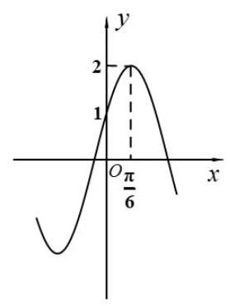

4.3 函数性质
1.【2025.12 杨浦高三一模 2】函数 $y=3sin\left(2x+\frac{π}{6}\right)$ 的最小正周期为_____.
2.【2025.12 徐汇高三一模 3】函数 $y=sinx+cosx$ 的值域为_____.
3.【2025.12 崇明高三一模 4】函数 $y=2cos\left(ωx−\frac{π}{3}\right)\left(ω>0\right)$ 的最小正周期是 $π$ ，则 $ω=$ _____.
4.【2025.12 普陀高三一模 13】下列函数中，周期为 $π$ 的奇函数是( ).
A. $y=\left|sinx\right|$ B. $y=\cos^{2}x−\sin^{2}x$ C. $y=cos\left(\frac{π}{2}−x\right)$ D. $y=\frac{sin2x}{1+cos2x}$
5.【2025.12 虹口高三一模 14】已知 $f\left(x\right)=\left\{\begin{matrix}tanx & x>0 \\ −f\left(x+π\right) & x<0\end{matrix}\right.$ ,若 $f\left(α\right)=\sqrt{3}$ ,则实数 $α$ 的取值可以是( )
A. $−\frac{2π}{3}$ B. $−\frac{π}{3}$ C. $\frac{π}{6}$ D. $\frac{2π}{3}$
6.【2025.12 嘉定高三一模 14】函数 $y=1−2\cos^{2}\left(x+\frac{π}{4}\right)$ 是( )
A. 最小正周期为 $2π$ 的奇函数 B. 最小正周期为 $2π$ 的偶函数
C. 最小正周期为 $π$ 的奇函数 D. 最小正周期为 $π$ 的偶函数
7.【2025.12 青浦高三一模 17】已知直线 $x=\frac{π}{6}$ 是函数 $f\left(x\right)=sin\left(2x+φ\right)\left(\left|φ\right|<\frac{π}{2}\right)$ 的一条对称轴.
(1)求函数 $y=f\left(x\right)$ 的表达式；
(2)设函数 $g\left(x\right)=f\left(x−\frac{π}{12}\right)+f\left(x+\frac{π}{6}\right)$ ,求 $y=g\left(x\right)$ 在 $\left[−\frac{π}{4},\frac{π}{4}\right]$ 上的最大值和最小值.
8.【2025.12 浦东高三一模 17】已知函数 $y=f\left(x\right)$ ,其中 $f\left(x\right)=cos\left(2x−\frac{π}{3}\right)$ .
(1)求函数 $y=f\left(x\right)$ 的最小正周期及单调减区间.
(2)求函数 $y=2\sin^{2}x+f\left(x\right)$ ， $x∈\left[−\frac{π}{6},\frac{π}{3}\right]$ 的最大值，并求出取得最大值时 $x$ 的值.
9.【2025.12 长宁高三一模 18】已知函数 $f\left(x\right)=cosωx\left(ω>0\right)$ .
(1)若函数 $y=f\left(x\right)$ 的最小正周期为 $π$ ，求 $ω$ 的值及 $y=f\left(x\right)$ 的单调减区间；
(2)设 $ω=1,g\left(x\right)=f\left(2x\right)−2f\left(x\right)f\left(x+\frac{π}{2}\right)$ ，求函数 $y=g\left(x\right)$ 在区间 $\left[0,\frac{π}{2}\right]$ 上的值域.
10.【2025.12 虹口高三一模 18】已知 $ω>0,\left|φ\right|≤π$ ,设 $f\left(x\right)=cos\left(ωx+φ\right)$ .
(1)当 $ω=2$ ， $φ=\frac{π}{4}$ 时，试判断函数 $y=f\left(x\right)$ 的奇偶性，并说明理由；
(2)当 $φ=−\frac{π}{2}$ 且函数 $y=f\left(x\right)$ 的最小正周期为 $2π$ 时,若在 $△ABC$ 中, $\sin^{2}A+\sin^{2}C−\sin^{2}B=sinAsinC$ ,求 $f\left(A\right)+f\left(C\right)$ 的取值范围.
11.【2025.12 静安高三一模 18】已知函数 $f\left(x\right)=4sin\left(ωx+\frac{π}{4}\right)⋅cosωx−\sqrt{2}\left(ω>0\right)$ .
(1)将函数 $y=f\left(x\right)$ 化为 $y=Asin\left(kx+φ\right)\left(A>0,k>0,\left|φ\right|≤\frac{π}{2}\right)$ 的形式，并指出这个函数的振幅和初始相位;
( 2 )若函数 $y=f\left(x\right)$ 的最小正周期为 $π$ ，求 $ω$ 的值并求函数 $y=f\left(x\right)$ 的值域.
12.【2025.12 普陀高三一模 18】在 $△ABC$ 中，内角 $A,B,C$ 所对的边分别为 $a,b$ ， $c$ ,且 $a=\frac{\sqrt{3}}{3},bsin2A=sinB$ .
(1)求角 $A$ 的大小；
(2)设 $m∈R,0<φ<\frac{π}{2}$ ，函数 $y=f\left(x\right)$ 的表达式为 $f\left(x\right)=tan\left(2x+φ\right)$ ，且 $f\left(A\right)=−\sqrt{3}$ ，若在区间 $\left(−\frac{5π}{6},m\right)$ 上恰有 3 次使得函数 $f\left(x\right)$ 的值能取遍区间 $[2025,+∞)$ 内的所有值,求 $m$ 的取值范围.

4.4 综合应用
1.【2025.12 青浦高三一模 15】对于实数 $m∈\left[−1,1\right]$ ，定义集合 $A_{m}=\left\{x\left| x=sin\frac{α}{2}\right.,sinα=m\right\}$ ， 集合 $A_{m}$ 的元素个数为 $\left|A_{m}\right|$ ,给出下列说法:
① 存在 $m$ ，使得 $\left|A_{m}\right|=1$ ； ② 存在 $m$ ，使得 $\left|A_{m}\right|=2$ ；
③存在 $m$ ，使得 $\left|A_{m}\right|=3$ ； ④ 存在 $m$ ，使得 $\left|A_{m}\right|=4$ .
其中正确的说法有( )个.
A. 1 B. 2 C. 3 D. 4
2.【2025.12 松江高三一模 17】已知函数 $y=Asin\left(ωx+φ\right)\left(A,ω>0,0<φ<π\right)$ 的周期为 $π$ , 在 $x=\frac{π}{6}$ 时取到最大值 4,记 $y=f\left(x\right)$ .
(1)求函数 $y=f\left(x\right)$ 的表达式；
(2)若数列 $\left\{a_{n}\right\}$ 为等差数列， $a_{2}=f\left(0\right)$ ， $a_{4}=f\left(\frac{π}{6}\right)$ ，记 $b_{n}=2^{a_{n}}$ ，求数列 $\left\{b_{n}\right\}$ 的前 $n$ 项和 $T_{n}$ .
3.【2025.12 金山高三一模 19】已知 $f\left(x\right)=2sin\left(ωx+φ\right)$ (其中 $ω>0,\left|φ\right|<\frac{π}{2}$ )，函数 $y=f\left(x\right)$ 相邻的极小值点和极大值点分别为 $−\frac{π}{3}$ 和 $\frac{2π}{3}$ . 直线 $l$ 为函数 $y=f\left(x\right)$ 在 $y$ 轴右侧与 $y$ 轴距离最近的对称轴,且分别交函数 $y=f\left(x\right)$ 的图像和 $x$ 轴于 $A\text{ 、 }B$ 两点,点 $C$ 为线段 $AB$ 上一动点.
(1)求函数 $y=f\left(x\right)$ 的表达式，并写出其严格增区间；
(2)设 $∠BOC=θ$ ，记 $L=AC+2OC$ ，请写出 $L$ 关于 $θ$ 的函数表达式，并求 $L$ 的最小值.
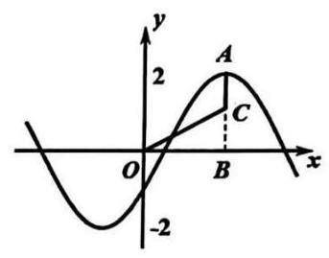

第五章 数列

【知识梳理】
① 等差数列: 设 $n$ 为正整数,若数列 $\left\{a_{n}\right\}$ 满足 $a_{n+1}−a_{n}=d$ ,则 $\left\{a_{n}\right\}$ 为等差数列;
等差数列 $\left\{a_{n}\right\}$ 的通项公式: $a_{n}=a_{1}+\left(n−1\right)d=an+b$ (一次函数);
等差数列 $\left\{a_{n}\right\}$ 的前 $n$ 项和的公式: $S_{n}=\frac{n\left(a_{1}+a_{n}\right)}{2}=na_{1}+\frac{n\left(n−1\right)}{2}d=an^{2}+bn$ (二次函数不带常数 C).
② 等比数列: 设 $n$ 为正整数,若数列 $\left\{a_{n}\right\}$ 满足 $\frac{a_{n+1}}{a_{n}}=q\left(q≠0\right)$ ,则 $\left\{a_{n}\right\}$ 为等比数列; 等比数列 $\left\{a_{n}\right\}$ 的通项公式: $a_{n}=a_{1}q^{n−1}$ ;
等比数列 $\left\{a_{n}\right\}$ 前 $n$ 项和的公式: $S_{n}=\left\{\begin{matrix}na_{1} & \left(q=1\right) \\ \frac{a_{1}\left(1−q^{n}\right)}{1−q} & \left(q≠1\right)\end{matrix}=A−Aq^{n} \left(q≠1\right)\right.$ .
③用数学归纳法证明命题的一般步骤是:
(1)证明当 $n$ 取第一个值 $n_{0}$ ( $n_{0}$ 为正整数)时，命题成立；
(2)假设当 $n=k\left(k≥n_{0},k\right.$ 为正整数 $)$ 时命题成立,证明当 $n=k+1$ 时命题也成立.
④主要性质: (1) $p+q=m+n⇒a_{p}+a_{q}=a_{m}+a_{n}$ ;
(2) $p,q,r$ 成等差数列 $⇒a_{p},a_{q},a_{r}$ 成等差数列.
(3) $S_{m}$ ， $S_{2m}−S_{m}$ ， $S_{3m}−S_{2m}$ ，成等差数列.

5.1 等差数列
1.【 2025.12 长宁高三一模 3】在等差数列 $\left\{a_{n}\right\}$ 中， $a_{2}=1$ ，公差 $d=2$ ， $a_{n}=11$ ，则 $n=$ _____.
2.【2025.12 青浦高三一模 5】设等差数列 $\left\{a_{n}\right\}$ 的前 $n$ 项和为 $S_{n}$ ,若 $S_{5}=5,a_{2}=0$ ,则 $a_{8}=$ _____.
3.【2025.12 普陀高三一模 5】设 $n≥1,n∈N,S_{n}$ 是等差数列 $\left\{a_{n}\right\}$ 的前 $n$ 项和,若 $a_{3}=1$ , $S_{7}=3a_{6}$ ,则该等差数列的公差为_____.
4.【2025.12 静安高三一模 6】设等差数列 $\left\{a_{n}\right\}$ 的前 $n$ 项和为 $S_{n}$ ( $n$ 为正整数)，首项 $a_{1}=\frac{3}{2},a_{6}=9$ ,则 $S_{7}=$ _____.
5.【2025.12 崇明高三一模 6】已知等差数列 $\left\{a_{n}\right\}$ 首项为 $a_{1}=1$ ，公差 $d=2$ ，则其前 6 项和 $S_{6}=$ _____.
6.【 2025.12 金山高三一模 9】在公差不为 0 的等差数列 $\left\{a_{n}\right\}$ 中,若 $a_{3}$ 是 $a_{s}$ 与 $a_{t}$ 的等差中项， 则 $\frac{1}{s}+\frac{4}{t}$ 的最小值为_____.
7.【2025.12 黄浦高三一模 10】已知数列 $\left\{a_{n}\right\}$ 是公差为 2 的等差数列,数列 $lga_{1},lga_{k},lga_{7}$ 也为等差数列,且 $k∈\{3,4,5\}$ ,则 $a_{1}=$ _____.
8.【2025.12 闵行高三一模 15】从等差数列:1,2,3,...,1000 中取出若干数字按先后顺序构成数列 $\left\{a_{n}\right\}$ . 第一次取出数字“ 1 ”，然后从取出的“ 1 ”开始往后数 2 个数，再取出数到 2 的数字“3”，...，以此类推，如果某次取出的是数字“ $a_{k}$ ”，则下一次从取出的“ $a_{k}$ ”开始往后数 $k+1$ 个数，再取出数到 $k+1$ 的数字“ $a_{k+1}$ ”；当往后数的数字个数小于“ $k+1$ ”时，结束取数. 那么 $\left\{a_{n}\right\}$ 的最后一项是( ).
A. 6 B. 990 C. 999 D. 1000
9.【2025.12 奉贤高三一模 16】已知等差数列 $\left\{a_{n}\right\}$ 的公差不为零, $S_{n}$ 为其前 $n$ 项和,存在正整数 $k$ 满足 $S_{k}=0$ ,有两个命题: ①: 设数列公差 $d$ ,则 $d⋅S_{1}<0$ .
②: $i\text{ 、 }j$ 均是小于 $k$ 的正整数,则 $S_{i}⋅S_{j}=S_{k−i}S_{k−j}$ .
A. 命题①②都是真命题 B. 命题①是真命题，命题②是假命题
C. 命题①②都是假命题 D. 命题①是假命题，命题②是真命题
以上判断正确的是 ( )
6

5.2 等比数列
1.【2025.12 宝山高三一模 3】已知数列 $\left\{a_{n}\right\}$ 为等比数列,且 $a_{1}=3$ ,公比 $q=2$ ,则该数列的前 4 项的和等于_____.
2.【2025.12 奉贤高三一模 5】已知等比数列 $\left\{a_{n}\right\}$ 的各项均为正数,若 $a_{1}+a_{3}=16,a_{2}+a_{4}=4$ , 则该等比数列 $\left\{a_{n}\right\}$ 的公比为_____.
3.【2025.12 闵行高三一模 8】已知 $\left\{a_{n}\right\}$ 是等比数列,若 $a_{1}\text{ 、 }a_{5}$ 是函数 $y=x^{2}+3x+1$ 的两个零点,则 $a_{3}=$ _____.

5.3 前 $n$ 项和
【2025.12 杨浦高三一模 9】等差数列 $\left\{a_{n}\right\}$ 的公差不为 0,前 $n$ 项和为 $S_{n}$ ,若 $a_{3},a_{5},a_{8}$ 成等比数列,则 $\frac{S_{11}}{a_{10}}=$ _____.

5.4 单调与递推
1.【2025.12 嘉定高三一模 9】已知数列 $\left\{a_{n}\right\}$ 满足 $a_{1}=\frac{1}{3}$ ,且 $a_{n}=\frac{a_{n−1}}{2a_{n−1}+1}\left(n≥2\right)$ ,则 $a_{100}=$ _____.
2.【2025.12 宝山高三一模 16】对任意正整数 $n$ ，数列 $\left\{a_{n}\right\}$ 满足 $a_{n+1}−a_{n}>1$ ，则称该数列为“增长”数列.
命题①:存在 $a_{1}=−1$ 的等差数列 $\left\{a_{n}\right\}$ 为“增长”数列，且满足其 $n$ 前项和 $S_{n}<\frac{n^{2}−2n}{2}$ .
命题②:存在各项均为正整数的等比数列 $\left\{a_{n}\right\}$ 为“增长”数列且 $\left\{\frac{a_{n}}{2}\right\}$ 不是“增长”数列，使得 $\left\{\frac{a_{n+1}}{n+1}\right\}$ 为“增长”数列. ( )
A. ①是真命题，②是真命题； B. ①是真命题，②是假命题；
C. ①是假命题，②是真命题； D. ①是假命题，②是假命题.

5.5 综合应用
1.【2025.12 浦东高三一模 12】已知 $f\left(x\right)=\left\{\begin{matrix}8x^{2}+3x−1, & x<\frac{1}{4}, \\ x+\frac{7}{8}, & x≥\frac{1}{4}.\end{matrix}\right.$ 若等差数列 $\left\{a_{n}\right\}$ 为无穷数列, 且均满足递推关系 $a_{n+1}=f\left(a_{n}\right)$ ，则该数列首项 $a_{1}$ 的取值范围为_____.
2.【2025.12 崇明高三一模 12】设 $M=\left\{x∣1≤x≤20,x∈N\right\}$ . 数列 $\left\{a_{n}\right\}$ 满足下列条件: $a_{1}=1$ , $a_{20}=5,a_{k+1}−a_{k}∈\{0,1\}$ ,且对任意的 $i,j∈M$ ,都存在 $m,n∈M$ 使得 $a_{i}+a_{j}=a_{m}+a_{n}$ ,其中 $i,j,m,n$ 互不相等,则数列 $\left\{a_{n}\right\}$ 的前 20 项和的最大值是_____.
【附】(2023 届金山模 12)设 $\left\{a_{n}\right\}$ 是由正整数组成且项数为 $m$ 的增数列,已知 $a_{1}=1,a_{m}=100$ ， 数列 $\left\{a_{n}\right\}$ 任意相邻两项的差的绝对值不超过 1,若对于 $\left\{a_{n}\right\}$ 中任意序数不同的两项 $a_{s}$ 和 $a_{t}$ ， 在剩下的项中总存在序数不同的两项 $a_{p}$ 和 $a_{q}$ ,使得 $a_{s}+a_{t}=a_{p}+a_{q}$ ,则 $\sum_{i=1}^{m}{a_{i}}$ 的最小值为_____.
3.【2025.12 杨浦高三一模 12】数列 $A:a_{1},a_{2},⋯,a_{100}$ 满足: $a_{i}∈N\left(1≤i≤100\right)$ ,且 $1=a_{1}<a_{2}<⋯<a_{100}=2025$ ,记集合 $M\left(A\right)=\left\{\left(b_{1},b_{2},⋯,b_{100}\right)∣b_{1}=1,b_{100}=2025,b_{i}=a_{i−1}+1\right.$ 或 $\left.b_{i}=a_{i+1}−1,i=2,3,⋯,99\right\}$ 。若数列 $A$ 满足: 对任意 $\left(b_{1},b_{2},⋯,b_{100}\right)∈M\left(A\right)$ ,均有 $b_{1}<b_{2}<⋯<b_{100}$ ，则称数列 $A$ 是 "好的". "好的 "数列 $A$ 的个数为_____.
4.【2025.12 徐汇高三一模 12】已知数列 $\left\{a_{n}\right\}$ 满足: $a_{1}=0$ ，对任意的正整数 $n$ 均有 $a_{n}−a_{n−1}∈\{1,2\}$ ,若存在正整数 $k\left(1≤k≤9\right)$ ,使得所有数列 $\left\{a_{n}\right\}$ 均满足 $a_{1}+a_{2}+⋯+a_{k}≤a_{k+1}+a_{k+2}+⋯+a_{10}$ ，则 $k$ 的最大值为_____.
5.【2025.12 金山高三一模 15】已知正整数 $a_{1}\text{ 、 }a_{2}\text{ 、 }a_{3}$ ,满足 $1≤a_{1}<a_{2}<a_{3}≤10$ ,且 $\left(a_{1}^{2}+a_{2}^{2}\right)\left(a_{2}^{2}+a_{3}^{2}\right)={\left(a_{1}a_{2}+a_{2}a_{3}\right)}^{2}$ ，则有序数对 $\left(a_{1},a_{2},a_{3}\right)$ 有( )个.
A. 5 B. 4 C. 3 D. 2
6.【2025.12 静安高三一模 15】若数列 $\left\{a_{n}\right\}$ 满足 $a_{n+1}=\log_{m}a_{n} \left(m>1\right.$ 且 $m∈Z,n$ 为正整数),则称数列 $\left\{a_{n}\right\}$ 为 “对数 $m$ 底数列”. 已知正项数列 $\left\{a_{n}\right\}$ 是“对数 2 底数列”,且 $a_{5}=1$ , 则当 $n≥2$ 时， $\frac{4^{a_{2}+a_{3}+⋯+a_{n}}}{a_{2}^{2}⋯a_{n−1}^{2}}=$ ( ).
A. $2^{16}$ B. $2^{12}$ C. $2^{64}$ D. $2^{32}$
7.【2025.12 黄浦高三一模 15】若数列 $\left\{a_{n}\right\}$ 同时满足如下条件:
(i) $\left\{a_{n}\right\}$ 是无穷数列;
(ii) $\left\{a_{n}\right\}$ 是严格增数列;
(iii) 存在正数 $M$ ,使得对任意的 $n∈N^{*}$ ,都有 $\left\{a_{n}\right\}$ 的前 $n$ 项的和 $S_{n}∈\left[−M,M\right]$ . 则称 $\left\{a_{n}\right\}$ 具有性质 $P$ . 关于如下结论: 其中正确的说法是( )
①存在等差数列具有性质 $P$ ；②存在等比数列具有性质 $P$
A. ①和②均正确 B. ①和②均错误
C. ①正确，②错误 D. ①错误，②正确
8.【2025.12 普陀高三一模 16】设 $n≥1,n∈N$ ，数列 $\left\{a_{n}\right\}$ 和 $\left\{b_{n}\right\}$ 满足 $a_{1}=b_{1}=1$ ，且 $a_{n+1}∈\{0,1\},b_{n+1}=\left|a_{n+1}−2a_{n}\right|b_{n}$ ,现有如下两个命题:
①若数列 $\left\{b_{n}\right\}$ 是等比数列,则数列 $\left\{a_{n}\right\}$ 是常数列;
②设 $S_{n}$ 是数列 $\left\{b_{n}\right\}$ 的前 $n$ 项和，若 $b_{2026}$ 取得最大值时，则 $S_{2026}−2$ 能被 7 整除.
则下列结论中正确的是( ).
A. ①为真②为真 B. ①为真②为假 C. ①为假②为真 D. ①为假②为假
9.【2025.12 嘉定高三一模 16】数列 $\left\{a_{n}\right\}$ 的前 $n$ 项和为 $S_{n}$ ，且对任意正整数 $n$ ，总存在正整数 $m$ ,使得 $S_{n}=a_{m}$ . 则下列命题中正确的是( )
A. 对任意正整数 $n$ ,总存在正整数 $m$ ,使得 $a_{n}=S_{m}$
B. 数列 $\left\{a_{n}\right\}$ 一定是等差数列
C. 存在公比为正整数的等比数列 $\left\{a_{n}\right\}$ 满足条件
D. 对任意正整数 $k$ ,总存在正整数 $m,n$ ,使得 $a_{k}=a_{m}−a_{n}$
10.【2025.12 虹口高三一模 16】若每一项均为正数的数列 $\left\{a_{n}\right\}$ 的前 $n$ 项和为 $S_{n}$ ,且对于任意的正整数 $n$ ,均存在正整数 $m$ 使得 $\frac{a_{n}−S_{m}}{a_{n}−S_{m+1}}≤0$ ,则称 $\left\{a_{n}\right\}$ 具有“ $P$ 性质”. 对于以下命题, 说法正确的是( )
① 存在等比数列 $\left\{a_{n}\right\}$ ，使得 $\left\{a_{n}\right\}$ 具有“ $P$ 性质”;
② 若 $\left\{a_{n}\right\}$ 具有“ $P$ 性质”，记 $Δ_{n}=S_{m+1}−a_{n}$ 且 $\left\{Δ_{n}\right\}$ 为等差数列，则 $S_{n}≤2^{n}⋅a_{1}⋅$
A. ①和②都为真命题 B. ①和②都为假命题
C. ①为真命题，②为假命题 D. ①为假命题，②为真命题
11.【2025.12 长宁高三一模 16】将正整数 1~10 按一定次序排列得到数列 $a_{1},a_{2},⋯,a_{10}$ . 若数列 $a_{1},a_{2},⋯,a_{10}$ 中的任意一项 $a_{i}\left(1≤i≤10\right)$ 都满足: $−1≤a_{i}−i≤1$ ,则数列 $a_{1},a_{2},⋯,a_{10}$ 的个数为 ( ) .
A. 36; B. 55; C. 89; D. 144.

第六章 向量
【必背知识点 1】①向量 $\vec{a}$ 与向量 $\vec{b}$ 夹角为锐角 $⇔$ 且 $\vec{a}$ 不平行于 $\vec{b}$
②向量 $\vec{a}$ 与向量 $\vec{b}$ 夹角为钝角 $⇔\vec{a}⋅\vec{b}<0$ 且 $\vec{a}$ 不平行于 $\vec{b}$
【必背知识点 2】设 $\vec{a}=\left(x_{1},y_{1}\right),\vec{b}=\left(x_{2},y_{2}\right)$ ,则 $cos⟨\vec{a},\vec{b}⟩=\frac{\vec{a}⋅\vec{b}}{\left|\vec{a}\right|\left|\vec{b}\right|}=\frac{x_{1}x_{2}+y_{1}y_{2}}{\sqrt{x_{1}^{2}+y_{1}^{2}}\sqrt{x_{2}^{2}+y_{2}^{2}}}$ .
$\vec{a}//\vec{b}⇔\vec{a}=λ\vec{b}⇔x_{1}y_{2}−x_{2}y_{1}=0⇔\vec{a}⋅\vec{b}=±\left|\vec{a}\right|\left|\vec{b}\right|$
$\vec{a}⊥\vec{b}⇔\vec{a}⋅\vec{b}=0⇔x_{1}x_{2}+y_{1}y_{2}=0⇔\left|\vec{a}+\vec{b}\right|=\left|\vec{a}−\vec{b}\right|$
【必背知识点 3】向量的投影与数量积
(1)向量的夹角:向量 $\vec{a}$ 与 $\vec{b}$ 的夹角记为 $⟨\vec{a},\vec{b}⟩$ ，其值 $0≤⟨\vec{a},\vec{b}⟩≤π$ . $\vec{a}⋅\vec{b}>0$
(2)向量的投影:向量 $\vec{b}$ 在非零向量 $\vec{a}$ 方向上的投影是如下的向量: $\left|\vec{b}\right|cos⟨\vec{a},\vec{b}⟩\frac{\vec{a}}{\left|\vec{a}\right|}$
其中，系数 $\left|\vec{b}\right|cos⟨\vec{a},\vec{b}⟩$ 称为向量 $\vec{b}$ 在向量 $\vec{a}$ 方向上的数量投影.
(3)向量 $\vec{a}$ 与 $\vec{b}$ 的数量积定义为: $\vec{a}⋅\vec{b}=\left|\vec{a}\right|\left|\vec{b}\right|cos⟨\vec{a},\vec{b}⟩$
【必背知识点 4】平面向量基本定理:给定平面上两个不平行的向量,则该平面内的任意向量都可以唯一地表示为这两个向量的线性组合, 也就是说,平面上任意两个不平行的向量都组成了一组基.
【知识点 5】定比分点公式: $P_{1}\left(x_{1},y_{1}\right),P_{2}\left(x_{2},y_{2}\right),\vec{P_{1}P}=λ\vec{PP_{2}}$ ,则 $P$ 坐标为 $\left(\frac{x_{1}+λx_{2}}{1+λ},\frac{y_{1}+λy_{2}}{1+λ}\right)$ 。
【知识点 6】 $△ABC$ 顶点 $A\left(x_{1},y_{1}\right),B\left(x_{2},y_{2}\right),C\left(x_{3},y_{3}\right)$ ，则 $△ABC$ 重心坐标为 $\left(\frac{x_{1}+x_{2}+x_{3}}{3},\frac{y_{1}+y_{2}+y_{3}}{3}\right)$ 。
【知识点 7】三角形四心定义: 内心: 三角形角平分线的交点; 外心: 三角形中垂线的交点;
重心: 三角形中线的交点; 垂心: 三角形高的交点; 三角形四“心”向量形式的充要条件: 设 $O$ 为 $△ABC$ 所在平面上一点, $a,b,c$ 是 $A,B,C$ 对应的边。
(1)O 为 $△ABC$ 的外心 $⇔{\vec{OA}}^{2}={\vec{OB}}^{2}={\vec{OC}}^{2}$
(2)O为 $△ABC$ 的重心 $⇔\vec{OA}+\vec{OB}+\vec{OC}=\vec{0}$
(3)D 为 $△ABC$ 的垂心， $\vec{OA}⋅\vec{OB}=\vec{OB}⋅\vec{OC}=\vec{OA}⋅\vec{OC}$
(4) $\vec{AP}=λ\left(\frac{\vec{AB}}{\left|\vec{AB}\right|}+\frac{\vec{AC}}{\left|\vec{AC}\right|}\right)\left(λ∈R\right)$ ，则 $P$ 的轨迹过三角形的内心

6.1 向量位置关系
1.【2025.12 杨浦高三一模 3】已知向量 $\vec{a}=\left(2,3\right),\vec{b}=\left(3,x\right)$ ，且 $\vec{a}⊥\vec{b}$ ，则实数 $x=$ _____.
2.【2025.12 浦东高三一模 3】已知向量 $\vec{a}=\left(1,−3\right)$ 、 $\vec{b}=\left(1,k\right)$ ，若 $\vec{a}//\vec{b}$ ，则实数 $k$ 的值为_____.
3.【2025.12 松江高三一模 9】已知平面内两个非零向量 $\vec{a},\vec{b}$ 相互垂直， $\left|\vec{a}\right|=2\left|\vec{b}\right|$ ，若 $cos⟨\vec{a}−k\vec{b},\vec{b}⟩=\frac{\sqrt{2}}{2}$ ,则实数 $k=$ _____.

6.2 投影与数量投影
1.【2025.12 徐汇高三一模 5】设向量 $\vec{a}=\left(−1,−2\right),\vec{b}=\left(−3,4\right)$ ，则 $\vec{a}$ 在 $\vec{b}$ 上的数量投影为_____.
2.【2025.12 长宁高三一模 6】设 $\vec{a}=\left(2,3\right),\vec{b}=\left(1,0\right)$ ,则向量 $\vec{a}$ 在 $\vec{b}$ 方向上的投影向量的坐标为_____.
3. 【2025.12 虹口高三一模 12】已知空间中四个单位向量 $\vec{a},\vec{b},\vec{c},\vec{d}$ 满足 $\left|\vec{a}−\vec{b}\right|=\left|\vec{c}−\vec{d}\right|=\left|\vec{a}+\vec{b}+\vec{c}+\vec{d}\right|=1$ ，则 $\vec{a}$ 在 $\vec{c}$ 方向上的数量投影的最大值为_____.

6.3 最值
1.【2025.12 闵行高三一模 9】若点 $P$ 是边长为 1 的正三角形 $ABC$ 外接圆上的一点，则 $\vec{PA}⋅\vec{BC}$ 的最大值为_____.
2.【2025.12 金山高三一模 10】已知非零向量 $\vec{a}$ 、 $\vec{b}$ 的夹角为 $θ$ ，若 $\frac{\left|\vec{b}\right|}{\left|\vec{a}\right|}=cosθ$ ， $\left|\vec{a}−\vec{b}\right|=3$ ， 则 $\left|\vec{a}−t\vec{b}\right|\left(t∈R\right)$ 的最小值为_____.
3.【2025.12 嘉定高三一模 10】已知向量 $\vec{OA}=\left(1,7\right),\vec{OB}=\left(5,1\right),\vec{OP}=\left(2,1\right),K$ 为直线 $OP$ 上的一个动点，当 $\vec{KA}⋅\vec{KB}$ 取最小值时，向量 $\vec{OK}$ 的坐标为_____.
4.【2025.12 崇明高三一模 11】在平面直角坐标系 $xOy$ 中, $\left|\vec{OA}\right|=\left|\vec{OB}\right|=\left|\vec{AB}\right|=\sqrt{3}$ . 设 $C\left(1,2\right)$ ， 则 $\left|2\vec{CA}+\vec{AB}\right|$ 的最小值是_____.
5.【2025.12 静安高三一模 11】如图,已知 $AB$ 是半圆 $O$ 的直径,直径长为 2,点 $C,D$ 均在半圆 $O$ 上,且都不与点 $A,B$ 重合, $A,B,C,D$ 四点依次按照逆时针方向排列. 若 $CD$ 的长为 $\sqrt{2}$ ，则 $\vec{AC}⋅\vec{BD}$ 的取值范围为_____.
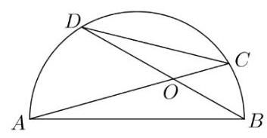

6.3 向量综合
1.【2025.12 宝山高三一模 9】已知等腰 $△ABC$ 中, $A=\frac{π}{2},E,F$ 分别为 $AB,BC$ 的中点, 若 $\vec{BC}=λ\vec{AF}+μ\vec{CE}$ ,则 $λ=$ _____.
2.【2025.12 普陀高三一模 11】设 $P$ 是边长为 1 的正六边形 $A_{1}A_{2}A_{3}A_{4}A_{5}A_{6}$ 所在平面上的一点, 若点 $A_{1}\text{ 、 }A_{2}\text{ 、 }P$ 满足 $\vec{PA_{1}}⋅\vec{PA_{2}}=0$ ,则 $\left|\sum_{i=1}^{6}{\vec{PA_{i}}}\right|$ 的最小值是_____.
3.【2025.12 长宁高三一模 12】已知集合 $Ω=\left\{\vec{w}∣\vec{w}=λ\vec{e_{1}}+μ\vec{e_{2}}+γ\vec{e_{3}},λ,μ,γ∈\{−1,1\}\right\}$ ,若对于空间中任意单位向量 $\vec{e_{1}},\vec{e_{2}},\vec{e_{3}}$ ，都存在 $\vec{d}∈Ω$ ，使得 $\left|\vec{d}\right|≥r$ ，则实数 $r$ 的最大值为_____.
4.【2025.12 黄浦高三一模 16】已知点 $P\left(−5,0\right),Q_{1},Q_{2}∈\left\{\left(x,y\right)\left|\right|x\left|≤1,\right|y∣≤1\right\}$ ，则 $\vec{PQ_{1}}⋅\vec{PQ_{2}}$ 的取值范围是( )
A. $\left[15,36\right]$ B. $\left[15,37\right]$ C. $\left[16,36\right]$ D. $\left[16,37\right]$

第七章 解析几何

7.1 直线与圆

【直线知识梳理】
1. 已知 $A\left(x_{1},y_{1}\right),B\left(x_{2},y_{2}\right)$ ,则 $k_{AB}=\frac{y_{1}−y_{2}}{x_{1}−x_{2}}\left(x_{1}≠x_{2}\right)$
$\left|AB\right|=\sqrt{{\left(x_{1}−x_{2}\right)}^{2}+{\left(y_{1}−y_{2}\right)}^{2}}=\sqrt{1+k^{2}}\left|x_{1}−x_{2}\right|=\sqrt{1+\frac{1}{k^{2}}}\left|y_{1}−y_{2}\right|=\sqrt{1+m^{2}}\left|y_{1}−y_{2}\right|$
2. 直线的方程: (应用以上直线方程时应考虑其存在的条件)
(1)点方向式: $\frac{x−x_{0}}{u}=\frac{y−y_{0}}{v}$ (过 $P\left(x_{0},y_{0}\right)$ ，一个方向向量为 $\left(u,v\right)$ ， $uv≠0$ ) 当 $u=0$ 时,该直线方程为 $x=x_{0}$ ; 当 $v=0$ 时,该直线方程为 $y=y_{0}$
(2)点法向式: $a\left(x−x_{0}\right)+b\left(y−y_{0}\right)=0$ (过 $P\left(x_{0},y_{0}\right)$ ，一个法向量为 $\left(a,b\right)$ )
(3)点斜式: $y−y_{0}=k\left(x−x_{0}\right)$ (过 $P\left(x_{0},y_{0}\right)$ ，斜率为 $k$ ) 当斜率不存在时,该直线方程为 $x=x_{0}$
(4)一般式: $Ax+By+C=0$ (A、B 不同时为零)
(5)斜截式: $y=kx+b$ (斜率为 $k$ ，在 $y$ 轴上的截距为 $b$ ) 当斜率不存在时,该直线方程为 $x=0$
(6) 参数方程: $\left\{\begin{matrix}x=x_{0}+ut \\ y=y_{0}+vt\end{matrix}\right.$ (过 $P\left(x_{0},y_{0}\right)$ ,一个方向向量为 $\left(u,v\right)$ )
(7)参数方程: $\left\{\begin{matrix}x=x_{0}+tcosα \\ y=y_{0}+tsinα\end{matrix}\right.$ (过 $P\left(x_{0},y_{0}\right)$ ,倾斜角为 $α$ )
3. 直线斜率 $k$ 和倾斜角 $α$ 的关系: 倾斜角 $α∈[0,π)$
若 $k=tanα,α∈\left[0,\frac{π}{2}\right)∪\left(\frac{π}{2},π\right)$ ; $α=\left\{\begin{matrix}arctank \left(k>0\right) \\ \frac{π}{2} \left(k\text{ 不存在 }\right) \\ π+arctank\left(k<0\right)\end{matrix}\right.$
4、已知直线的法向量为 $\vec{n}=\left(a,b\right)$ ,则该直线的方向向量为 $\vec{d}=\left(b,−a\right)$ ,斜率为 $k=−\frac{a}{b}$ ( $b≠0$ )
5. 两条直线的平行和垂直
(1)若 $l_{1}:y=k_{1}x+b_{1}, l_{2}:y=k_{2}x+b_{2}$
$l_{1}//l_{2}⇔\left\{\begin{matrix}k_{1}=k_{2} \\ b_{1}≠b_{2}\end{matrix}\right.$ ; 此时两平行直线 $l_{1},l_{2}$ 间的距离 $d=\frac{\left|b_{1}−b_{2}\right|}{\sqrt{1+k^{2}}}$ ;
$l_{1}⊥l_{2}⇔k_{1}k_{2}=−1$ ,或一个为零,另一个不存在。
(2)若 $l_{1}:A_{1}x+B_{1}y+C_{1}=0,l_{2}:A_{2}x+B_{2}y+C_{2}=0$
$l_{1}//l_{2}⇔$ 此时两平行直线 $l_{1},l_{2}$ 间的距离 $d=\frac{\left|C_{1}−C_{2}\right|}{\sqrt{A^{2}+B^{2}}}$ ;
$l_{1}⊥l_{2}⇔A_{1}A_{2}+B_{1}B_{2}=0$ 。
6.两直线夹角公式:
(1) $tanθ=\left|\frac{k_{2}−k_{1}}{1+k_{1}k_{2}}\right|\left(l_{1}:y=k_{1}x+b_{1},l_{2}:y=k_{2}x+b_{2}\right)$
(2) $cosθ=\frac{\left|A_{1}A_{2}+B_{1}B_{2}\right|}{\sqrt{A_{1}^{2}+B_{1}^{2}}\sqrt{A_{2}^{2}+B_{2}^{2}}}\left(l_{1}:A_{1}x+B_{1}y+C_{1}=0,l_{2}:A_{2}x+B_{2}y+C_{2}=0\right)$
7. 常见的直线系方程:
(1)定点直线系方程:经过定点 $P\left(x_{0},y_{0}\right)$ 的直线系方程为 $y−y_{0}=k\left(x−x_{0}\right)$ (除直线 $\left.x=x_{0}\right)$ ,其中 $k$ 是待定的系数。
(2)共点直线系方程:经过两直线 $l_{1}:A_{1}x+B_{1}y+C_{1}=0,l_{2}:A_{2}x+B_{2}y+C_{2}=0$ 的交点的直线系方程为 $A_{1}x+B_{1}y+C_{1}+λ\left(A_{2}x+B_{2}y+C_{2}\right)=0$ (除 $\left.1_{2}\right)$ ,其中 $λ$ 是待定的系数。
(3)平行直线系方程:与直线 $Ax+By+C=0$ 平行的直线系方程为 $Ax+By+C^{′}=0\left(C^{′}≠C\right)$ 。
(4)垂直直线系方程:与直线 $Ax+By+C=0$ 垂直的直线系方程为 $Bx−Ay+C^{′}=0$ 。
8. 点 $P\left(x_{0},y_{0}\right)$ 到直线 $Ax+By+C=0$ 的距离 $d=\frac{\left|Ax_{0}+By_{0}+C\right|}{\sqrt{A^{2}+B^{2}}}$ 。
9. $δ=\frac{ax_{0}+by_{0}+c}{\sqrt{a^{2}+b^{2}}}$ 的符号确定了点 $P\left(x_{0},y_{0}\right)$ 关于直线 $l:ax+by+c=0$ 的相对位置。在直线同侧的所有点， $δ$ 的符号是相同的，在直线异侧的所有点， $δ$ 的符号是相反的。(填写“相同”或“相反”)
10. 点 $A\left(x_{1},y_{1}\right),B\left(x_{2},y_{2}\right)$ 在直线 $Ax+By+C=0$ 异侧 (同侧)
$$⇔\left(Ax_{1}+By_{1}+C\right)\left(Ax_{2}+By_{2}+C\right)<0 \left(>0\right)\text{ 。 }$$

【圆知识梳理】

1. 圆的定义及其方程
(1)圆是到一个定点的距离等于定长 (大于零) 的点的轨迹. 这个定点就是圆心, 定长就是圆的半径.
(2)圆的标准方程: ${\left(x−a\right)}^{2}+{\left(y−b\right)}^{2}=r^{2}\left(r>0\right)$ 是以点 $\left(a,b\right)$ 为圆心， $r$ 为半径的圆的方程， 叫做圆的标准方程.
(3)圆的一般方程:当 $D^{2}+E^{2}−4F>0$ 时，二元二次方程 $x^{2}+y^{2}+Dx+Ey+F=0$ 叫做圆的一般方程. 圆心为 $\left(−\frac{D}{2},−\frac{E}{2}\right)$ ,半径长为 $\frac{\sqrt{D^{2}+E^{2}−4F}}{2}$ .

2. 点与圆的位置关系
设点 $P_{0}\left(x_{0},y_{0}\right)$ ,圆的标准方程为 ${\left(x−a\right)}^{2}+{\left(y−b\right)}^{2}=r^{2}$ ,则
① ${\left(x_{0}−a\right)}^{2}+{\left(y_{0}−b\right)}^{2}=r^{2}⇔$ 点在圆上；
② ${\left(x_{0}−a\right)}^{2}+{\left(y_{0}−b\right)}^{2}>r^{2}⇔$ 点在圆外;
③ ${\left(x_{0}−a\right)}^{2}+{\left(y_{0}−b\right)}^{2}<r^{2}⇔$ 点在圆内.

3. 直线与圆的位置关系(半径为 $r$ ，圆心到直线的距离为 $d$ )
 |  | 相离 | 相切 | 相交
图形 |  | 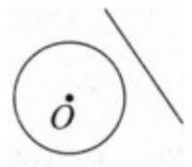 | 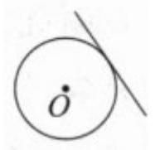 | 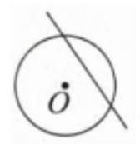
量化 | 方程观点 | $Δ<0$ | $Δ=0$ | $Δ>0$
 | 几何观点 | $d>r$ | $d=r$ | $d<r$
(1)圆的切线方程常用结论
①过圆 $x^{2}+y^{2}=r^{2}$ 上一点 $P\left(x_{0},y_{0}\right)$ 的圆的切线方程为 $x_{0}x+y_{0}y=r^{2}$ .
② 过 圆 ${\left(x−a\right)}^{2}+{\left(y−b\right)}^{2}=r^{2}$ 上一点 $P\left(x_{0},y_{0}\right)$ 的 圆的 切 线 方 程 为 $\left(x_{0}−a\right)\left(x−a\right)+\left(y_{0}−b\right)\left(y−b\right)=​​r.$
③ 过圆 $x^{2}+y^{2}=r^{2}$ 外一点 $M\left(x_{0},y_{0}\right)$ 作圆的两条切线,则两切点所在直线方程为 $x_{0}x+y_{0}y=r^{2}.$
(2)有关弦长问题的两种求法
几何法 | 直线被圆截得的半弦长 $\frac{1}{2}\left|AB\right|$ ,弦心距 $d$ 和圆的半径 $r$ 构成直角三角形,即 $\left|AB\right|=2\sqrt{r^{2}−d^{2}}$
代数法 | 联立直线方程和圆的方程,消元转化为关于 $x$ 的一元二次方程,由根与系数的关系即可求得弦长 $\left|AB\right|=\sqrt{1+k^{2}}\left|x_{1}−x_{2}\right|=\sqrt{1+k^{2}}\sqrt{{\left(x_{1}+x_{2}\right)}^{2}−4x_{1}x_{2}}$ 或 $\left|AB\right|=\sqrt{1+\frac{1}{k^{2}}}\left|y_{1}−y_{2}\right|=\sqrt{1+\frac{1}{k^{2}}}\sqrt{{\left(y_{1}+y_{2}\right)}^{2}−4y_{1}y_{2}}$
4. 圆与圆的位置关系(两圆半径为 $r_{1},r_{2},d=\left|O_{1}O_{2}\right|$ )
 | 图形 | 量的关
相离 | 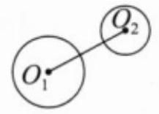 | $d>r_{1}+r_{2}$
外切 | 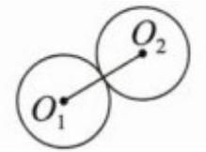 | $d=r_{1}+r_{2}$
相交 | 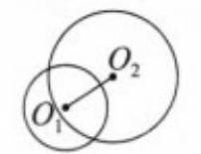 | $\left|r_{1}−r_{2}\right|<d<r_{1}+r_{2}$
内切 | 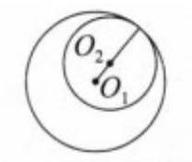 | $d=\left|r_{1}−r_{2}\right|$
内含 | 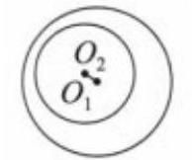 | $d<\left|r_{1}−r_{2}\right|$
1.【2025.12 黄浦高三一模 2】若直线 $l_{1}:x+2y−1=0$ 与 $l_{2}:ax−4y+5=0$ 平行,则 $a=$ _____.
2.【2025.12 嘉定高三一模 2】已知直线 $l$ 经过点 $\left(−1,−1\right)$ 、 $\left(2,2\right)$ ，则 $l$ 的倾斜角为_____.
3.【2025.12 静安高三一模 3】已知直线 $l_{1}:3x−\sqrt{3}y+10=0$ 与 $l_{2}:x−\sqrt{3}y=0$ ，则直线 $l_{1}$ 与 $l_{2}$ 的夹角大小是_____.
4.【2025.12 奉贤高三一模 4】已知向量 $\vec{a}=\left(1,1\right)$ ，则经过点 $\left(1,0\right)$ 且与 $\vec{a}$ 垂直的直线方程为_____.
5.【2025.12 闵行高三一模 6】过点 $P\left(1,1\right)$ 的直线被圆 $x^{2}+y^{2}=4$ 截得的最短弦长为_____.
6.【2025.12 杨浦高三一模 7】圆 $C:{\left(x−5\right)}^{2}+{\left(y−3\right)}^{2}=10$ 的圆心到直线 $l:x−y+2=0$ 的距离为_____.
7.【2025.12 普陀高三一模 9】设 $m∈R$ ，直线 $l:2x+y+m=0$ 经过点 $P$ ，若向量 $\vec{PQ}=\left(1,3\right)$ ， 则点 $Q$ 到直线 $l$ 的距离为_____.
8.【2025.12 青浦高三一模 10】设 $A$ 为圆 $x^{2}+{\left(y+1\right)}^{2}=1$ 上的动点, $PA$ 是圆的切线,且 $\left|PA\right|=1$ , 则点 $P$ 的轨迹方程是_____.
9.【2025.12 奉贤高三一模 10】已知两个非负实数 $a\text{ 、 }b$ 满足 $a+2b=2$ ,则 ${\left(a−1\right)}^{2}+{\left(b−4\right)}^{2}$ 的最小值是_____.

7.2 椭圆

【知识梳理】

1.椭圆的定义
平面上到两个定点 $F_{1},F_{2}$ 的距离之和等于常数 $2a\left(2a>\left|F_{1}F_{2}\right|\right)$ 的点的轨迹叫做椭圆.
当 $2a>2c$ 时,轨迹是椭圆;
当 $2a=2c$ 时,轨迹是一条线段 $F_{1}F_{2}$ ;
当 $2a<2c$ 时,轨迹不存在.
这两个定点 $F_{1},F_{2}$ 叫做椭圆的焦点,两个焦点间的距离 $\left|F_{1}F_{2}\right|$ 叫做焦距.

2.椭圆的标准方程
焦点在 $x$ 轴上时: $\frac{x^{2}}{a^{2}}+\frac{y^{2}}{b^{2}}=1\left(a>b>0\right)$ ;
焦点在 $y$ 轴上时, $\frac{y^{2}}{a^{2}}+\frac{x^{2}}{b^{2}}=1\left(a>b>0\right)$ ;
其中 $c^{2}=a^{2}−b^{2}$ .
求椭圆的标准方程,必须先确定焦点所在的位置,再求出 $a\text{ 、 }b$ 的值,需要两个独立的条件, 通常用待定系数法.

3.椭圆的几何性质
条件 |  | $2a>2c,a^{2}=b^{2},a>0,b>0,c>0$
图像 |  | 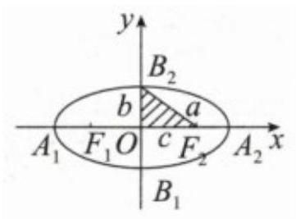 | 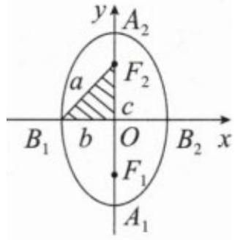
几何性质 | 焦点坐标 | $F_{1}\left(−c,0\right), F_{2}\left(c,0\right)$ | $F_{1}\left(0,−c\right), F_{2}\left(0,c\right)$
 | 顶点 | $A_{1}\left(−a,0\right), A_{2}\left(a,0\right); B_{1}\left(0,−b\right), B_{2}\left(0,b\right)$ | $A_{1}\left(0,−a\right), A_{2}\left(0,a\right); B_{1}\left(−b,0\right), B_{2}\left(b,0\right)$
 | 范围 | $\left|x\right|≤a, \left|y\right|≤b$ | $\left|x\right|≤b, \left|y\right|≤a$
 | 对称性 | 对称性关于 $x,y$ 轴均对称,关于原点中心对称
 | 轴 | 轴长轴 $A_{1}A_{2}$ 的长为 $2a$ ,短轴 $B_{1}B_{2}$ 的长为 $2b$
 | 焦距 | $\left|F_{1}F_{2}\right|=2c$
 | 离心率 | $e=\frac{c}{a}, e∈\left(0,1\right)$
 | $a,b$ , $c$ 的关系 | $c=\sqrt{a^{2}−b^{2}}$
 | 焦点三角形面积 | $S_{△PF_{1}F_{2}}=b^{2}tan\frac{∠F_{1}PF_{2}}{2}$
1.【2025.12 静安高三一模 2】已知椭圆的标准方程为 $\frac{x^{2}}{9}+\frac{y^{2}}{25}=1$ ,则该椭圆的长轴的长等于_____.
2.【2025.12 奉贤高三一模 11】在平面中, $\vec{e_{1}}$ 和 $\vec{e_{2}}$ 是互相垂直的单位向量,向量 $\vec{a}$ 满足 $\left|\vec{a}−6\vec{e_{1}}\right|=1$ ，向量 $\vec{b}$ 满足 $\left|\vec{b}−6\vec{e_{1}}\right|+\left|\vec{b}−8\vec{e_{2}}\right|=20$ ，则 $\left|\vec{a}−\vec{b}\right|$ 的最大值是_____.
3.【2025.12 徐汇高三一模 15】设 $P$ 为椭圆 $\frac{x^{2}}{25}+\frac{y^{2}}{16}=1$ 上一动点, $M,N$ 分别为圆 $C_{1}:{\left(x+3\right)}^{2}+y^{2}=1$ 和圆 $C_{2}:{\left(x−3\right)}^{2}+y^{2}=4$ 上的动点，则 $\left|PM\right|+\left|PN\right|$ 不可能为( ).
A. 7.5 B. 9.5 C. 11.5 D. 13.5
4.【2025.12 浦东高三一模 15】如图,椭圆 $C_{1}\text{ 、 }C_{2}$ 的离心率分别为 $e_{1}\text{ 、 }e_{2}$ ,双曲线 $C_{3}\text{ 、 }C_{4}$ 的离心率分别为 $e_{3}\text{ 、 }e_{4}$ ,则下列结论正确的是 ( )
A. $e_{3}>e_{4}>e_{2}>e_{1}$ B. $e_{4}>e_{3}>e_{1}>e_{2}$
C. $e_{3}>e_{4}>e_{1}>e_{2}$ D. $e_{4}>e_{3}>e_{2}>e_{1}$
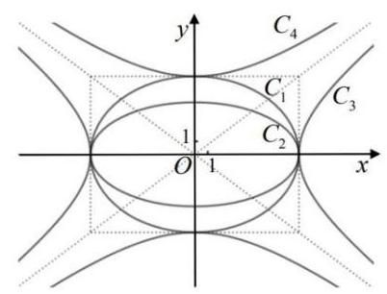

(第 15 题图)
5.【 2025.12 崇明高三一模 16】已知点 $A\left(−2,0\right),B\left(2,0\right)$ . 点 $P\left(m,n\right)$ 在曲线 $y=\sqrt{1−\frac{x^{2}}{4}}$ 上. 记 $∠APB=α$ ,则存在函数 $y=f\left(x\right)$ ,对曲线上的任意一点 $P$ 都有 ( )
A. $m=f\left(α\right)$ B. $α=f\left(m\right)$ C. $n=f\left(α\right)$ D. $α=f\left(n\right)$
6.【2025.12 杨浦高三一模 20】已知椭圆 $C:\frac{x^{2}}{a^{2}}+\frac{y^{2}}{2}=1\left(a>\sqrt{2}\right)$ ,过动点 $M\left(0,m\right)$ 的直线交 $x$ 轴于点 $N$ ,交椭圆 $C$ 于 $A,P$ (点 $P$ 在第一象限),过点 $P$ 作 $x$ 轴的垂线交椭圆 $C$ 于另一点 $Q$ ,延长 $QM$ 交椭圆 $C$ 于点 $B$ .
(1)若椭圆 $C$ 的离心率为 $\frac{\sqrt{3}}{2}$ ，求 $a$ 的值；
(2)已知 $m=\frac{\sqrt{3}}{3}$ ，且 $BQ$ 是线段 $PN$ 的垂直平分线，求 $a$ 的值；
(3)已知 $a=2$ ，点 $M$ 是线段 $PN$ 的中点，且 $\vec{QM}=2\vec{MB}$ ，求直线 $AB$ 的斜率.
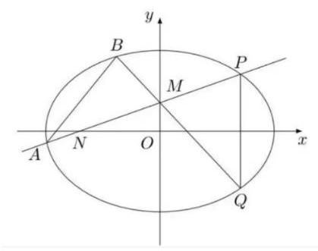

7.【2025.12 虹口高三一模 20】已知椭圆 $Γ:\frac{x^{2}}{2}+y^{2}=1$ 的左、右焦点分别为 $F_{1}$ 和 $F_{2}$ ,点 $P$ 是 $Γ$ 的长轴上的动点,点 $Q$ 为 $Γ$ 上的动点,且异于点 $P$ .
(1)当点 $P$ 位于椭圆 $Γ$ 的左焦点，且 $Q$ 、 $P$ 、 $F_{2}$ 能构成三角形时，求 $ΔQPF_{2}$ 的周长;
(2)当点 $P$ 位于椭圆 $Γ$ 的左顶点时,直线 $PQ$ 与 $y$ 轴交于点 $B\left(0,\frac{1}{2}\right),\vec{PB}=λ\vec{BQ}$ ，求实数 $λ$ 的值: (3)当点 $P$ 与椭圆 $Γ$ 的左、右顶点均不重合时,记直线 $PQ$ 与椭圆 $Γ$ 的另一个交点为 $S$ ,过点 $P$ 作直线 $l$ 与椭圆 $Γ$ 交于 $C\text{ 、 }D$ 两点,设 $M$ 和 $N$ 分别为弦 $QS$ 和弦 $CD$ 的中点,若 $P\text{ 、 }Q\text{ 、 }M\text{ 、 }N$ 为四个相异的点, $\left|\vec{PM}+\vec{PN}\right|=\left|\vec{MN}\right|$ ,且直线 $MN$ 恒过定点 $\left(−\frac{1}{3},0\right)$ ,求点 $P$ 的坐标.
8.【 2025.12 崇明高三一模 20】已知椭圆 $Γ:\frac{x^{2}}{2}+y^{2}=1,F_{1}\text{ 、 }F_{2}$ 分别是 $Γ$ 的左右焦点. 点 $A$ 、 $B\text{ 、 }C\text{ 、 }D$ 均在 $Γ$ 上,且点 $A$ 是第一象限点. 直线 $AB$ 经过点 $F_{1}$ ,直线 $AC\text{ 、 }BD$ 均经过点 $F_{2}$ .
(1)求椭圆 $Γ$ 的离心率；
(2)若 $\vec{F_{1}A}⋅\vec{F_{2}A}=\frac{1}{2}$ ，直线 $AB$ 的方程；
(3)求证: $\frac{k_{CD}}{k_{AB}}$ 为定值.
9.【2025.12 奉贤高三一模 20】椭圆 $\frac{x^{2}}{a^{2}}+\frac{y^{2}}{b^{2}}=1\left(a>b>0\right),P$ 是第一象限内椭圆上的点, $A_{1}\left(−a,0\right),B_{1}\left(0,b\right),\left|A_{1}B_{1}\right|=\sqrt{5}$ ,椭圆的离心率是 $\frac{\sqrt{3}}{2}.M\left(−t,0\right),N\left(t,0\right),t>0$ 且 $t≠a$ .
(1)求椭圆的方程并在下图 1 中作出椭圆的左焦点，写出作图依据；
(2)如图 2，设 $t=1$ ，三角形 $PMN$ 的面积记为 $S_{1}$ ，三角形 $PA_{1}B_{1}$ 的面积记为 $S_{2}$ ，若 $S_{2}=2S_{1}$ ， 求点 $P$ 的坐标;
(3)设 $P\left(x_{0},y_{0}\right)$ ，连结 $PM$ 与椭圆交于点 $A$ ，连结 $PN$ 与椭圆交于点 $B$ ，判断 $\frac{\left|PM\right|}{\left|MA\right|}+\frac{\left|PN\right|}{\left|NB\right|}$ 是否为定值? 请说明理由.
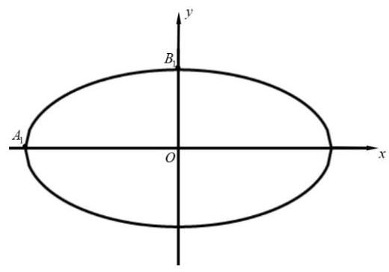

第 20 题图 1
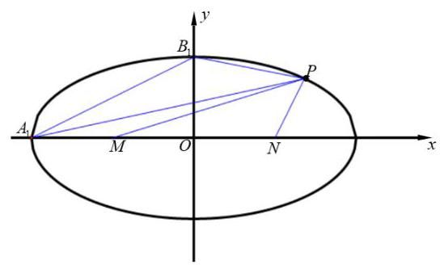

第 20 题图 2
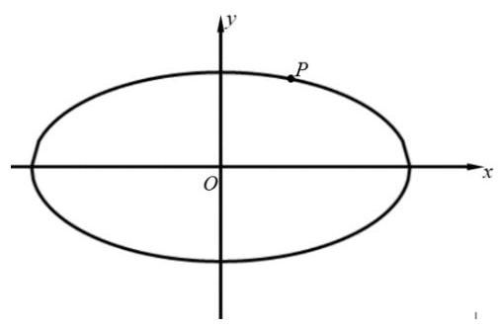

第 20 题图 3
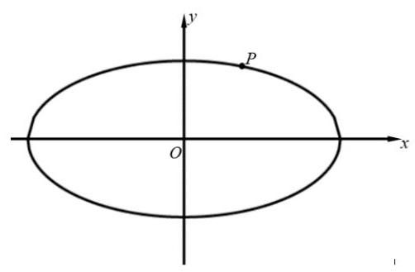

第 20 题(备用图)
10.【2025.12 普陀高三一模 20】设 $a>2,m∈R,k×t$ 是不全为零的实数,椭圆 $Γ:\frac{x^{2}}{a^{2}}+\frac{y^{2}}{4}=1,F_{1}\text{ 、 }F_{2}$ 分别为 $Γ$ 的左、右两个焦点,直线 $l:kx+ty+m=0$ 与 $Γ$ 交于 $A\text{ 、 }B$ 两点, $O$ 为坐标原点.
(1)若 $k=0,t+m=0$ ，且四边形 $ABF_{1}F_{2}$ 为矩形，求 $Γ$ 的离心率；
(2)若 $t=0$ ，且 $ΔF_{1}AB$ 的周长的最大值为12，求 $Γ$ 的方程；
(3)若 $a=4,t=−1,λ>0$ ，直线 $OA$ 与 $OB$ 的斜率之积为 $−\frac{1}{4},C$ 为 $OA$ 上的一点，且 $\vec{OA}=\vec{AC}$ ,直线 $BC$ 与椭圆 $Γ$ 交于点 $D$ ,且 $\vec{BD}=λ\vec{DC}$ ,求 $λ$ 的值以及 $△ADB$ 的面积 $S$ 的值.
11.【2025.12 青浦高三一模 20】已知椭圆 $Γ:\frac{x^{2}}{a^{2}}+\frac{y^{2}}{a^{2}−4}=1\left(a>2\right)$ 的左、右焦点分别为 $F_{1}\text{ 、 }F_{2}$ ,
$A\text{ 、 }B$ 为 $Γ$ 上两个不同的点,记 $△ABF_{1}$ 的周长和面积分别为 $C$ 和 $S$ .
(1)若 $Γ$ 的离心率为 $\frac{1}{2}$ ，求 $a$ 的值；
(2)若满足 $\left|AF_{1}\right|=10$ 的点 $A$ 有且仅有两个，求 $a$ 的取值范围；
(3)若 $a=\sqrt{5}$ ，是否存在点 $A$ 、 $B$ 使得 $C$ 和 $S$ 同时取到最大值？若存在，求出直线 $AB$ 的方程; 若不存在, 说明理由.
12.【2025.12 浦东高三一模 20】已知椭圆 $C:\frac{x^{2}}{9}+\frac{y^{2}}{8}=1$ ，点 $O$ 为坐标原点，椭圆的右顶点为 $A$ ,左右焦点分别为 $F_{1}\text{ 、 }F_{2}$ ,点 $E$ 为椭圆在 $x$ 轴上方的一动点.
(1)求椭圆 $C$ 的焦距与 $△EF_{1}F_{2}$ 的周长;
(2)若 $\vec{EA}⋅\vec{EF_{1}}=\frac{9}{4}$ ，求点 $E$ 到 $x$ 轴的距离；
(3)过点 $F_{1}$ 作斜率为 $k$ 的直线 $l$ 交 $y$ 轴正半轴于点 $P$ ，点 $P$ 位于椭圆内. 直线 $l$ 与椭圆 $C$ 交于 $G\text{ 、 }H$ 两点,记 $△OGH\text{ 、 }△OF_{1}P$ 的面积分别为 $S_{1}\text{ 、 }S_{2}$ ,求 $\frac{S_{1}}{S_{2}}$ 的取值范围.
13.【2025.12 金山高三一模 20】已知椭圆 $Γ:\frac{x^{2}}{16}+\frac{y^{2}}{4}=1$ ，点 $O$ 为坐标原点，点 $M$ 为椭圆 $Γ$ 上一点.
(1)求椭圆 $Γ$ 的离心率；
(2)已知点 $F_{2}$ 为椭圆 $Γ$ 的右焦点，直线 $l_{0}:x=\frac{8\sqrt{3}}{3}$ ，证明:点 $M$ 到点 $F_{2}$ 的距离与到直线 $l_{0}$ 的距离之比为定值;
(3)过线段 $OM$ 中点 $N$ 的直线 $l$ 交椭圆 $Γ$ 于 $P\text{ 、 }Q$ 两点，求 $S_{ΔPMQ}$ 的最大值.
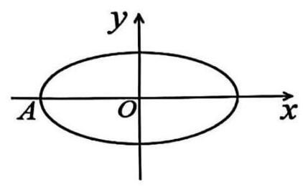

14.【2025.12 松江高三一模 20】已知椭圆 $\frac{x^{2}}{a^{2}}+\frac{y^{2}}{b^{2}}=1\left(a>b>0\right)$ 的左焦点为 $F$ ，过点 $F$ 的直线交椭圆于 $A,B$ 两点. $\left|AF\right|$ 的最大值是 $M,\left|BF\right|$ 的最小值是 $m$ ,满足 $M⋅m=\frac{3a^{2}}{4}.$
(1)求该椭圆的离心率；
(2)若 $a=2$ ，点 $P$ 在椭圆上，且在 $x$ 轴上方，线段 $\left|PF\right|$ 的中点 $Q$ 在以原点 $O$ 为圆心, $\left|OF\right|$ 为半径的圆上,求直线 $PF$ 的斜率;
(3)设线段 $AB$ 的中点为 $G,AB$ 的垂直平分线与 $x$ 轴和 $y$ 轴分别交于 $D,E$ 两点， $O$ 是坐标原点. 记 $△GFD$ 的面积为 $S_{1}$ ， $△OED$ 的面积为 $S_{2}$ ，求 $\frac{2S_{1}S_{2}}{S_{1}^{2}+S_{2}^{2}}$ 的取值范围.

7.3 双曲线

【知识梳理】

1.双曲线的定义
平面内到两个定点 $F_{1},F_{2}$ 的距离之差的绝对值等于常数 $2a\left(0<2a<\left|F_{1}F_{2}\right|\right)$ 的点的轨迹叫做双曲线. 定点 $F_{1},F_{2}$ 叫做双曲线的焦点,两个焦点间的距离 $\left|F_{1}F_{2}\right|$ 叫做双曲线的焦距.
若 $2a=\left|F_{1}F_{2}\right|$ ,则其轨迹为分别以 $F_{1},F_{2}$ 为端点不包括线段 $F_{1},F_{2}$ 的两条射线;
若 $2a>\left|F_{1}F_{2}\right|$ ,则其轨迹不存在;
还要注意定义中“绝对值”的条件也不可少. 因为仅满足 $\left|MF_{1}\right|−\left|MF_{2}\right|=2a$ 的轨迹只是双曲线的一支.

2.双曲线的标准方程和几何性质
 | 标准方程 | $\frac{x^{2}}{a^{2}}−\frac{y^{2}}{b^{2}}=1\left(a>0,b>0\right)$ | $\frac{y^{2}}{a^{2}}−\frac{x^{2}}{b^{2}}=1\left(a>0,b>0\right)$
图像 |  | 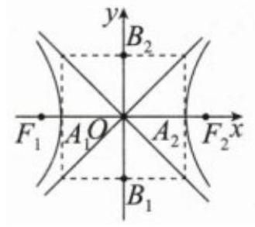 | 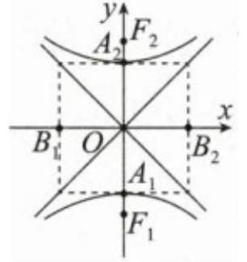
性质 | 范围 | $x≤−a$ 或 $x≥a,y∈R$ | $x∈R, y≤−a$ 或 $y≥a$
 | 对称 性 | 对称轴: $x$ 轴, $y$ 轴 对称中心: $\left(0,0\right)$ | 对称轴: $x$ 轴, $y$ 轴 对称中心: $\left(0,0\right)$
 | 顶点 | 顶点坐标: $A_{1}\left(−a,0\right),A_{2}\left(a,0\right)$ | 顶点坐标: $A_{1}\left(0,−a\right),A_{2}\left(0,a\right)$
 | 渐近线 | $y=±\frac{b}{a}x$ | $y=±\frac{a}{b}x$
 | 焦点坐标 | $F_{1}\left(−c,0\right), F_{2}\left(c,0\right)$ | $F_{1}\left(0,−c\right), F_{2}\left(0,c\right)$
 | 离心 率 | $e=\frac{c}{a}, e∈\left(1,+∞\right)$
 | 实虚轴 | 线段 $A_{1}A_{2}$ 叫做双曲线的实轴,它的长 $\left|A_{1}A_{2}\right|=2a$ ; 线段 $B_{1}B_{2}$ 叫做双曲线的虚轴,它的长 $\left|B_{1}B_{2}\right|=2b$ ; $a$ 叫做双曲线的实半轴长, $b$ 叫做双曲线的虚半轴长.
$a,b,c$ 的关系, $c^{2}=a^{2}+b^{2}\left(c>a>0,c>b>0\right)$ .

3. 等轴双曲线
实轴与虚轴等长的双曲线叫做等轴双曲线,其标准方程为 $x^{2}−y^{2}=λ\left(λ≠0\right)$ ,离心率 $e=\sqrt{2}$ , 渐近线方程为 $y=±x$ ; 等轴双曲线的两条渐近线互相垂直,它们是两条对称轴所成角的平分线.
1.【2025.12 嘉定高三一模 4】双曲线 $\frac{x^{2}}{9}−\frac{y^{2}}{16}=1$ 的离心率为_____.
2.【2025.12 虹口高三一模 9】已知双曲线 $C$ 的焦点分别为 $F_{1}\left(−1,0\right)$ 和 $F_{2}\left(1,0\right)$ ，若点 $P$ 为 $C$ 上的点，且满足 $PF_{2}⊥F_{1}F_{2},sin∠PF_{1}F_{2}=\frac{3}{5}$ ，则点 $F_{1}$ 到 $C$ 的一条渐近线的距离为_____.
3.【2025.12 青浦高三一模 12】在平面直角坐标系中， $O$ 为坐标原点. 已知点 $A\left(0,2\right)$ ， $B\left(2,0\right),C\left(−2,0\right)$ ,若 $\left|PC\right|−\left|PB\right|=2\sqrt{2},\left|QA\right|=1$ ,则向量 $\vec{OQ}$ 在向量 $\vec{OP}$ 方向上的数量投影的取值范是_____.
4.【2025.12 长宁高三一模 15】已知 $A\left(−2,0\right),B\left(2,0\right)$ ,若曲线 $\left(\frac{x}{a}+\frac{y}{b}\right)\left(\frac{x}{a}−\frac{y}{b}\right)=0 \left(a>0,b>0\right)$ 上存在点 $P$ 满足: $\left|PB\right|=\left|PA\right|+2$ ,则 $\frac{b}{a}$ 的取值范围( )
A. $\left(0,\sqrt{3}\right)$ ; B. $\left(\sqrt{3},+∞\right)$ ; C. $\left(0,\frac{\sqrt{3}}{3}\right)$ ; D. $\left(\frac{\sqrt{3}}{3},+∞\right)$ .
5.【2025.12 宝山高三一模 15】双曲线型自然冷却通风塔的外形是由双曲线的一部分绕其虚轴所在的直线旋转一周所形成的曲面,如图所示. 已知它的下口直径为 $20\sqrt{10}$ 米,上口直径为 $20\sqrt{2}$ 米,最小直径为 20 米,高为 80 米,则此双曲线的焦距为 ( )
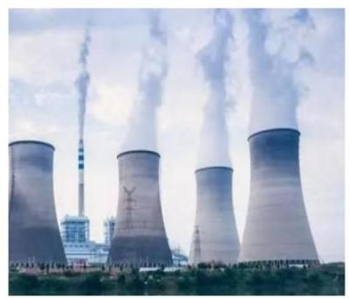

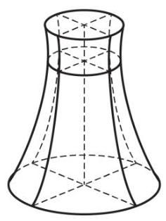

A. $10\sqrt{3}$ . B. $10\sqrt{5}$ . C. $20\sqrt{3}$ D. $20\sqrt{5}$
6.【2025.12 杨浦高三一模 15】已知双曲线 $C:\frac{x^{2}}{4}−\frac{y^{2}}{9}=1$ ,点 $M\left(4,6\right)$ ,点 $A,B$ 分别在双曲线 $C$ 的左、右两支上，则向量 $\vec{MA},\vec{MB}$ 的夹角 $θ$ ( ).
A. 有最大值, 但无最小值 B. 无最大值, 但有最小值
C. 既有最大值, 又有最小值 D. 既无最大值, 又无最小值
7.【2025.12 宝山高三一模 20】已知双曲线 $C:\frac{x^{2}}{a^{2}}−\frac{y^{2}}{b^{2}}=1\left(a>0,b>0\right)$ 的离心率为 $\sqrt{2}$ ，点 $P\left(2,−1\right)$ 在双曲线 $C$ 上.
(1)求双曲线 $C$ 的标准方程；
(2)设点 $S$ 是双曲线 $C$ 上的动点， $T$ 是圆 $E:{\left(x−4\right)}^{2}+y^{2}=1$ 上的动点，且直线 $ST$ 与圆 $E$ 相切,求 $\left|ST\right|$ 的最小值;
(3)如图， $A,B$ 是双曲线 $C$ 上两点，直线 $PA,PB$ 与 $y$ 轴分别交于点 $M,N$ ，点 $Q$ 在直线 $AB$ 上. 若 $M,N$ 关于原点对称,且 $PQ⊥AB$ ,证明: 存在点 $R$ ,使得 $\left|QR\right|$ 为定值.
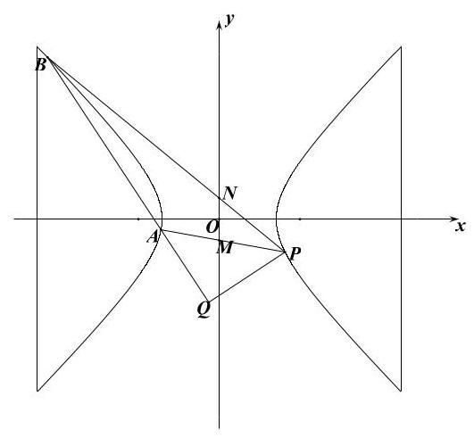

8.【2025.12 黄浦高三一模 20】已知双曲线 $Γ$ 的中心位于坐标原点 $O$ ,焦点 $F_{2},F_{1}$ 分别在 $x$ 轴的正、负半轴上, $\left|F_{1}F_{2}\right|=2\sqrt{2}$ ,直线 $y=−x$ 是 $Γ$ 的一条渐近线,直线 $l_{1}:y=\sqrt{2}x+t\left(t<0\right)$ 与 $Γ$ 有且只有一个公共点 $P$ .
(1)求 $Γ$ 的方程；
(2)若点 $Q$ 在 $y$ 轴上，且 $∠F_{1}QP$ 为直角，求点 $Q$ 的坐标；
(3)设动直线 $l_{2}$ 平行于 $OP$ ，与 $Γ$ 交于点 $A,B$ ，与 $l_{1}$ 交于点 $K$ ，是否存在常数 $λ$ ，使得 $\left|KA\right|⋅\left|KB\right|=λ{\left|KP\right|}^{2}$ 总成立? 若存在,请求出 $λ$ 的值; 若不存在,请说明理由.
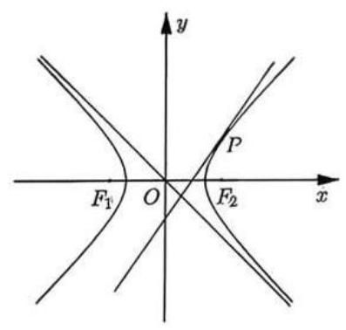

9.【2025.12 静安高三一模 20】在平面直角坐标系 $xOy$ 中,已知双曲线 $Γ:\frac{x^{2}}{a^{2}}−\frac{y^{2}}{b^{2}}=1\left(a>0,b>0\right)$ 的焦距为 4,点 $\left(\sqrt{6},1\right)$ 在 $Γ$ 上.
(1)求双曲线 $Γ$ 的方程；
(2)设直线 $l$ 的斜率为 $\frac{1}{2},l$ 交双曲线 $Γ$ 于 $P\text{ 、 }Q$ 两点，且与圆 $x^{2}+y^{2}=4$ 相切，切点位于 $x$ 轴上方部分,求 $\vec{OP}⋅\vec{OQ}$ 的值;
(3)如图，设过双曲线 $Γ$ 的左焦点 $F_{1}$ 的直线 $AB$ 交 $Γ$ 的左支于点 $A$ 、 $B$ ，过 $Γ$ 的右焦点 $F_{2}$ 的直线 $CD$ 交 $Γ$ 的右支于点 $C\text{ 、 }D$ ,若直线 $CD//AB$ ,且四边形 $ABCD$ 的面积为 $4\sqrt{6}$ ,求直线 $AB$ 的方程.
10.【2025.12 闵行高三一模 20】已知双曲线 $Γ:x^{2}−y^{2}=1$ ，直线 $l$ 过点 $M\left(m,0\right),m∈R$ ，且与 $Γ$ 的右支交于 $P\text{ 、 }Q$ 两点,与 $Γ$ 的两条渐近线分别交于 $A\text{ 、 }B$ 两点,其中 $A\text{ 、 }P$ 在第一象限, $B\text{ 、 }Q$ 在第四象限.
(1)求 $Γ$ 的两条渐近线的夹角；
(2)若 $M$ 为 $Γ$ 的右焦点，求 $△OAB$ 的面积的最小值；
(3)若 $\left|AP\right|=\left|PQ\right|=\left|QB\right|$ ，求 $m$ 的取值范围.

7.4 抛物线

【知识梳理】

1.抛物线的定义
平面上到一个定点 $F$ 和到一条定直线 $l$ ( $F$ 不在 $l$ 上) 距离相等的点的轨迹叫做抛物线. 点 $F$ 叫做抛物线的焦点, 定直线/叫做抛物线的准线.

2.抛物线的标准方程与几何性质
标准方程 | $y^{2}=2px\left(p>0\right)$ | $y^{2}=−2px\left(p>0\right)$ | $x^{2}=2py\left(p>0\right)$ | $x^{2}=−2py\left(p>0\right)$
 | $p$ 的几何意义: 焦点 $F$ 到准线 $l$ 的距离
图形 | 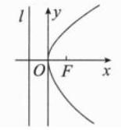 | 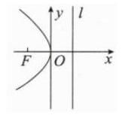 | 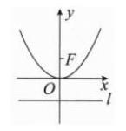 | 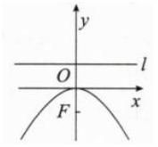
顶点 | $O\left(0,0\right)$
对称轴 | $x$ 轴 |  | $y$ 轴
焦点 | $F\left(\frac{p}{2},0\right)$ | $F\left(−\frac{p}{2},0\right)$ | $F\left(0,\frac{p}{2}\right)$ | $F\left(0,−\frac{p}{2}\right)$
离心率 | $e=1$
准线方程 | $x=−\frac{p}{2}$ | $x=\frac{p}{2}$ | $y=−\frac{p}{2}$ | $y=\frac{p}{2}$
范围 | $x≥0, y∈R$ | $x≤0, y∈R$ | $y≥0, x∈R$ | $y≤0, x∈R$
开口方向 | 向右 | 向左 | 向上 | 向下
焦半径(其中 $P\left(x_{0},y_{0}\right)$ ) | $\left|PF\right|=x_{0}+\frac{p}{2}$ | $\left|PF\right|=−x_{0}+\frac{p}{2}$ | $\left|PF\right|=y_{0}+\frac{p}{2}$ | $\left|PF\right|=−y_{0}+\frac{p}{2}$
1.【2025.12 宝山高三一模 2】焦点为 $\left(1,0\right)$ 的抛物线的标准方程为_____.
2.【2025.12 松江高三一模 2】抛物线 $y^{2}=8x$ 的焦点到其准线的距离为_____.
3.【2025.12 崇明高三一模 5】抛物线 $y^{2}=4x$ 的准线方程是_____.
4.【2025.12 静安高三一模 9】抛物线具有如下的光学性质:所有平行于抛物线对称轴的入射光线经抛物线反射后都过这条抛物线的焦点. 设抛物线的方程为 $y^{2}=12x$ ，一束光线从平行于其对称轴方向射向抛物线,光线所在直线交抛物线 $y^{2}=12x$ 于一点,这点的纵坐标为 12. 则这束光线经过抛物线反射后所在直线的一个法向量为_____.
5.【2025.12 闵行高三一模 13】抛物线 $y^{2}=x$ 的准线方程为( ).
A. $x=\frac{1}{4}$ B. $x=−\frac{1}{4}$ C. $y=\frac{1}{4}$ D. $y=−\frac{1}{4}$
6.【2025.12 普陀高三一模 15】设点 $M$ 是抛物线 $x^{2}=8\sqrt{5}y$ 的焦点,点 $F$ 是双曲线 $Γ:x^{2}−\frac{y^{2}}{4}=1$ 的左焦点,点 $Q$ 是 $Γ$ 上在第一象限内的一动点,则下列结论中正确的是 ( ).
A. $\left|QF\right|−\left|QM\right|$ 的最大值是 5 B. $\left|QF\right|+\left|QM\right|$ 的最小值是 5
C. $\left|QF\right|−\left|QM\right|$ 的最大值是 7 D. $\left|QF\right|+\left|QM\right|$ 的最小值是 7
7.【2025.12 长宁高三一模 20】已知抛物线 $Γ:y^{2}=4x$ 的焦点为 $F$ ，经过点 $F$ 的直线 $l$ 与抛物线 $Γ$ 交于 $A\text{ 、 }B$ 两点.
(1)设 $\left|AF\right|=5$ ，求点 $A$ 的横坐标；
(2)设 $O$ 为坐标原点，线段 $AB$ 中点的纵坐标为 $\frac{3}{2}$ ，求 $△OAB$ 的面积；
(3)设线段 $AB$ 的垂直平分线与抛物线 $Γ$ 交于点 $M$ 、 $N$ ，若以线段 $MN$ 为直径的圆经过点 $A\text{ 、 } B$ ,求直线 $l$ 的方程.
8.【2025.12 嘉定高三一模 20】如图,在平面直角坐标系中, $O$ 为原点,已知抛物线 $Γ:y=x^{2}$ 的焦点为 $F$ ,点 $A$ 的坐标为 $\left(1,2\right)$ .
(1)若点 $E$ 在 $Γ$ 上，且 $\left|OE\right|=\sqrt{2}$ ，求点 $E$ 的坐标；
(2)若 $P$ 是 $Γ$ 上的任意一点，求 $\left|AP\right|+\left|PF\right|$ 的最小值；
(3)过点 $A$ 的动直线与抛物线 $Γ$ 交于 $B$ 、 $C$ 两点，过点 $B$ 、 $C$ 分别作 $Γ$ 的切线，两条切线相交于点 $D$ ,求证:点 $D$ 的轨迹是一条直线.
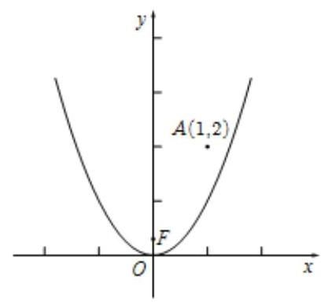

9.【2025.12 徐汇高三一模 20】已知抛物线 $Γ:y^{2}=2px\left(p>0\right)$ 的焦点为 $F$ ,准线为 $l$ .
(1)若点 $E\left(4,4\right)$ 在抛物线 $Γ$ 上，求 $EF$ 所在直线的斜率；
(2)若准线 $l:x=−1$ ，点 $P$ 为抛物线 $Γ$ 准线 $l$ 上的一个动点，过点 $P$ 作圆 $M:x^{2}−4x+y^{2}+3=0$ 的两条切线，切点分别为 $A$ 、 $B$ . 若两条切线 $PA$ 、 $PB$ 与 $y$ 轴分别交于点 $S\text{ 、 }T$ ,求 $\left|ST\right|$ 的最小值;
(3)若点 $F$ 到准线 $l$ 的距离为 2，过抛物线 $Γ$ 的准线 $l$ 上一点 $Q$ 作圆 $N:{\left(x−m\right)}^{2}+y^{2}=1\left(m>0\right)$ 的两条切线 $l_{1},l_{2}$ ,且 $l_{1},l_{2}$ 分别与 $Γ$ 交于 $C\left(s_{1},t_{1}\right),D\left(s_{2},t_{2}\right)$ 两点和 $G\left(s_{3},t_{3}\right),H\left(s_{4},t_{4}\right)$ 两点. 问: 是否存在某个圆 $N$ ,使得当点 $Q$ 运动时, $t_{1}t_{2}t_{3}t_{4}$ 为定值? 若存在, 求出该定值; 若不存在, 请说明理由.
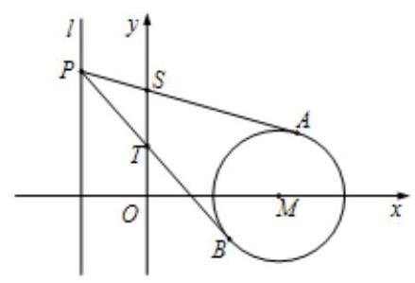

7.5 新定义
1.【2025.12 黄浦高三一模 12】若图形 $Γ$ 上的每个点都在圆 $C$ 上或在圆 $C$ 内部,则称圆 $C$ 为 $Γ$ 的一个覆盖圆. 设 $Γ$ 由函数 $y=2\left|x\right|−4\left(−2<x<2\right)$ 与 $y=\sqrt{2\left|x\right|−x^{2}}$ 的图像所组成, 则 $Γ$ 的最小覆盖圆的半径为_____.
2.【2025.12 松江高三一模 16】定义:一个平面封闭区域内任意两点之间的距离的最大值称为该区域的“直径”. 在 $△ABC$ 中， $BC=1$ ， $BC$ 边上的高等于 $tanA$ ，以 $△ABC$ 的各边为直径向 $△ABC$ 外分别作三个半圆，记三个半圆围成的平面区域的“直径”为 $d$ ，则以下两个结论:
① 当 $∠ABC=\frac{π}{2}$ 时， $d=\frac{\sqrt{2}+2}{2}$ ；② $d$ 的最大值为 $\frac{\sqrt{6}+1}{2}$ ( ).
A. ①正确，②错误 B. ①②都正确
C. ①错误，②正确 D. ①②都错误
3.【2025.12 金山高三一模 16】记曲线 $C:\frac{{\left|x\right|}^{n}}{a}+\frac{{\left|y\right|}^{n}}{b}=1\left(a>0\right.$ 且 $b>0,n>0$ 且 $\left.n∈R\right)$ 为 $C_{\left(a,b\right)}^{n}$ , 称其为“超椭圆”. 命题 $p$ : 直线 $l:2x+9y−12=0$ 与超椭圆 $C_{\left(3,2\right)}^{\frac{1}{2}}$ 有 3 个不同交点；命题 $q$ : 超椭圆 $C_{\left(9,1\right)}^{8}$ 上的点到坐标原点距离的取值范围为 $\left[1,2^{\frac{5}{8}}\right]$ . 则下列说法正确的是 ( )
A. 命题 $p$ 为真命题，命题 $q$ 为假命题 B. 命题 $p$ 为假命题,命题 $q$ 为真命题
C. 命题 $p\text{ 、 }q$ 均为真命题 D. 命题 $p\text{ 、 }q$ 均为假命题

7.6 曲线方程
1.【2025.12 崇明高三一模 15】已知 $A\text{ 、 }B$ 为平面内两定点，过该平面内动点 $M$ 作直线 $AB$ 的垂线，垂足为 $N$ . 若 ${\vec{MN}}^{2}=λ\vec{AN}⋅\vec{NB}$ ，其中 $λ$ 为常数，则动点 $M$ 的轨迹不可能是( )
A. 圆 B. 椭圆 C. 抛物线 D. 双曲线
2.【2025.12 奉贤高三一模 15】曲线 $C$ 的方程为 $Ax^{2}−By^{2}=λ^{2}$ ( $A$ 、 $B$ 不同时为 0),则下列说法正确的是 ( )
A. 曲线 $C$ 不可能是直线
B. 当 $A>0,B<0$ 时,曲线是椭圆
C. 若曲线 $C$ 是双曲线,则双曲线的渐近线与 $λ$ 无关
D. 曲线 $C$ 是抛物线

第八章 立体几何

【知识概要】
1、如果一个角的两边分别与另一个角的两边平行，那么这两个角相等或互补。
2、空间直线所成角范围是 $\left[0,\frac{π}{2}\right]$ 。
空间直线 $l$ 与平面 $α$ 所成角范围是 $\left[0,\frac{π}{2}\right]$ 。
空间平面 $α_{1}$ 与平面 $α_{2}$ 所成角范围是 $[0,π)$ 。
3、线面垂直面面垂直判定定理!
4、在平面内的一条直线, 如果它和这个平面的一条斜线的射影垂直, 那么它也和这条斜线垂直
平面内的一条直线, 如果和这个平面的一条斜线垂直, 那麽它也和这条斜线的射影垂直。
5、斜二测法规定在 x 轴方向上线段的长度是其表示的真实长度的一半，在 y 轴和 z 轴方向上线段的长度与其表示的真实长度相等。
斜二测画法中原图形和直观图的面积比为1: $\frac{\sqrt{2}}{4}$ 。
6、祖暅原理是:体积可以看成是由面积叠加而成，用一组平行平面截两个空间图形，若在任意等高处的截面面积都对应相等，则两空间图形的体积相等。
7、设几何体的底面周长为 $C$ ,母线或斜高长为 $h^{′}$ ,则圆柱或直棱柱的侧面积为 $Ch^{′}$ ; 圆锥或正棱锥的侧面积为 $\frac{1}{2}Ch^{′}$ ; 半径为 $R$ 的球的表面积为 $4πR^{2}$ 。
8、柱体体积公式为 $Sh$ ，锥体体积公式为 $\frac{1}{3}Sh$ ，半径为 $R$ 的球的体积为 $\frac{4}{3}πR^{3}$ 。
9、半径为 $R$ 的球的小圆半径为 $r=\sqrt{R^{2}−d^{2}}$ (球心到小圆所在平面距离为 $d$ )
10、球面距离是指联结球面上两点的路径中，通过该两点的大圆劣弧的长度。
11. 空间向量公式:
已知空间中，直线 $l_{1}$ ， $l_{2}$ 方向向量分别为 $\vec{d_{1}}$ ， $\vec{d_{2}}$ ，平面 $α$ 、 $β$ 分别法向量为 $\vec{n_{1}}$ ， $\vec{n_{2}}$ ，
则直线 $l_{1}$ 与 $l_{2}$ 所成角 $θ$ 满足: $cosθ=\left|\frac{\vec{d_{1}}⋅\vec{d_{2}}}{\left|\vec{d_{1}}\right|\left|\vec{d_{2}}\right|}\right|$
直线 $l_{1}$ 与平面 $α$ 所成角 $θ$ 满足: $sinθ=\left|\frac{\vec{d_{1}}⋅\vec{n_{1}}}{\left|\vec{d_{1}}\right|\left|\vec{n_{1}}\right|}\right|$
平面 $α$ 与平面 $β$ 所成二面角 $θ$ 满足: $cosθ=\frac{\vec{n_{1}}⋅\vec{n_{2}}}{\left|\vec{n_{1}}\right|\left|\vec{n_{2}}\right|}$ 或 $cosθ=\frac{\vec{n_{1}}⋅\vec{n_{2}}}{\left|\vec{n_{1}}\right|\left|\vec{n_{2}}\right|}$ 点 $A$ 到平面 $α$ 的距离 $d=\left|\frac{\vec{AM}⋅\vec{n_{1}}}{\left|\vec{n_{1}}\right|}\right|$

8.1 位置关系
1.【2025.12 奉贤高三一模 7】在正四棱台 $ABCD−A_{1}B_{1}C_{1}D_{1}$ 中，异面直线 $AA_{1}$ 与 $D_{1}B_{1}$ 所成角的大小为_____.
2.【2025.12 普陀高三一模 8】在 $△ABC$ 中， $A=\frac{π}{3}$ ， $AB=2$ ， $AC=5$ ， $D$ 为 $AC$ 边上的一点,且 $AD=2$ ,现将 $△ABD$ 沿 $BD$ 边折起,使得点 $A$ 至点 $P$ 的位置,且满足平面 $PBD⊥$ 平面 $BDC$ ，如图所示，则直线 $PC$ 与平面 $BDC$ 所成的角的正弦值为_____.
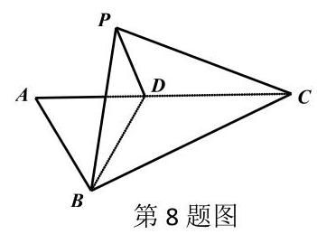

3.【2025.12 宝山高三一模 11】如图,点 $P$ 在圆柱 $O_{1}O$ 的底面圆 $O$ 的圆周上, $AB$ 为圆 $O$ 的直径, $∠AOP={120}^{∘},OA=3,A_{1}B$ 与底面圆 $O$ 所成的角为 ${30}^{∘}$ ，则异面直线 $A_{1}B$ 与 $AP$ 所成角的余弦值为_____.
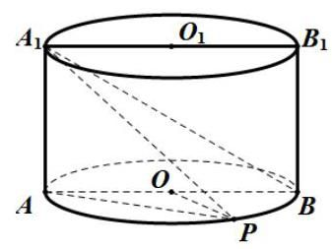

4.【2025.12 青浦高三一模 13】在空间中，“两条直线平行”是“两条直线没有公共点”的( ).
A. 充分不必要条件 B. 必要不充分条件
C. 充要条件 D. 既非充分也不必要条件
5.【2025.12 静安高三一模 13】在三维空间中，下列命题是真命题的是 ( ) .
A. 垂直于同一条直线的两条直线平行
B. 垂直于同一个平面的两个平面平行
C. 若一条直线垂直于一个平面, 另一条直线与这个平面平行, 则这两条直线互相垂直
D. 若两个平面分别平行于两条互相垂直的直线, 则这两个平面互相垂直
6.【2025.12 长宁高三一模 13】如图,已知 $A,B,C,D,E,F,G$ 分别是正方体所在棱的中点,则下列直线中与直线 $EF$ 异面的是( )
A. 直线 $AB$ ; B. 直线 $AC$ ; C. 直线 $AD$ ; D. 直线 $AG$ .
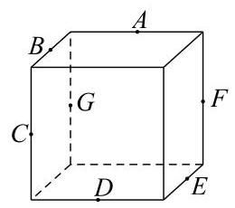

7.【2025.12 松江高三一模 13】若空间中三条不同的直线 $a,b,c$ 满足 $a⊥c,b⊥c$ ,则 “ $a//b$ ”是“ $a,b,c$ 共面”的( )
A. 充分非必要条件 B. 必要非充分条件
C. 充要条件 D. 既非充分又非必要条件
8.【2025.12 浦东高三一模 13】已知直线 $a\text{ 、 }b$ 和平面 $α\text{ 、 }β$ ,且 $a⊆α\text{ 、 }b⊆β$ ,则 “ $a$ 与 $b$ 相交”是“ $α$ 与 $β$ 相交”的( )
A. 充分必要条件 B. 既不充分又不必要条件
C. 充分不必要条件 D. 必要不充分条件
9.【2025.12 黄浦高三一模 14】设 $α,β$ 是两个不同的平面， $l$ 是一条直线，以下命题正确的是( )
A. 若 $l⊥α,α⊥β$ ,则 $l//β$ B. 若 $l//α,α//β$ ,则 $l//β$
C. 若 $l⊥α,α//β$ ,则 $l⊥β$ D. 若 $l//α,α⊥β$ ,则 $l⊥β$
10.【2025.12 奉贤高三一模 14】设 $α\text{ 、 }β\text{ 、 }γ$ 是互不重合的平面， $m\text{ 、 }n$ 是互不重合的直线, 给出四个命题:
①若 $m//α,m//β$ ，则 $α//β$ ②若 $α⊥γ,β⊥γ$ ，则 $α⊥β$
③若 $m⊥α,m⊥β$ ，则 $α//β$ ④若 $m//α,n⊥α$ ，则 $m⊥n$
其中正确命题的个数是( )
A. 1 B. 2 C. 3 D. 4
11.【2025.12 杨浦高三一模 14】若 $m,n$ 为两条不同直线， $α,β$ 为两个不同平面，则下列结论中正确的是( ).
A. 若 $m//α,n⊂α$ ,则 $m//n$ B. 若 $m//n,n⊂α$ ,则 $m//α$
C. 若 $m⊂α,m⊥β$ ,则 $α⊥β$ D. 若 $m⊂α,α⊥β$ ,则 $m⊥β$
12.【2025.12 普陀高三一模 14】已知直线 $m\text{ 、 }l$ 和平面 $α\text{ 、 }β$ ,且 $l⊂α,α//β$ ,则下列命题中正确的是 ( ) .
A. 若 $m//β$ ，则 $m//l$ B. 若 $m//l$ ，则 $m//α$
C. 若 $m⊥β$ ,则 $m⊥l$ D. 若 $m⊥l$ ,则 $m⊥α$
13.【2025.12 虹口高三一模 15】如图,已知点 $A,B,C,D$ 在表面积为 $12π$ 的球 $O$ 的球面上, 且 $O∈BD,OA⊥$ 平面 $BCD$ ,点 $E$ 为 $BC$ 中点,当二面角 $A−BC−D$ 的大小为 $\frac{π}{3}$ 时,则有 ( )
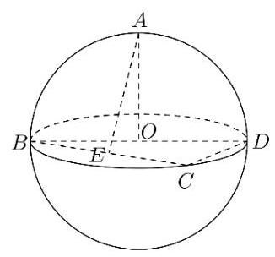

A. 异面直线 $EA$ 和 $CD$ 所成角的大小为 $\frac{π}{6}$
B. 直线 $EA$ 与平面 $ABD$ 所成角的大小为 $\frac{π}{6}$
C. $sin\left(2∠ABE\right)=\frac{\sqrt{2}}{3}$
D. $ΔBED$ 的面积为 $\sqrt{2}$

8.2 空间向量
1.【2025.12 嘉定高三一模 5】已知空间向量 $\vec{a}⊥\vec{b}$ ， $\vec{a}⊥\vec{c}$ ， $\vec{b}⊥\vec{c}$ ，且 $\left|\vec{a}\right|=\left|\vec{b}\right|=\left|\vec{c}\right|=1$ ，则 $\left|\vec{a}+\vec{b}+\vec{c}\right|=$ _____.
2.【2025.12 青浦高三一模 8】如图，在四面体 $OABC$ 中， $D$ 为 $BC$ 的中点， $3\vec{AG}=2\vec{AD}$ ，且 $P$ 为 $OG$ 的中点,设 $\vec{OA}=\vec{a},\vec{OB}=\vec{b},\vec{OC}=\vec{c}$ ,用 $\vec{a},\vec{b},\vec{c}$ 表示 $\vec{OP}$ ,则 $\vec{OP}=$ _____.
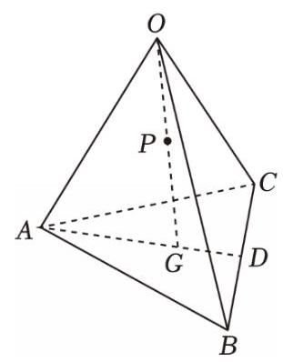

3.【2025.12 宝山高三一模 12】空间中,向量 $\vec{a},\vec{b},\vec{c}$ 满足: $\left|\vec{a}\right|=2\left|\vec{b}\right|=3\left|\vec{c}\right|=6$ ，且 $\vec{a},\vec{b},\vec{c}$ 的两两夹角都是 ${60}^{∘}$ ,对于向量 $\vec{e_{1}},\vec{e_{2}}$ ,若 $\vec{c}⋅\vec{e_{1}}=12,\left(\vec{e_{2}}−\vec{a}\right)\left(\vec{e_{2}}−\vec{b}\right)=0$ ,则 $\left|\vec{e_{1}}−\vec{e_{2}}\right|$ 的最小值是_____.

8.4 面积、体积、周长
1.【2025.12 长宁高三一模 5】圆锥的底面半径为 1 , 母线长为 2 , 则该圆锥的侧面积 2 为_____.
2.【2025.12 杨浦高三一模 6】已知圆锥的底面半径为 1，高为 $\sqrt{3}$ ，则该圆锥的侧面积为_____.
3.【2025.12 闵行高三一模 7】若圆锥的轴截面为等腰直角三角形, 则其侧面展开图扇形圆心角的弧度数为_____.
4.【2025.12 虹口高三一模 7】已知某圆锥的底面半径为 2,侧面积为 $6π$ ,则该圆锥的体积为_____. (结果保留 $π$ )
5.【2025.12 黄浦高三一模 7】已知边长为 3 的正 $△ABC$ 的三个顶点都在球 $O$ 的球面上,球心 $O$ 到平面 $ABC$ 的距离为 1,则球 $O$ 的体积为_____.
6.【2025.12 静安高三一模 7】已知圆柱的底面圆的半径与球的半径相等，若圆柱的表面积与球的表面积也相等，则圆柱的体积 $V_{1}$ 与球的体积 $V_{2}$ 之比 $V_{1}:V_{2}=$ _____.
7.【2025.12 嘉定高三一模 7】已知圆锥侧面展开图中扇形的中心角为 $\frac{2π}{3}$ ，底面周长为 $2π$ ，则这个圆锥的侧面积为_____.
8.【2025.12 徐汇高三一模 8】一个底面积为 1 的正四棱柱的所有顶点都在同一球面上, 若该球的表面积为 $4π$ ，则该正四棱柱的高为_____.
9.【2025.12 崇明高三一模 8】已知圆锥的底面半径为 1,侧面积为 $2π$ ,则该圆锥的体积为_____.
10.【2025.12 浦东高三一模 8】如图，等腰直角 $△APB$ 的斜边 $AB$ 长为 $2R$ ，将 $△APB$ 绕斜边 $AB$ 所在直线旋转一周形成的旋转体的体积为_____.
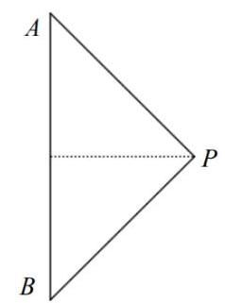

(第 8 题图)
11.【2025.12 青浦高三一模 9】已知圆柱和圆锥的底面半径相同，侧面积也相等，且它们的高均为 $\sqrt{2}$ ，则圆锥的体积为_____.
12.【2025.12 松江高三一模 12】在三棱锥 $P−ABC$ 中， $PA=6,PB=8,PC=BC=8\sqrt{2}$ ， $∠APB={60}^{∘}$ ， $∠APC={45}^{∘}$ ，则此三棱锥的体积为_____.
13.【2025.12 金山高三一模 14】已知某正四棱锥的高为 2 ，体积为 24 ，则该正四棱锥的底面边长为 ( )
A. 9 B. 8 C. 6 D. $2\sqrt{3}$

8.5 大题综合

①线线角
1.【2025.12 崇明高三一模 18】如图，在直棱柱 $ABC−A_{1}B_{1}C_{1}$ 中， $∠BAC={90}^{∘},AB=AC=\sqrt{2}$ ， $AA_{1}=3,D$ 是 $BC$ 的中点,点 $E$ 是棱 $BB_{1}$ 上一点.
(1)证明: $AD⊥C_{1}E$ ；
(2)当异面直线 $AC,C_{1}E$ 所成的角为 ${60}^{∘}$ 时,求三棱锥的 $B_{1}−A_{1}C_{1}E$ 体积.
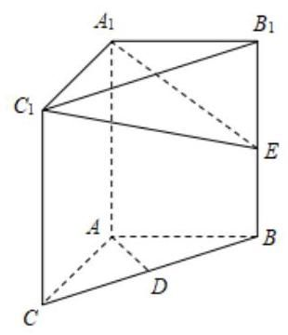

②线面角
1.【2025.12 杨浦高三一模 17】如图，在长方体 $ABCD−A_{1}B_{1}C_{1}D_{1}$ 中， $M$ 为 $BB_{1}$ 上一动点， 已知 $AD=CD=2, {AA}_{1}=4$ .
(1)求直线 $A_{1}C$ 与平面 $ABCD$ 所成角的大小；(用反三角表示)
(2)求三棱锥 $M−AA_{1}C$ 的体积.
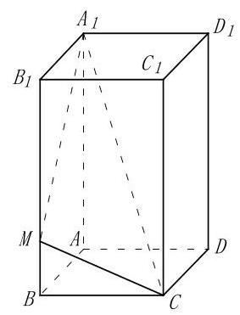

2.【2025.12 青浦高三一模 18】如图,四棱锥 $P−ABCD$ 的底面是边长为 1 的正方形，侧棱
$PA⊥$ 底面 $ABCD$ ,且 $PA=2\text{ ， }E$ 是侧棱 $PA$ 的中点.
(1)求证: $PC//$ 平面 $BDE$ ；
(2)求证:平面 $PCD⊥$ 平面 $PAD$ .
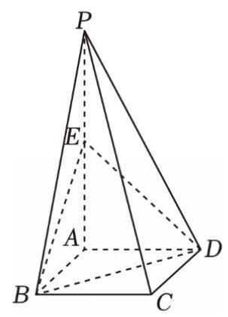

3.【2025.12 嘉定高三一模 18】如图，在四面体 $VABC$ 中， $AC=BC$ ，从顶点 $V$ 作平面 $ABC$ 的垂线，垂足 $O$ 恰好落在 $△ABC$ 的中线 $CD$ 上.
(1)如果 $DV=DA=2$ ，直线 $VD$ 与平面 $ABC$ 所成的角为 $\frac{π}{4}$ ，求直线 $VA$ 与平面 $ABC$ 所成角的大小;
(2)证明:平面 $VCD⊥$ 平面 $VAB$ .
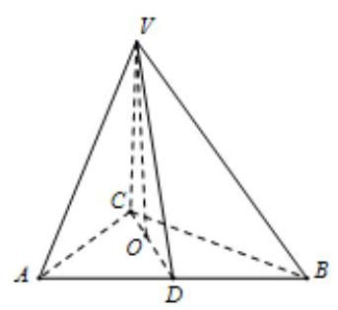

4.【2025.12 浦东高三一模 18】如图,该几何体由一个棱长为 4 的正方体 $ABCD−A_{1}B_{1}C_{1}D_{1}$ 与一个半圆柱拼接而成，圆心 $O$ 、 $O_{1}$ 分别为线段 $AB$ 、 $A_{1}B_{1}$ 的中点，动点 $M$ 在弧 $\overset{\text{ ⏜ }}{A_{1}B_{1}}$ 上滑动.
(1)若点 $M$ 为弧 $\overset{\text{ ⏜ }}{A_{1}B_{1}}$ 的中点，求直线 $MD$ 与平面 $BDD_{1}B_{1}$ 所成角的大小；
(2)若弧 $\overset{\text{ ⏜ }}{A_{1}M}$ 的长度为 $\frac{π}{2}$ ，求证:平面 $OO_{1}M//$ 平面 $ACC_{1}A_{1}$ .
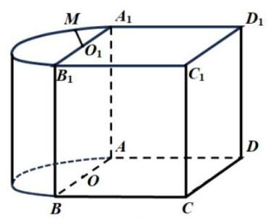

(第 18 题图)
5.【2025.12 奉贤高三一模 19】如图,将直角三角形 $SOA$ 绕直角边 $SO$ 所在直线旋转一周形成圆锥 $S−O$ .
已知圆锥 $S−O$ 的底面半径为 $3 cm$ ,圆锥的侧面积 $15π{cm}^{2}$ .
设 $A\text{ 、 }B$ 是底面圆周上的两点,线段 $AB$ 不经过点 $O$ .
(1)求圆锥 $S−O$ 的体积；
(2)求证:直线 $SA$ 与直线 $OB$ 是异面直线；
(3)二面角 $A−SO−B$ 的大小为 $\frac{2π}{3}$ ，求直线 $SA$ 与平面 $SOB$ 所成角的大小.
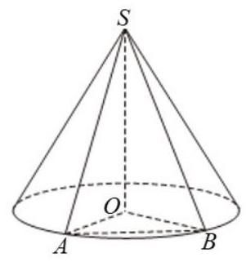

6.【2025.12 静安高三一模 19】已知正四棱柱 $ABCD−A_{1}B_{1}C_{1}D_{1}$ 的底面边长为 1，点 $E$ 、 $F$ 分别在边 $AD\text{ 、 }CD$ 上,且 $AE=\frac{2}{3},CF=\frac{2}{3}$ .
(1)证明: $AC//$ 平面 $B_{1}EF$ ；
(2)若 $AA_{1}=2$ ，求直线 $BB_{1}$ 与平面 $B_{1}EF$ 所成角的正弦值.

③二面角
1.【2025.12 普陀高三一模 17】如图所示,过圆柱的轴 $OO_{1}$ 的平面与该圆柱相截所形成的截面是边长为 2 的正方形 $AA_{1}C_{1}C,B$ 是该圆柱底面圆周上异于 $A\text{ 、 }C$ 两点的点.
(1)设平面 $A_{1}AB∩$ 平面 $C_{1}CB=l$ ，求证: $l//AA_{1}$ ；
(2)当三棱锥 $C_{1}−ABC$ 的体积最大时，求二面角 $C_{1}−AB−C$ 的余弦值.
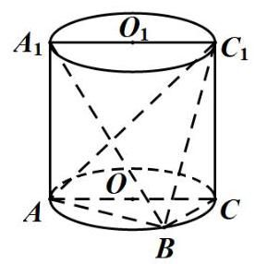

2.【2025.12 闵行高三一模 17】如图,三棱锥 $P−ABC$ 中，侧面 $PAC$ 与底面 $ABC$ 都是以 $AC$ 为斜边的等腰直角三角形, $O$ 为 $AC$ 中点.
(1)求证: $AC⊥PB$ ；
(2)若 $PO⊥OB$ ，求二面角 $P−AB−C$ 的大小.
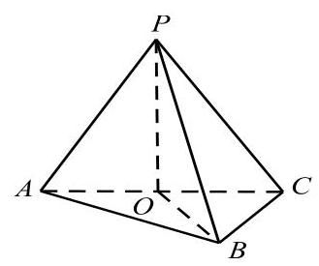

3.【2025.12 金山高三一模 18】如图,已知圆锥 $A−O$ ,点 $B\text{ 、 }C$ 在底面圆周上, $OA=OB=4$ , 且 $∠BOC={90}^{∘}$ ,动点 $P$ 落在劣弧 $\overset{\text{ ⏜ }}{BC}$ 上.
(1)求证:平面 $AOB⊥$ 平面 $AOC$ ;
(2)若点 $P$ 平分劣弧 $\overset{\text{ ⏜ }}{BC}$ ,过点 $P$ 分别作 $PD⊥OC\text{ 、 }PE⊥OB$ ,垂足分别为 $D\text{ 、 }E$ 两点, 求二面角 $D−AP−E$ 的大小.
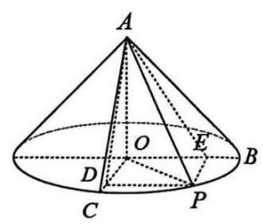

4.【2025.12 黄浦高三一模 18】如图，在几何体 $ABCDE$ 中，四边形 $ABCD$ 是矩形， $AB$ 上平面 $BEC$ , $BE⊥EC$ , $AB=BE=EC=2$ ,
$G,F$ 分别是线段 $BE,DC$ 的中点.
(1)求证: $GF//$ 平面 $ADE$ ；
(2)设平面 $AEF$ 与平面 $BEC$ 的交线为 $l$ ，求二面角 $A−l−B$ 的大小.
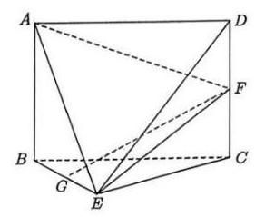

5.【2025.12 长宁高三一模 19】如图, 在四棱锥 P-ABCD 中, PA⊥平面 ABCD, AB⊥AD, $AD/BC,AB=BC=1,AD=2$ ，直线 PC 与平面 $ABCD$ 所成的角的大小为 $arctan\sqrt{2}$ .
(1)求四棱锥 P-ABCD 的体积;
(2)点Q在线段PD上，直线PB//平面 $AQC$ ，求二面角Q-AC-D的余弦值.
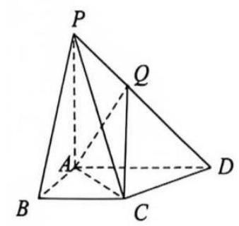

6.【2025.12 徐汇高三一模 19】如图,已知 $BD$ 是 $⊙O$ 的直径,点 $C$ 是 $⊙O$ 上异于 $B\text{ 、 }D$ 的一点. 设过点 $C$ 的直线 $AC$ 垂直于 $⊙O$ 所在的平面,且 $AC=BD=2$ .
(1)若 $C$ 为 $\overset{\text{ ⏜ }}{BD}$ 中点， $E$ 为线段 $AC$ 的中点， $F$ 为线段 $AD$ 上一点，且 $EF//$ 平面 $BCD$ ，求证: $F$ 为线段 $AD$ 中点,并求三棱锥 $F−BCD$ 的体积;
(2)记二面角 $A−BD−C$ 的平面角为 $θ$ ，求 $θ$ 的最小值，并指出其取得最小值时点 $C$ 的位置.
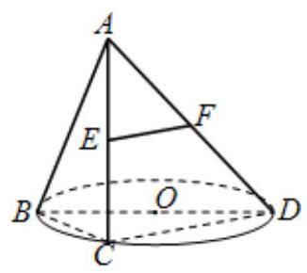

④ 点面距
1.【2025.12 虹口高三一模 17】如图,已知四棱锥 $P−ABCD$ 的底面是边长为 2 的菱形,点 $E$ 为 $PC$ 中点.
(1)若点 $F$ 是线段 $BD$ 上的动点，求证:直线 $EF$ 与直线 $PA$ 不相交；
(2)若 $PC⊥$ 平面 $ABCD$ ， $AC=BD$ ， $EC=1$ ，求点 $A$ 到平面 $EBD$ 的距离.
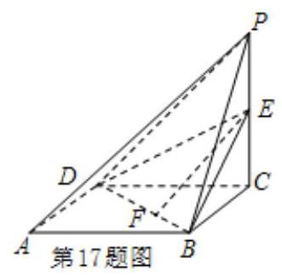

2.【2025.12 宝山高三一模 17】如图，在四棱锥 $P−ABCD$ 中， $PD⊥$ 底面 $ABCD$ ，且底面 $ABCD$ 为正方形, $E,F,G$ 分别是 $BC,AD,PA$ 的中点.
(1)证明: $PE//$ 平面 $BFG$ ；
(2)若 $AB=2$ ，求点 $E$ 到平面 $BFG$ 的距离.
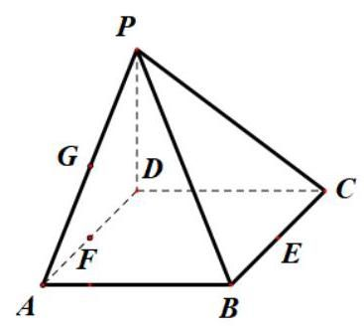

3.【2025.12 松江高三一模 18】已知四棱锥 $P−ABCD$ 的底面 $ABCD$ 是直角梯形，
$AB//CD,AB=2CD=2,∠ABC={90}^{∘},ΔPBC$ 是边长为 2 的正三角形，侧面 $PBC⊥$ 底面 $ABCD$ .
(1)证明: $PA⊥BD$ ；
(2)求点 $D$ 到平面 $PAB$ 的距离.
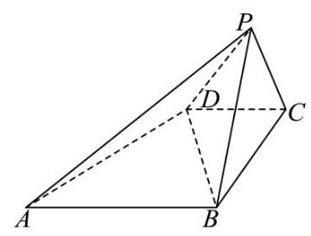

第九章 排列组合与二项式
1、排列数公式: $P_{n}^{m}=n\left(n−1\right)⋯\left(n−m+1\right)=\frac{n!}{\left(n−m\right)!}\left(n,m∈N^{*},m≤n\right)$
2、组合数公式: $C_{n}^{m}=\frac{n\left(n−1\right)⋯\left(n−m+1\right)}{m!}=\frac{n!}{m!\left(n−m\right)!}\left(n∈N^{*},m∈N,m≤n\right)$
3、组合数性质: $C_{n}^{m}=C_{n}^{n−m};C_{n}^{m}+C_{n}^{m−1}=C_{n+1}^{m}$ 。
4、组合数恒等式:
(1) $C_{r}^{r}+C_{r+1}^{r}+C_{r+2}^{r}+⋯+C_{n}^{r}=C_{n+1}^{r+1}$ ;
(2) $C_{n}^{0}+C_{n}^{1}+C_{n}^{2}+⋯+C_{n}^{n}=2^{n}$ ；
(3) $C_{n}^{0}+C_{n}^{2}+C_{n}^{4}+⋯=2^{n−1}=C_{n}^{1}+C_{n}^{3}+C_{n}^{5}+⋯$ .
(4) $nP_{n−1}^{k−1}=P_{n}^{k};\frac{n}{m}C_{n−1}^{m−1}=C_{n}^{m}$ .
5、排列数与组合数的关系: $P_{n}^{m}=P_{n}^{m}C_{n}^{m}$
6、二项式定理 ${\left(a+b\right)}^{n}=C_{n}^{0}a^{n}+C_{n}^{1}a^{n−1}b+⋯+C_{n}^{r}a^{n−r}b^{r}+⋯+C_{n}^{n}b^{n}\left(n∈N^{*}\right)$ , 其中通项公式 $T_{r+1}=C_{n}^{r}a^{n−r}b^{r}$ .
7、二项式系数，当 $n$ 是偶数时，中间一项 $C_{n}^{\frac{n}{2}}$ 取得最大值，当 $n$ 是奇数时，中间两项 $C_{n}^{\frac{n−1}{2}}=C_{n}^{\frac{n+1}{2}}$ 取得最大值.

9.1 排列组合
1.【2025.12 青浦高三一模 6】现有 5 名学生站成一排, 若学生甲不站两端, 则不同站法共有_____种(用数字作答).
2.【2025.12 奉贤高三一模 6】从 3 位女生，4 位男生中选 3 人参加科技比赛，只有 1 位女生入选，则不同的选法有_____种。(用数字表示答案)
3.【2025.12 金山高三一模 8】某学校读书节活动中, 甲、乙、丙 3 个班级各有 2 位同学获奖，现将这 6 人排成一排拍照，则同一班级的两位同学均站在一起的排法共有_____种.
4.【2025.12 虹口高三一模 8】若甲、乙、丙 3 人要站在一个有 7 级台阶的楼梯上拍照，每级台阶至多站 2 人，同一级楼梯上的人不区分站的位置，则不同的站法有_____种(结果用数值表示).
5.【2025.12 徐汇高三一模 9】从 20 名男生和 18 名女生中选取 5 人组成一个宣传小组， 其中男生和女生都不少于 2 人的选法有_____种.
6.【2025.12 普陀高三一模 10】某人工智能模型在自然语言处理中，使用位置编码表示词序， 每个位置编码需用一个 6 维向量表示. 若某位置编码可以写成 $\left(a,b,c,d,e,f\right)$ 的形式,其中 $a$ 、 $b\text{ 、 }c∈\{1,2,4\}$ ,则在仅考虑前 3 个位置的情况下, $a\text{ 、 }b\text{ 、 }c$ 恰好取 2 个不同值的编码共有_____个.
7.【2025.12 松江高三一模 10】将 3 名男生和 3 名女生排成一排, 若从左边第一个学生开始依次往右数，无论数到几人，男生人数都大于或等于女生人数，则有_____种不同的排法 (结果用数值表示).
8.【2025.12 崇明高三一模 10】7 名学生站成一排拍毕业纪念照, 其中甲必须站在正中间, 并且乙、丙 2 名学生要站在一起，则不同的排法有_____种.
9.【2025.12 闵行高三一模 10】某校的 5 位老师甲、乙、丙、丁、戊排成一排照相，其中甲、 乙必须相邻，且甲不站在两端，则不同的排法种数为_____.
10.【2025.12 浦东高三一模 11】某城市交通系统采用数智技术记录城市道路口的信号灯状态，每个时段的信号灯状态对应一个数字(见下表).
信号灯状态 | 正常绿波协调 | 非正常绿波协调
 |  | 道路施工临时黄灯 | 突发事故临时红灯
对应数字 | 0 | 1 | -1
(第11题表)
现需要按顺序记录某个道路口 5 个时段的信号灯状态,例如,记号 $\left(1,0,−1,0,1\right)$ 表示 5 个时段中有 3 个时段是 “非正常绿波协调”状态，分别发生在第 1、3、5 时段. 问:该路口 5 个时段所有可能的记录中，“非正常绿波协调”的时段数不少于1个且不多于3个的记录共有_____种.
11.【2025.12 嘉定高三一模 12】 $a_{1}\text{ 、 }a_{2}\text{ 、 }a_{3}\text{ 、 }a_{4}\text{ 、 }a_{5}$ 是 $1\text{ 、 }2\text{ 、 }3\text{ 、 }4\text{ 、 }5$ 的全排列,如果对任意的 $i∈\{2,3,4\}$ ， $a_{i−1}$ 和 $a_{i+1}$ 中至少有一个大于 $a_{i}$ ，则满足要求的排列的总数为_____.

9.2 二项式定理
1.【2025.12 虹口高三一模 3】 ${\left(x−\frac{3}{x}\right)}^{9}$ 的二项展开式中 $x^{7}$ 的系数是_____.
2.【2025.12 奉贤高三一模 3】在二项式 ${\left(x+1\right)}^{9}$ 的展开式中， $x^{5}$ 的系数是_____.(用数字表示答案)
3. 【2025.12 闵行高三一模 4】 ${\left(x+1\right)}^{5}$ 的二项展开式中 $x^{3}$ 项的系数为_____.
4.【2025.12 长宁高三一模 4】 ${\left(x−1\right)}^{6}$ 的展开式中 $x^{2}$ 项的系数为_____.
5.【2025.12 青浦高三一模 4】 ${\left(x^{3}+\frac{1}{x^{2}}\right)}^{5}$ 的二项展开式中的常数项是_____(用数字作答).
6.【2025.12 浦东高三一模 4】求 ${\left(x+\frac{1}{x}\right)}^{6}$ 的二项展开式中的常数项_____.
7.【2025.12 金山高三一模 5】已知 ${\left(1+2x\right)}^{5}=a_{0}+a_{1}x+a_{2}x^{2}+a_{3}x^{3}+a_{4}x^{4}+a_{5}x^{5}$ ,则 $a_{3}=$ _____. (用数字作答)
8.【2025.12 宝山高三一模 5】 ${\left(x+\frac{2}{x}\right)}^{6}$ 的展开式中 $x^{4}$ 的系数为_____.
9.【2025.12 杨浦高三一模 5】在二项式 ${\left(x−2\right)}^{6}$ 的展开式中， $x^{2}$ 的系数为_____.
10.【2025.12 黄浦高三一模 5】若 ${\left(x+a\right)}^{6}$ 的展开式中 $x^{3}$ 的系数为 160,则实数 $a=$ _____.
11.【2025.12 嘉定高三一模 6】在 ${\left(1−2x\right)}^{7}$ 的二项展开式中，各项系数的和是_____.
12.【2025.12 松江高三一模 6】已知 ${\left(x^{2}+\frac{1}{x}\right)}^{n}$ 的二项展开式的各项系数之和为 32,则该二项展开式中 $x$ 项的系数为_____(结果用数值表示).
13.【2025.12 普陀高三一模 6】 $\left(1−\frac{x}{y}\right){\left(x+2y\right)}^{7}$ 的展开式中含 $x^{4}y^{3}$ 项的系数是_____.
14.【2025.12 崇明高三一模 7】在 ${\left(x^{2}+\frac{2}{x}\right)}^{6}$ 的二项展开式中,常数项的值为_____.
15.【2025.12 徐汇高三一模 7】已知 ${\left(1+2x\right)}^{10}=a_{0}+a_{1}x+a_{2}x^{2}+⋯+a_{10}x^{10}$ ,则 $a_{3}=$ _____.
16.【2025.12 徐汇高三一模 16】已知 $n∈N$ ，集合
$P_{n}=\left\{\vec{x}\left| \vec{x}=\left(x_{1},x_{2},x_{3},⋯,x_{n}\right)\right.,x_{i}∈\{0,1\},1≤i≤n,i∈N\right\}\left(\vec{x}\text{ 为 }n\text{ 维向量 }\right)$ . 若
$\vec{a}=\left(a_{1},a_{2},a_{3},⋯,a_{n}\right)∈P_{n}$ ,其中 $a_{i}=1\left(1≤i≤n,i∈N\right),\vec{b}=\left(b_{1},b_{2},b_{3},⋯,b_{n}\right)∈P_{n}$ .
定义 $\vec{a}⋅\vec{b}=\sum_{i=1}^{n}{a_{i}}b_{i}$ ,设满足 $\vec{a}⋅\vec{b}=m$ 的 $\vec{b}$ 的个数为 $f\left(m\right)$ . 关于下列两个命题的判断,说法正确的是( ).
① 当 $n=3$ 时,则 $\sum_{m=0}^{3}{f}\left(m\right)=8$ ；② 当 $n=2k$ ， $k$ 是正整数时，则 $\sum_{m=0}^{n−1}{f}\left(m\right)=2^{n−1}$ .
A. ①和②均为真命题 B. ①和②均为假命题
C. ①为真命题，②为假命题 D. ①为假命题，②为真命题

第十章 概率统计

【知识梳理】
1. 记必然事件为 $Ω$ ,不可能事件为 $Φ$ ,随机事件为 $A$
$P\left(Ω\right)=_1_;P\left(Φ\right)=_0_;P\left(A\right)∈_\left[0,1\right]$ _____
设 $E\text{ 、 } F$ 是两个随机事件(填写独立、对立、互斥)
(1)满足 $E∪F=Ω$ 且 $E∩F=Φ$ 的 $E$ 和 $F$ 叫做对立事件;
(2)E、F 不可能同时出现，则 E 和 F 叫做互斥事件；此时 $P\left(E∪F\right)=P\left(E\right)+P\left(F\right)$
(3)E、F 互相之间没有影响，则 E 和 F 是互相独立事件；此时 $P\left(EF\right)=P\left(E\right)P\left(F\right)$
2.概率加法公式: $P\left(A∪B\right)=P\left(A\right)+P\left(B\right)−P\left(AB\right)$ 。
3. 设总体有 $N$ 个个体,它们分别是 $x_{1},x_{2},x_{3},⋯x_{N}$ ,且它们的平均数为 $μ$
则总体方差 $σ^{2}=\frac{1}{N}\left[{\left(x_{1}−μ\right)}^{2}+{\left(x_{2}−μ\right)}^{2}+⋯+{\left(x_{n}−μ\right)}^{2}\right]$
$σ$ 叫做总体标准差,反映总体中各个个体之间的差别的大小。
4.抽样方法:
(1)随机抽样:抽样过程中能使总体中的每一个个体都有同样的可能性被选入样本。(抽签、利用随机数抽样等)
(2)系统抽样:把总体的每一个个体编号，按某种相等的间隔抽取样本的方法。
(3)分层抽样:把总体分成若干个部分，然后再每个部分进行随机抽样的方法。
将总体个数 $N$ 分成 $k$ 层,每层的个体数分别记作 $N_{1},N_{2},N_{3},⋯N_{k}$ ,
在每层中分别随机抽取 $n_{1},n_{2},n_{3},⋯n_{k}$ 个个体组成容量为 $n$ 的样本。
$\frac{n_{1}}{N_{1}}=\frac{n_{2}}{N_{2}}=\frac{n_{3}}{N_{3}}=⋯=\frac{n_{k}}{N_{k}}=\frac{n}{N}$
5. 样本为 $x_{1},x_{2},x_{3},⋯x_{n}$ ,样本容量为 $n$ ,
则总体均值的点估计值为 $\overset{‾}{x}=\frac{x_{1}+x_{2}+x_{3}+⋯+x_{n}}{n}$
总体标准差的点估计值为 $s=\sqrt{\frac{1}{n−1}\left[{\left(x_{1}−\overset{‾}{x}\right)}^{2}+{\left(x_{2}−\overset{‾}{x}\right)}^{2}+⋯+{\left(x_{n}−\overset{‾}{x}\right)}^{2}\right]}$
6. 取离散值的随机变量叫做离散型随机变量, 其取值概率可用下表给出
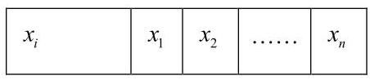

$P\left(ξ=x_{k}\right)$ | $p_{1}$ | $p_{2}$ | ...... | $p_{n}$
随机变量所有的取值 $x_{1},x_{2},⋯,x_{n}$ 对应的概率所成的数列 $p_{1},p_{2},⋯,p_{n}$ 叫做随机变量的概率分布律。
随机变量 $ξ$ 的数学期望为 $Eξ=x_{1}p_{1}+x_{2}p_{2}+⋯+x_{n}p_{n}$
随机变量 $ξ$ 的方差 $Dξ={\left(x_{1}−Eξ\right)}^{2}p_{1}+{\left(x_{2}−Eξ\right)}^{2}p_{2}+⋯+{\left(x_{n}−Eξ\right)}^{2}p_{n}$
数学期望是随机变量的加权平均数, 表示随机变量取值的平均水平, 因此也叫做随机变量的均值; 随机变量的方差或标准差刻画了随机变量取值的离散程度。

10.1 概率
1.【2025.12 虹口高三一模 5】若事件 $A,B$ 互斥,且 $P\left(A\right)=0.4,P\left(A∪B\right)=0.6$ ,则 $P\left(B\right)=$ _____.
2.【2025.12 黄浦高三一模 6】甲、乙两人独立破译某个密码，甲译出密码的概率为 0.3 , 乙译出密码的概率为 0.4 ，则该密码被破译的概率为_____.
3.【2025.12 普陀高三一模 7】设 $m∈R$ ，同时抛掷两枚质地均匀的骰子一次，事件 $A$ 表示 “第一枚骰子向上的点数为奇数”,事件 $B$ 表示“两枚骰子向上的点数之和为 $m$ ”,若事件 $A$ 与事件 $B$ 相互独立，则 $m$ 的一个可取值为_____.
4.【2025.12 嘉定高三一模 8】两个篮球运动员甲和乙罚球时命中的概率分别是 0.7 和 0.6, 两人各罚球一次，假设事件“甲命中”与“乙命中”是独立的，则至少一人命中的概率是_____.
5.【2025.12 杨浦高三一模 8】已知甲、乙两个篮球运动员罚球的命中率分别为 $\frac{2}{3},\frac{3}{4}$ ，两人各投一次, 假设事件 " 甲命中 " 与 " 乙命中 " 是独立的, 则至少有一个人命中的概率为_____.
6.【2025.12 宝山高三一模 10】已知事件 $A$ 与事件 $B$ 互斥,它们都不发生的概率为 $\frac{3}{4}$ ,且 $P\left(A\right)=2P\left(B\right)$ ，则 $P\left(\overset{‾}{A}\right)=$ _____.
7.【2025.12 崇明高三一模 13】已知事件 $A\text{ 、 }B$ 相互独立,事件 $A$ 发生的概率为 $P\left(A\right)=\frac{1}{2}$ , 事件 $B$ 发生的概率为 $P\left(B\right)=\frac{1}{2}$ ,则事件 $A∩B$ 发生的概率 $P\left(A∩B\right)$ 为( )
A. $\frac{1}{8}$ B. $\frac{1}{4}$ C. $\frac{1}{2}$ D. 0
8.【2025.12 长宁高三一模 14】甲、乙两人投篮的命中率分别为 0.7 和 0.6 ，两人各投篮一次,事件 $A$ 为甲投中,事件 $B$ 为乙投中. “甲、乙两人均投中的概率为 0.42 ”是“事件 $A,B$ 互相独立”的( ).
A. 充分不必要条件; B. 必要不充分条件;
C. 充要条件; D. 既不充分也不必要条件.
9.【2025.12 青浦高三一模 14】抛掷一枚质地均匀的骰子一次，设“出现的点数为偶数”为事件 $A$ ，“出现的点数大于 4 ”为事件 $B$ ，则下列描述正确的是( ).
A. 事件 $A$ 与事件 $B$ 是对立事件 B. 事件 $A$ 与事件 $B$ 是互斥事件
C. 事件 $A$ 与事件 $B$ 相互独立 D. $P\left(A∪B\right)=P\left(A\right)+P\left(B\right)$
10.【2025.12 长宁高三一模 17】小明有自觉体锻的习惯，某运动软件记录了其每天运动的时长 (单位: $min$ )，小明从最近 90 天的记录中随机选取了 10 天的记录，具体数据如下: 68、34、70、45、74、126、108、66、36、72.
(1)求这组数据的第 60 百分位数；
(2)运动时长不超过 60min 为不达标，估算从 90 天记录中随机抽取 1 天，该天运动时长不达标的概率;
(3)从这 10 个数中随机删除 2 个数得到一组新的数据，求前后两组数据的极差相同的概率.
11.【2025.12 静安高三一模 17】为开展社区与学校教育共建活动,某地区教育系统从 $A\text{ 、 }B$ 两所学校的 5 名教师志愿者中随机抽调 2 人到某社区为居民开展“义务教育咨询”活动.已知 $A\text{ 、 }B$ 两所学校中的志愿者学科分布如下:
 | 学科
 | 语文 | 数学
$A$ 学校 | 1 | 2
$B$ 学校 | 1 | 1
(1)假设 $A$ 学校语文 $a$ 老师、数学 $b\text{ 、 }c$ 老师， $B$ 学校语文 $d$ 老师、数学 $e$ 老师，列出“从 $A$ ， $B$ 两所学校的 5 名教师志愿者中随机抽调 2 人”的样本空间;
(2)求事件“抽到的 2 人恰好都是语文老师”的概率；
(3)求事件“抽到的 2 人中，恰好有 1 名语文老师 1 名数学老师，且这 2 人恰好来自同一所学校”的概率.
12.【2025.12 普陀高三一模 19】人工智能生成内容(AIGC)是引领未来的新兴战略性产业. 根据国家工信部发布的《人工智能产业发展年报 (2025)》及国家统计局相关数据显示，中国 AIGC 产业已形成完整产业链结构, 截至 2025 年 10 月, 产业链核心层企业分布及核心市场规模分别如表一、表二所示.
表一 |  | 表二
产业链层级 | 企业数量(家) | 年份 | 市场规模(亿元)
第一层基础 | 1820 | 2021 | 800.2
 |  | 2022 | 1200.3
第二层模型框架 | 1590 | 2023 | 1848.5
 |  | 2024 | 2600.6
第三层应用 | 1890 | 2025 | 3500.4
(1)根据表二所提供的数据，请判断“2021-2025 年我国 AIGC 市场规模年增长率持续提高”这一说法是否正确，并基于你对整体变化趋势的分析，试选用平均增长率模型预测 2026 年我国 AIGC 的市场规模 (结果精确到 1 亿元);
(2)赫希曼指数(HHI)是衡量产业集中程度的综合指标，计算公式为 $HHI=\sum_{i=1}^{n}{{\left(\frac{T_{i}}{T}\right)}^{2}}×10000$ ， 其中 $T_{i}$ 为第 $i$ 个层级的企业数量, $T$ 为企业总数. 请根据表一所提供的数据,计算我国 AIGC 产业链的 HHI 指数 (结果保留整数),并参照“ $HHI<1500$ 为竞争型, $1500≤HHI≤2500$ 为低集中寡占型, $HHI>2500$ 为高集中寡占型”的标准,判断其产业分布结构类型;
(3)为制定产业支持政策，现计划从表一所提供的 AIGC 核心企业中随机抽取 4 家进行深度调研, 求抽到的这 4 家企业中来自第二层和第三层的企业总数之和不少于 2 家的概率 (结果精确到 0.001 ) .
13.【2025.12 松江高三一模 19】在乒乓球比赛中, 一个发球回合时长是指从运动员发球开始, 到其中一方得分为止的时间. 现记录一场比赛中运动员连续 10 个发球回合时长 (单位: 秒),数据如下:3.2,4.7,5.3,4.1,5.8,9.6,12.4,6.5,7.2,8.9.
(1)求这组数据的极差和中位数；
(2)如果定义一个发球回合时长超过 5.0 秒为 ”长发球回合 ”，那么从这 10 个发球回合时长中随机抽取 3 个，求至少有 2 个是 “ 长发球回合 ”的概率；
(3)假设甲乙运动员相约进行一次比赛，比赛有两种赛制可选:①一局定胜负:只打一局， 胜者赢得比赛；②三局两胜:先赢得两局者为胜，最多打三局. 若甲在一局中获胜的概率为 $p\left(0<p<0.5\right)$ . 从甲的角度考虑,哪种赛制对他更有利? 请说明理由.
14.【2025.12 浦东高三一模 19】小明和小李要进行一系列的比赛，假设每局比赛的结果互不影响.
(1)若比赛没有平局，且小明每局获胜的概率为 0.4 .
①如果共有三局比赛，求小明的比赛结果依次为赢、输、赢的概率；
②小明作为实力较弱的一方，他可以优先选择“一局定胜负”或“三局两胜”的赛制(“三局两胜”指先赢两局者为胜, 最多三局结束). 请帮助小明分析, 选择哪种赛制对他更有利, 并说明理由.
(2)如果小明每局获胜的概率为 $p\left(0<p<1\right)$ ，他和小李要进行一场“五局三胜”的比赛(“五局三胜”指先赢三局者为胜,最多五局结束). 记小明最终获胜的概率为 $f\left(p\right)$ ,请给出 $f\left(p\right)$ 的表达式,判断并说明函数 $y=f\left(p\right)$ 在 $\left(0,1\right)$ 上的单调性,并指出现实意义.

10.2 统计
1.【2025.12 宝山高三一模 4】现从编号为 01,02,03...50 的 50 支水笔中抽取 10 支水笔进行书写长度检测, 若从以下随机数表第 9 个数字开始由左向右读取, 则抽取的第 4 支水笔的编号为_____(以下摘自随机数表第 7 行).
39832776 39918535 32591131 40469235 04982212 20671263
2.【2025.12 闵行高三一模 5】某公司有 200 名员工，其中有一般人员120人，管理人员32 人，专业技术人员 48 人，现用分层抽样的方法抽取 25 人，以调查大家对职业培训的意愿， 则应抽取的专业技术人员的人数是_____.
3.【2025.12 徐汇高三一模 6】相关部门在上海市随机调查了 10 户居民六月份的用电量 (单位:kW·h)，从小到大排列依次为 31、74、78、99、101、107、127、131、208、 223，则这 10 户居民用电量的第 75 百分位数为_____.
4.【2025.12 静安高三一模 14】如图, 已知某频率分布直方图形成“左偏峰右拖尾”形态, 则下列结论正确的是( ).
A. 众数 = 平均数 = 中位数 B. 众数 < 中位数
C. 众数 < 平均数 $<$ 中位数 D. 中位数 < 平均数 < 众数
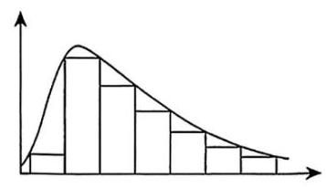

5.【2025.12 浦东高三一模 14】某班一次数学小测验(百分制)后, 老师为了奖励同学们平时认真学习，决定给每位同学的成绩加上 5 分作为过程性评价奖励. 加分后，与原始分数相比，不会发生改变的是 ( )
A. 平均数 B. 中位数 C. 第 80 百分位数 D. 方差
6.【2025.12 闵行高三一模 19】小闵同学某一天进行了 10 次 100 米短跑集训，其中上午进行了 6 次，下午进行了 4 次.如下是他上午集训 6 次的成绩(单位:s):13.7 13.9 14.9
15.3 12.9 13.3
(1)求这 6 次成绩的中位数；
(2)参考这一天上午集训的数据，用经验概率估计概率，求该同学训练 100 米短跑 3 次至少有一次用时小于 $13 s$ 的概率;
(3)若该同学下午 4 次的集训原始成绩记录丢失，但记得这 4 次的平均成绩是 $14.25 s$ ，方差是 0.75 ，求他这一天 10 次训练成绩的平均值和方差.
7.【2025.12 黄浦高三一模 17】一家水果店的店长为了解本店苹果的日销售情况,记录了过去 20 天苹果的日销售量(单位: $kg$ ),按从小到大的排序结果如下:
62,74,75,84,84,85,85,85,86,87,89,92,93,94,97,99,101,104,107,117.
(1)求该水果店过去 20 天苹果日销售量的平均数；
(2)若以过去 20 天苹果的日销售量的第 80 百分位数作为下个月每日苹果的平均进货量，试确定下个月每日苹果的平均进货量;
(3)若从过去 20 天中随机抽取 3 天，分别求“3 天中每天的苹果销售量均超过 90kg”与“3 天中恰有 2 天的苹果销售量超过 90kg”的概率.
8.【2025.12 金山高三一模 17】核桃有很多品种. 小何购买了其中 4 种品类的核桃: $A$ 类核桃 100 个, $B$ 类核桃 120 个, $C$ 类核桃 80 个和 $D$ 类核桃 200 个.
(1)小何决定采用分层抽样的方法，从所有核桃中抽出 25 个核桃，请问应抽取 $C$ 类核桃多少个?
(2)小何以随机抽样的方式，从 $D$ 类核桃中抽取 20 个进行克重测量，以下是这些核桃的克重数据:(单位:克)
14.4 | 14.7 | 15.2 | 16.3 | 17.3 | 17.6 | 17.9 | 18.2 | 19.0 | 19.3
19.8 | 20.1 | 20.2 | 20.4 | 20.7 | 20.9 | 21.3 | 21.7 | 22.4 | 22.6
①从该 20 个核桃中任取 2 个，则所取 2 个核桃的克重均大于 20 克的概率为多少？
② 记 $\overset{‾}{x}$ 为该 20 个核桃的平均克重, $s$ 为该 20 个核桃克重的标准差,则该 20 个核桃中有多少个核桃的克重位于 $\overset{‾}{x}−s$ 与 $\overset{‾}{x}+s$ 之间?
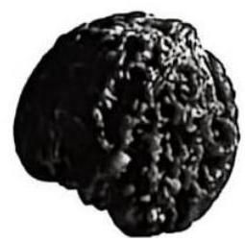

9.【2025.12 嘉定高三一模 17】A 校抽取 66 名高一年级学生测量身高,因某种原因原始数据遗失. 已知该样本是按照分层随机抽样的方法抽取的,其中男生 34 名,身高平均数为 $173 cm$ ; 女生 32 名,身高平均数为 161cm. 该 66 名学生身高的方差为 60 . 其频率分布直方图如下:
(1)求该 66 名学生中身高在 [169.5,172.5)(单位:cm)内的人数；
(2)试用已知数据估计 A 校高一年级全体学生身高的平均数；何先果精确到 0.1cm
(3)若一组数据落在 $\left[x−2s,x+2s\right]$ ( $x$ 是平均数， $s$ 是标准差)内的频率不小于 92% ，则称这组数据满足“常态”. 试判断这 66 个身高数据是否满足“常态”，并说明理由.
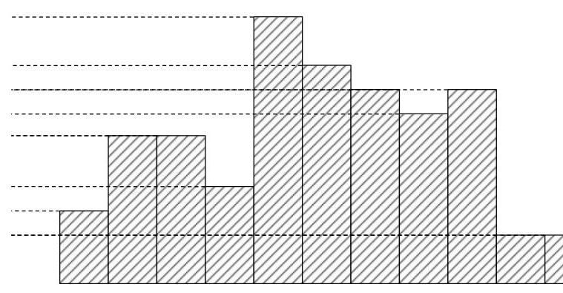

10.【2025.12 徐汇高三一模 18】某校高三年级学生参加了一次时政知识竞赛，为了了解本次竞赛的成绩情况, 从所有答卷中随机抽取 100 份作为样本进行统计, 将样本的成绩 (满分 100 分, 成绩均为不低于 40 分的整数) 分成六段: $[40,50),[50,60),…,\left[90,100\right]$ 得到如图所示的频率分布直方图.
(1)求实数 $m$ 的值；若年级准备选取 80 分及以上的学生进入下一轮竞赛，已知该校高三年级有 1000 名学生，估计该校高三年级参加下一轮竞赛的人数；
(2)王老师抽取了 10 名参加竞赛的学生，他们的分数为: $x_{1}$ ， $x_{2}$ ， $x_{3}$ ， $⋯$ ， $x_{10}$ . 已知这 10 个分数的平均数 $x=91$ ,标准差 $s=5$ ,若剔除其中的 96 和 86 这 2 个分数,求剩余 8 个分数的平均数与方差.
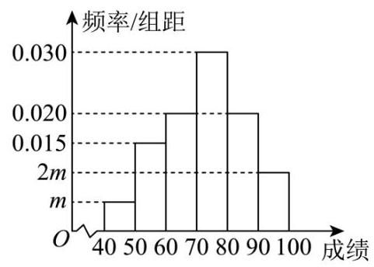

11.【2025.12 杨浦高三一模 19】为了了解某校高三年级学生的体育成绩, 随机选取 100 名学生参加考核, 将考核的成绩 (满分 100 分, 成绩均为不低于 40 分的整数) 分成六组: $[40,50),[50,60),[60,70),[70,80),\left[80,90),\left[90,100\right],\text{ 得到如图所示的频率分布直方图. }\right]$
(1)求频率分布直方图中 $a$ 的值；
(2)在考核成绩为 $[70,80),[80,90),\left[90,100\right]$ 的三组学生中，用分层抽样的方法抽取 13 人， 则考核成绩在 $[70,80)$ 中的学生应抽取多少人?
(3)若落在 $[50,60)$ 学生的平均成绩是 54.4，方差是 5.2，落在 $[60,70)$ 学生的平均成绩为 66.4， 方差是 9.2, 求这两组学生成绩的平均数和方差. (结果精确到 0.1)
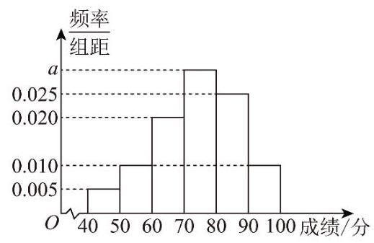

12.【2025.12 虹口高三一模 19】班主任小明为了解本班每位学生每周平均手机使用时长(单位:小时), 在某一学期每周对全班 45 名学生进行问卷调查,收集了全部数据并计算出每位学生每周平均手机使用时长,绘制了相应的统计图表, 全班用时最长的为 25.6 小时.其中, 男生每周平均手机使用时长的茎叶图如图 19-1 所示, 女生每周平均手机使用时长的频率分布直方图如图 19-2 所示.
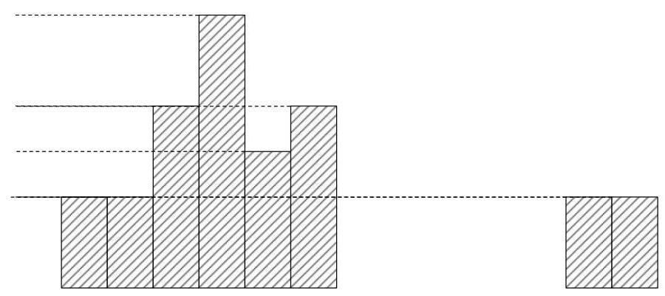

(1)求该班男生每周平均手机使用时长的第 25 百分位数；
(2)小明老师想从本班每周平均手机使用时长小于 12 小时的学生中任选 2 人在班会课上做经验分享. 设事件 $A$ 表示“2 人中至多 1 名男生”,事件 $B$ 表示“2 人中恰有 1 名学生的每周平均手机使用时长位于区间 $[11,12)$ ”. 试判断事件 $A$ 和事件 $B$ 是否独立，并说明理由:
(3)小明老师发现本班有 $t$ 位学生的每周平均手机使用时长超过 20 小时，这 $t$ 位学生的数据平均数为 23 小时.当去掉这 $t$ 位学生中用时最长和用时最短的数据后,平均数变为 22.7 小时, 且这 $t$ 位学生中女生的数据从小到大依次排序成等差数列. 那么这 $t$ 位学生每周平均手机使用时长的方差是否超过 3 ?请说明理由.
13.【2025.12 青浦高三一模 19】随着手机和网络的普及, 外卖行业得到迅速发展. 某外卖平台为了解某地区用户对其提供的服务的满意度，随机调查了 40 个用户，得到用户的满意度评分, 系统自动将评分按从大到小顺序排列如下:
用户编号 | 评分 | 用户编号 | 评分 | 用户编号 | 评分 | 用户编号 | 评分 | 用户编号 | 评分
01 | 97 | 09 | 88 | 17 | 83 | 25 | 79 | 33 | 76
02 | 96 | 10 | 88 | 18 | 83 | 26 | 79 | 34 | 75
03 | 95 | 11 | 86 | 19 | 82 | 27 | 78 | 35 | 74
04 | 93 | 12 | 86 | 20 | 82 | 28 | 78 | 36 | 74
05 | 92 | 13 | 85 | 21 | 81 | 29 | 78 | 37 | 73
06 | 91 | 14 | 85 | 22 | 81 | 30 | 77 | 38 | 72
07 | 89 | 15 | 84 | 23 | 81 | 31 | 76 | 39 | 66
08 | 89 | 16 | 84 | 24 | 80 | 32 | 76 | 40 | 63
(1)求这组数据的极差和第 95 百分位数.
(2)若从这 40 个用户中抽取一个容量为 10 的样本，有一个数据不小心丢失了，抽到的其他 9 个用户的评分分别为 92, 84, 86, 78, 89, 74, 78, 77, 89 , 且这 10 个数据的平均数 $\overset{‾}{x}=83$ . 记这 10 个数据的方差为 $s^{2}$ ,若用户的满意度评分在区间 $\left(\overset{‾}{x}−s,\overset{‾}{x}+s\right)$ 上,则满意度等级为“ $A$ 级”. 从这 10 个数据里面任取 3 个,求恰有 2 个满意度等级为“ $A$ 级”的概率.
(3)平台为拓展客流，开发了一个新的评价系统. 把(2)中样本的平均数和方差作为老评价系统的数据,且老系统的样本容量占两个系统所有样本容量的 $\frac{1}{3}$ ,新系统得出的评分平均数为 89 分, 方差为 12 . 据此计算新老系统所有评分的方差.

10.3 茎叶图
1.【2025.12 松江高三一模 5】某运动员在某次男子 10 米气手枪射击比赛中的得分数据 (单位:环) 如茎叶图所示，则这组数据的平均数为_____.
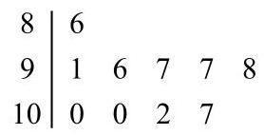

2.【2025.12 徐汇高三一模 14】用简单随机抽样的方法抽取某个品种的小麦样本 13 株, 测得麦穗长度(单位:cm)，以其整数部分作为“茎”，小数部分作为“叶”绘制茎叶图如右图所示. 用该样本数据估计此品种小麦麦穗长度平均为( ). (结果精确到 $0.1 cm$ )
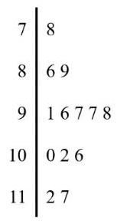

A. $9.9cm$ B. 9.8cm C. 9.7cm D. 9.6cm
3.【2025.12 宝山高三一模 18】某场篮球比赛中, 甲、乙两队各 5 名队员进行比赛, 他们得分的茎叶图如图,已知 $x,y∈N$ ,且 $4≤x≤9,6≤y≤9$ .
(1)若甲队队员得分的极差为 32，乙得分的平均值为 24，求其中 $x$ 和 $y$ 的值；
(2)从得分在 20 分及以上的队员中随机抽取 2 名，求至少有 1 名来自乙队的概率；
(3)若甲乙两队的队员平均分相等，求 $x+\frac{50}{y}$ 的最大值，并写出此时 $x$ 和 $y$ 的值.
甲 |  | 乙
6 | 0
4 | 1 | 2
8 | 2 | 5 6 $y$
$x$ 4 | 3 | 1
4.【2025.12 奉贤高三一模 18】A 校高一年级共有学生 462 名, 其中女生 224 名. 为了解该校高一年级学生的身高和体重情况，按分层随机抽样从中获取 66 名学生的身高(cm)和体重(kg)，其中 66 名学生的身高(从低到高排序三列，每列 22 人)汇总如左下表(隐蔽部分信息数据)，身高的频率分布表如右下表(隐蔽了部分信息数据)，66 名学生体重绘制茎叶图如右下图.
(1)能否推算出身高 $165 cm$ 的具体人数？
(2)求抽取的男生人数、抽取到的男生体重的中位数；
(3)已知这 66 名学生中男生身高平均数为 173.1cm，方差为 25.9，女生身高平均数为 161.3cm， 方差为 23.3. 请计算该样本数据在区间 $\left[\overset{−}{x}−2s,\overset{−}{x}+2s\right]$ 中包含样本数据的个数.
(其中 $x$ 是样本平均数, $s$ 是样本标准差)
A 校 66 名高一年级学生身高数据
性别 | 身高/cm | 性别 | 身高/cm | 性别 | 身高/cm
女 | 152 | 女 | 164 | 男 | 172
女 | 153 | 男 | 165 | 男 | 172
女 | 154 |  |  | 女 | 172
女 | 155 |  |  | 男 | 173
女 | 156 |  |  | 男 | 173
女 | 156 |  |  | 男 | 174
女 | 156 |  |  | 男 | 174
女 | 157 |  |  | 男 | 174
女 | 157 |  |  | 男 | 174
女 | 159 |  |  | 男 | 175
女 | 159 |  |  | 男 | 176
女 | 160 |  |  | 男 | 176
女 | 160 |  |  | 男 | 177
女 | 160 |  |  | 男 | 177
女 | 160 |  |  | 男 | 178
女 | 161 |  |  | 男 | 178
女 | 162 |  |  | 男 | 178
女 | 163 | 男 | 170 | 男 | 178
女 | 163 | 男 | 170 | 男 | 179
女 | 164 | 男 | 170 | 男 | 181
女 | 164 | 男 | 170 | 男 | 182
女 | 164 | 男 | 170 | 男 | 184
A 校 66 名高一年级学生身高的频率分布表
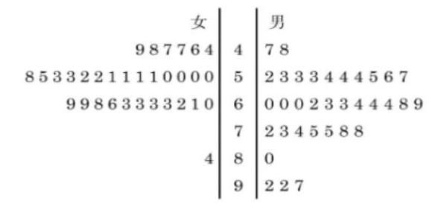

A 校 66 名高一年级学生体重的茎叶图
5.【2025.12 崇明高三一模 19】为培养学生的社会责任感, 某校开展了为期一学期的“温暖社区, 青春奉献”志愿服务活动. 活动结束后, 学校从甲、乙两个班级中统计了部分学生的志愿服务时长 (单位:小时)，统计结果用茎叶图记录如图所示(十位数字作为“茎”，个位数字作为“叶”). 已知甲组有 9 名学生的数据，乙组有 10 名学生的数据.
(1)分别写出甲、乙两组学生服务时长的第 70 百分位数；
(2)从甲、乙两组学生中各随机抽取 1 人，求抽取的 2 人中恰有 1 人的服务时长超过 30 小时的概率;
(3)记甲组志愿服务时长的方差为 $s_{0}^{2}$ ；在甲组中增加一名学生 $A$ 得到“新甲组”，若 $A$ 的志愿服务时长为 27，则记“新甲组”志愿服务时长的方差为 $s_{1}^{2}$ ；若 $A$ 的志愿服务时长为 20，则记“新甲组”志愿服务时长的方差为 $s_{2}^{2}$ ; 通过计算比较 $s_{0}^{2}\text{ 、 }s_{1}^{2}\text{ 、 }s_{2}^{2}$ 的大小 (结果精确到 0.1 )， 并从数学角度解释这一现象.
甲 |  |  |  |  |  | 乙
 |  |  |  | 8 | 1 | 2 | 5
9 | 5 | 5 | 3 | 1 | 2 | 0 | 1 | 4 | 8 | 9
 |  | 6 | 4 | 2 | 3 | 2 | 5 | 6

第十一章 导数

【知识梳理】
1. 导数的概念
(1)平均变化率:函数 $y=f\left(x\right)$ 从 $x_{0}$ 到 $x_{0}+h$ 的平均变化率为 $\frac{f\left(x_{0}+h\right)−f\left(x_{0}\right)}{h}$ ；
(2)函数 $y=f\left(x\right)$ 在 $x=x_{0}$ 处的导数:函数 $y=f\left(x\right)$ 在 $x=x_{0}$ 的瞬时变化率 $\lim_{h→0}\frac{f\left(x_{0}+h\right)−f\left(x_{0}\right)}{h}$ ,通常称为 $y=f\left(x\right)$ 在 $x=x_{0}$ 处的导数,并记作 $f^{′}\left(x_{0}\right)$ ,即 $f^{′}\left(x_{0}\right)=\lim_{h→0}\frac{f\left(x_{0}+h\right)−f\left(x_{0}\right)}{h}.$
注意; (1) 这里的增量 $h$ 不是一般意义上的增量,它可正也可负;
(2)瞬时变化率与导数是同一概念的两个名称；
(3) $f^{′}\left(x_{0}\right)$ 与 $x_{0}$ 的值有关，不同的 $x_{0}$ 其导数值一般也不相同.
2. 导数的几何意义
函数 $y=f\left(x\right)$ 在点 $x_{0}$ 处的导数 $f^{′}\left(x_{0}\right)$ 的几何意义是曲线 $y=f\left(x\right)$ 在点 $\left(x_{0},f\left(x_{0}\right)\right)$ 处的切线的斜率. 曲线在点 $P\left(x_{0},f\left(x_{0}\right)\right)$ 处的切线方程是 $y−f\left(x_{0}\right)=f^{′}\left(x_{0}\right)\left(x−x_{0}\right)$ .
注意:(1)在求曲线的切线方程时,要注意区分所求切线是曲线上某点处的切线,还是过某点的切线:曲线上某点处的切线只有一条,而过某点的切线不一定只有一条,即使此点在曲线上也不一定只有一条;
线上,只有当此点在曲线上时,此点处的切线的斜率才是 $f^{′}\left(x\right)$ .
3.基本初等函数的导数
(1) $C^{′}=0$ (C为常数); (2) ${\left(x^{α}\right)}^{′}=αx^{α−1}$ ( $α$ 是常数); (3) ${\left(e^{x}\right)}^{′}=e^{x}$ ；
(4) ${\left(lnx\right)}^{′}=\frac{1}{x}$ ; (5) ${\left(sinx\right)}^{′}=cosx$ ; (6) ${\left(cosx\right)}^{′}=−sinx$ .
4. 导数的四则运算
若 $f\left(x\right),g\left(x\right)$ 有导数,则: (1) ${\left[C⋅f\left(x\right)\right]}^{′}=Cf^{′}\left(x\right); \left(2\right){\left[f\left(x\right)±g\left(x\right)\right]}^{′}=f^{′}\left(x\right)±g^{′}\left(x\right)$ ;
(3) ${\left[f\left(x\right)⋅g\left(x\right)\right]}^{′}=f^{′}\left(x\right)g\left(x\right)+f\left(x\right)g^{′}\left(x\right)$ ; (4) ${\left[\frac{f\left(x\right)}{g\left(x\right)}\right]}^{′}=\frac{f^{′}\left(x\right)g\left(x\right)−f\left(x\right)g^{′}\left(x\right)}{{\left(g\left(x\right)\right)}^{2}},g\left(x\right)≠0$ .
5. 简单复合函数的导数 $y=f\left(g\left(x\right)\right)$ 称为两个函数 $y=f\left(u\right),u=g\left(x\right)$ 的复合函数,其求导法则为 ${\left[f\left(g\left(x\right)\right)\right]}^{′}=f^{′}\left(u\right)g^{′}\left(x\right)$
6. 利用导数研究函数的单调性
在区间 $I$ 上: (1) 若 $f^{′}\left(x\right)>0$ ,则 $f\left(x\right)$ 在该区间上严格递增; 若 $f^{′}\left(x\right)<0$ ,则 $f\left(x\right)$ 在该区间上严格减; 若 $f^{′}\left(x\right)=0$ 恒成立,则 $f\left(x\right)$ 为常数函数; 若 $f^{′}\left(x\right)$ 的符号不确定,则 $f\left(x\right)$ 在该区间不是单调函数;(2)若函数 $y=f\left(x\right)$ 在区间 $\left(a,b\right)$ 上单调递增,则 $f^{′}\left(x\right)≥0$ ,反之等号不成立;若函数 $y=f\left(x\right)$ 在区间 $\left(a,b\right)$ 上单调递减,则 $f^{′}\left(x\right)≤0$ ,反之等号不成立.
7. 利用导数研究函数的极值
(1)定义:设函数 $f\left(x\right)$ 在点 $x_{0}$ 附近有定义，如果对 $x_{0}$ 附近所有的点，都有 $f\left(x\right)≤f\left(x_{0}\right)$ ，就说是 $f\left(x_{0}\right)$ 函数 $f\left(x\right)$ 的一个极大值. 记作 $y_{\text{ 极大值 }}=f\left(x_{0}\right)$ ,如果对 $x_{0}$ 附近所有的点，都有 $f\left(x\right)≥f\left(x_{0}\right)$ ,就说是 $f\left(x_{0}\right)$ 函数 $f\left(x\right)$ 的一个极小值. 记作 $y_{\text{ 极小值 }}=f\left(x_{0}\right)$ . 极大值和极小值统称为极值;
(2)求函数 $y=f\left(x\right)$ . 在某个区间上的极值的步骤:(1)求导数 $f^{′}\left(x\right)$ ；(2)求方程 $f^{′}\left(x\right)=0$ 的根 $x_{0}$ ; (3) 检查 $f^{′}\left(x\right)$ 在方程 $f^{′}\left(x\right)=0$ 的根 $x_{0}$ 的左.右的符号:“左正右负” $⇔f\left(x\right)$ 在 $x_{0}$ 处取极大值; “左负右正” $⇔f\left(x\right)$ . 在 $x_{0}$ 处取极小值.
8. 利用导数研究函数的最大值和最小值
(1)定义:就初等函数而言，函数 $f\left(x\right)$ 在一闭区间上连续，只要导数存在，函数的最大值是此函数在此区间上的极大值与其端点值中的“最大值”; 函数 $f\left(x\right)$ 在一闭区间上的最小值是此函数在此区间上的极小值与其端点值中的“最小值”;
(2)求函数 $y=f\left(x\right)$ 在 $\left[a,b\right]$ 上的最大值与最小值的步骤:(1)求函数 $y=f\left(x\right)$ 在 $\left(a,b\right)$ 内的极值 (极大值或极小值);(2) 将 $y=f\left(x\right)$ 的各极值与 $f\left(a\right),f\left(b\right)$ 比较,其中最大的一个为最大值,最小的一个为最小值.

11.1 导数应用
1. 【2025.12 浦东高三一模 9】已知奇函数 $y=f\left(x\right)$ 的定义域为 $R$ ,当 $x<0$ 时, $f\left(x\right)=x^{3}+e^{x}−1$ ，则函数 $y=f\left(x\right)$ 在 $x=1$ 处的导数 $f^{′}\left(1\right)=$ _____.
2.【 2025.12 闵行 高 三 一 模 12 】已知 集 合 $T=\{\left(x,y\right)∣x>1,y∈R\}$ ， $M_{a}=\left\{\left(x,y\right)∣y={\left(alnx+\frac{1}{a}\right)}^{2}\right\}$ . 如果存在 $\left(x_{0},y_{0}\right)∈M_{a_{0}}$ ,对属于 $T$ 且不属于任意 $M_{a}\left(a≠0\right)$ 的所有元素 $\left(x,y\right)$ ，都有 $y−x≤y_{0}−x_{0}$ 成立，则 $y_{0}−x_{0}$ 的取值范围是_____.
3.【2025.12 普陀高三一模 12】设 $k∈R$ ，函数 $y=f\left(x\right)$ 和 $y=g\left(x\right)$ 的表达式分别为 $f\left(x\right)=e^{x}−kx,g\left(x\right)=x^{2}+\left(k−2\right)x+\frac{1}{4}$ ,若对任意的实数 $x_{0}$ ,皆有 $f\left(x_{0}\right)⋅g\left(x_{0}\right)≥0$ 成立, 则 $k$ 的取值范围是_____.
【附】(2024 届虹口二模 12)已知关于 $x$ 的不等式 $\left(lnx−kx\right)\left[x^{2}−\left(k+3\right)x+4\right]≤0$ 对任意 $x∈\left(0,+∞\right)$ 均成立，则实数 $k$ 的取值范围为_____.
4.【2025.12 黄浦高三一模 19】在 $△ABC$ 中， $∠BAC=\frac{3π}{4},AB=6,AC=3\sqrt{2}$ .
(1)求 $BC$ 的长和 $∠B$ 的正弦值；
(2)若点 $D$ 在 $BC$ 边上，且 $∠BAD=θ$ ，设 $AD=f\left(θ\right)$ ，求 $f\left(θ\right)$ 的表达式，并判断是否存在 $θ_{0}$ ,使得 $f\left(θ\right)$ 在 $θ=θ_{0}$ 处的瞬时变化率等于 $−f\left(θ_{0}\right)$ .
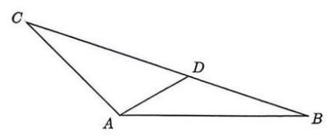

5.【2025.12 宝山高三一模 21】已知连续函数 $y=f\left(x\right)$ 和 $y=g\left(x\right)$ ,设 $F\left(x\right)=f\left(x\right)−g\left(x\right)$ ,集合 $M=\{x∣F\left(x\right)≥0\}$ .
(1)若指数函数 $y=g\left(x\right)$ 的图像过点 $\left(\frac{1}{2},2\right)$ ，且 $f\left(x\right)=g\left(2x\right)$ ，求 $M$ ；
(2)若 $f\left(x\right)=e^{x}−alnx,g\left(x\right)=a−e^{x}$ ，且 $y=f\left(x\right)$ 在区间 $\left(0,1\right)$ 上存在极值点 $t$ ，求实数 $a$ 的取值范围,并判断 $t$ 是否属于 $M$ ,请说明理由;
(3)若 $y=f\left(x\right)$ 的导函数 $y=f^{′}\left(x\right)$ 是 $R$ 上的严格减函数， $g\left(x\right)=ax+b\left(a,b∈R\right)$ ，且函数 $y=f\left(x\right)$ 在 $x=x_{0}$ 处的切线方程是 $y=h\left(x\right)$ . 求证: " $M=\left\{x_{0}\right\}$ " 的充要条件是 " $h\left(x\right)=g{\left(x\right)}^{n}$ .
6.【2025.12 长宁高三一模 21】已知 $a∈R,f\left(x\right)=2x−lnx+a$ .
(1)求函数 $y=f\left(x\right)$ 的驻点；
(2)设 $g\left(x\right)=\left\{\begin{matrix}f\left(x\right),x>0 \\ g\left(x+1\right),x<0\end{matrix}\right.$ ，若关于 $x$ 的方程 $g\left(x\right)+g\left(−x\right)=0$ 在区间 $\left(−1,0\right)$ 内有解，求 $a$ 的取值范围;
(3)定义 $sgn\left(x\right)=\left\{\begin{matrix}1,x>0 \\ 0,x=0 \\ −1,x<0\end{matrix}\right.$ ,设 $h\left(x\right)=2x−\left(2x−f\left(x\right)\right)sgn\left(2x−f\left(x\right)\right),h\left(x_{0}\right)=\frac{t}{a}$ ,若存在实数 $a$ ,使得 $\{x∣h\left(x\right)≥\frac{t}{a}\}≠\left[x_{0},+∞\right)$ ,求实数 $t$ 的最小值.
7.【2025.12 松江高三一模 21】已知函数 $y=x−1−alnx$ ,正常数 $a∈R$ ,记 $y=f\left(x\right)$ .
(1)当 $a=1$ 时，试判断函数 $y=f\left(x\right)$ 在区间 $[1,+∞)$ 上的单调性，并说明理由;
(2)若函数 $g\left(x\right)=x^{2}−f\left(x\right)$ 既存在极小值也存在极大值，求实数 $a$ 的取值范围；
(3)求证:对于任意正整数 $n$ ，都有 $1+\frac{1}{3}+\frac{1}{5}+⋯+\frac{1}{2n+1}>\frac{1}{2}ln\left[2\left(n+1\right)\right]$ .
8.【 2025.12 徐汇高三一模 21】已知函数 $y=f\left(x\right)$ 的定义域为 $D$ ,若其导函数 $y=f^{′}\left(x\right)$ 在 $D$ 上是严格减函数,则称 $f\left(x\right)$ 是一个“ $S$ 函数”.
(1)设 $f_{1}\left(x\right)=lnx,f_{2}\left(x\right)=e^{x}$ . 分别判断 $y=f_{1}\left(x\right)\text{ 、 }y=f_{2}\left(x\right)$ 是否为“ $S$ 函数”，并说明理由;
(2)已知数列 $\left\{b_{n}\right\}$ 是公差为 $d\left(d>0\right)$ 的等差数列,且 $\left\{b_{n}\right\}$ 的各项都为正数,若定义在 $\left(0,+∞\right)$ 上的函数 $y=g\left(x\right)$ 是 “ $S$ 函数”,求证: $g\left(b_{n+3}\right)−g\left(b_{n+2}\right)<g\left(b_{n+1}\right)−g\left(b_{n}\right)$ ;
(3)已知“ $S$ 函数” $y=F\left(x\right)$ 的定义域为 $R$ ，不等式 $F\left(x\right)>0$ 的解集为 $\left(−∞,0\right)$ . 证明:函数 $y=F\left(x\right)$ 在 $R$ 上是严格减函数.
9.【 2025.12 奉贤高三一模 21】记 $y=f^{′}\left(x\right),y=g^{′}\left(x\right)$ 分别为函数 $y=f\left(x\right)$ 和 $y=g\left(x\right)$ 的导数,存在 $x_{0}∈R$ ,满足 $f\left(x_{0}\right)=g\left(x_{0}\right)$ 且 $f^{′}\left(x_{0}\right)=g^{′}\left(x_{0}\right)$ ,则称 $x_{0}$ 为 $y=f\left(x\right)$ 和 $y=g\left(x\right)$ 的一个“ $Ω$ 点”.
(1)若函数 $f\left(x\right)=ax^{2}−1$ 与 $g\left(x\right)=lnx$ 存在 “ $Ω$ 点”，求实数 $a$ 的值；
(2)证明函数 $f\left(x\right)=sinx$ 与 $g\left(x\right)=x^{2}+2x−2$ 不存在 “ $Ω$ 点”；
(3)已知函数 $f\left(x\right)=−x^{2}+a,g\left(x\right)=\frac{be^{x}}{x}$ ，对任意的 $a>0$ ，判断是否存在 $b>0$ ，使得函数 $y=f\left(x\right)$ 和 $y=g\left(x\right)$ 在区间 $\left(0,+∞\right)$ 内存在 “ $Ω$ 点”,请说明理由.
10.【2025.12 崇明高三一模 21】已知函数 $y=f\left(x\right),x∈D$ ，其导函数是 $y=f^{′}\left(x\right)$ . 对于任意 $t∈D$ ,记曲线 $y=f\left(x\right)$ 在点 $P\left(t,f\left(t\right)\right)$ 处的切线方程为 $y=l_{t}\left(x\right)$ . 定义集合 $M\left(f,t\right)=\left\{x\left| f\left(x\right)≤l_{t}\left(x\right)\right.,x∈D\right\}.$
(1)若 $f\left(x\right)=x^{3}−2x^{2}+x$ ，求集合 $M\left(f,1\right)$ ；
(2)若定义域 $D=R$ 且函数 $y=f\left(x\right)$ 是偶函数，证明:若 $x_{0}∈M\left(f,t\right)$ 则 $−x_{0}∈M\left(f,−t\right)$ ；
(3)设 $f\left(x\right)=alnx+\frac{1}{2}x^{2}\left(a<1\right)$ ，若集合 $M\left(f,1\right)=\{1\}$ ，求实数 $a$ 的取值范围.

11.3 新定义综合
1.【2025.12 黄浦高三一模 21】已知函数 $y=f\left(x\right)$ 的定义域为 $D$ ,对于给定实数 $t$ ,定义集合 $V_{f\left(t\right)}=\left\{x∣f\left(x+t\right)≥f\left(x\right)\right\}.$
(1)若 $f\left(x\right)=x^{3}−13x$ ，求 $V_{f\left(2\right)}$ ；
(2)若 $D=R$ ,求证: “ $y=f\left(x\right)$ 为周期函数”的充要条件是 “存在非零常数 $t$ ,使得 $V_{f\left(t\right)}=V_{f\left(−t\right)}=D$ ".
(3)若 $f\left(x\right)=\frac{1}{2}a{\left(x−\frac{e}{e−1}\right)}^{2}−x\left(lnx−\frac{e}{e−1}\right),D=\left(0,+∞\right)$ ,且对于任意的 $t∈D$ ,都有 $V_{f\left(t\right)}=D$ , 求实数 $a$ 的取值范围.
2.【2025.12 闵行高三一模 21】已知函数 $y=f\left(x\right)$ 的定义域为 $R$ ,对于 $x_{0}∈R$ ,若 $\left\{x∣f\left(x\right)≤f\left(x_{0}\right)\right\}=\left(−∞,x_{0}\right]$ ,且 $\left\{x∣f\left(x\right)≥f\left(x_{0}\right)\right\}=\left[x_{0},+∞\right)$ ,则称 $x_{0}$ 为 $y=f\left(x\right)$ 的一个“ $M$ 点”, 记 $M_{f}$ 为 $y=f\left(x\right)$ 的所有“ $M$ 点”构成的集合.
(1)若 $f\left(x\right)=\left\{\begin{matrix}0,x=0, \\ \frac{1}{x},x≠0,\end{matrix}\right.$ 分别判断 $0∈M_{f}$ 与 $1∈M_{f}$ 是否正确;
(2)证明: “ $x_{0}∈M_{f}$ ”的一个充要条件为 “当 $x≠x_{0}$ 时， $\frac{f\left(x\right)−f\left(x_{0}\right)}{x−x_{0}}>0$ ”；
(3)已知 $f\left(x\right)=\left(a−1\right)\left|x−b\right|+\left(a+1\right)\left|x+b\right|$ ， $g\left(x\right)=ax^{4}+2x^{3}−3\left(b+1\right)x^{2}+6bx+2b$ ，其中 $a\text{ 、 }b∈R$ ,记 $A=\left\{y∣y=f\left(x_{0}\right),x_{0}∈M_{f}\right\}≠⌀, B=\left\{y∣y=g\left(x_{0}\right),x_{0}∈M_{g}\right\}≠R$ . 若 $A∩B=A$ ,求 $a+b$ 的取值范围.
3.【2025.12 杨浦高三一模 21】已知区间 $I⊆R$ ，函数 $y=f\left(x\right)$ 的定义域为 $I$ ,若函数 $y=f\left(x\right)$ 满足: 对任意 $x_{1},x_{2}∈I$ ,均有 $\left|f\left(x_{1}\right)−f\left(x_{2}\right)\right|≤\left|x_{1}−x_{2}\right|$ ,则称函数 $y=f\left(x\right)$ 为压缩函数.
(1)判断函数 $f\left(x\right)=x^{2},x∈\left[−\frac{1}{2},\frac{1}{2}\right]$ 是否为压缩函数？并说明理由;
(2)若函数 $f\left(x\right)=e^{x}+kx,x∈\left[0,1\right]$ 为压缩函数，求实数 $k$ 的取值范围；
(3)已知函数 $y=f\left(x\right),x∈I$ 为压缩函数，求证: $y=f\left(x\right),x∈I$ 为单调函数的充要条件是: 对任意 $x_{1},x_{2}∈I$ ,均有 $\left(f\left(x_{1}\right)−f\left(\frac{x_{1}+x_{2}}{2}\right)\right)⋅\left(f\left(x_{2}\right)−f\left(\frac{x_{1}+x_{2}}{2}\right)\right)≤0$ .
4.【2025.12 青浦高三一模 21】已知函数 $y=f\left(x\right)$ 定义域为 $R$ ,对于实数 $a$ ,定义集合 $R_{a}=\{x∣x≥a,f\left(x\right)≥f\left(a\right)\}, L_{a}=\{x∣x≤a,f\left(x\right)≥f\left(a\right)\}.$
(1)若 $f\left(x\right)=x^{2}$ ，求 $R_{1}$ 和 $L_{1}$ ；
(2)给定实数 $a$ ，若 $f\left(x\right)=x^{2}\left(x−3\right)$ 满足对任意 $b>a$ ，均有 $R_{b}⊆R_{a}$ ，求 $a$ 的取值范围；
(3)若集合 $A$ 、 $B$ 满足: $x∈A⇔−x∈B$ ，则称 $A$ 和 $B$ 互为对称集. 证明: “函数 $y=f\left(x\right)$ 为偶函数”的充要条件是“对任意实数 $a,R_{a}$ 与 $L_{−a}$ 互为对称集”.
5.【2025.12 普陀高三一模 21】设函数 $y=f\left(x\right)$ 的定义域为 $D$ ,导函数为 $y=f^{′}\left(x\right)$ ,对于实数 $t$ ,若存在 $x_{0}∈D$ ,使得 $f\left(tx_{0}\right)=tf^{′}\left(x_{0}\right)$ 成立,则称函数 $y=f\left(x\right)$ 具有性质 $P\left(t\right)$ .
(1)若函数 $f\left(x\right)=lnx$ ，请判断该函数是否具有性质 $P\left(1\right)$ ，并说明理由；
(2)设 $a∈R$ ，若函数 $f\left(x\right)=x^{3}+a$ 具有性质 $P\left(2\right)$ ，且 $x_{0}$ 的值恰有三个，求 $a$ 的取值范围；
(3)若函数 $f\left(x\right)=e^{x}+x$ ，求证:该函数具有性质 $P\left(t\right)$ 的充要条件是 $t>0$ .

第十二章 复数

【知识梳理】
1. 什么是复数的平方根?
我们知道,实数若满足 $x^{2}=y$ ,则称 $x$ 是 $y$ 的平方根, $y$ 的平方根是 $±x$
同样,复数 $a+bi$ 和 $c+di\left(a,b,c,d∈R\right)$ ,若满足 ${\left(a+bi\right)}^{2}=c+di$ ,则称 $a+bi$ 是 $c+di$ 的平方根, 因为 ${\left[±\left(a+bi\right)\right]}^{2}=c+di$ ,所以 $c+di$ 的平方根是 $±\left(a+bi\right)$ 两个数
2. 如何求复数 $c+di$ 们平方根? (其中 $c\text{ 、 }d$ 为已知)
由 ${\left(a+bi\right)}^{2}=c+di$ 展开, $a^{2}−b^{2}+2abi=c+di$ ,得 $\left\{\begin{matrix}a^{2}−b^{2}=c \\ 2ab=d\end{matrix}\right.$ ,解此方程即可求出 $a.b$ ,从而得到平方根
3. 如何在复数范围内解实系数一无一次方程? 给定 $ax^{2}+bx+c=0\left(a,b,c∈R,a≠0\right)$ , $Δ=b^{2}−4ac$ ;
(1)当 $Δ=b^{2}−4ac>0$ 时,方程有两不等实根, $x=\frac{−b±\sqrt{b^{2}−4ac}}{2a}$ ;
(2) 当 $Δ=b^{2}−4ac=0$ 时,方程有两相等实根, $x=−\frac{b}{2a}$ ;
(3) 当 $Δ=b^{2}−4ac<0$ 时,方程有两共轭虚根, $x=\frac{−b±\sqrt{4ac−b^{2}}i}{2a}$
4.复数集中实系数一元一次方程根的性质
(1)根有三种情况:两不等实根.两相等实根.一组共轭虚根.
(2)韦达定理始终成立.
5.实系数二次三项式在复数范围内的因式分解.
若 $x_{1}\text{ 、 }x_{2}$ 是 方 程 $ax^{2}+bx+c=0$ 的两个 根 $\left(a,b,c∈R,a≠0\right)$ ,则 有 $ax^{2}+bx+c=a\left(x−x_{1}\right)\left(x−x_{2}\right)$ ,这样就可以利用实系数一完二次方程的求根公式在复数范围内作因式分解.
6.1 的立方根: $1,−\frac{1}{2}+\frac{\sqrt{3}}{2}i,−\frac{1}{2}−\frac{\sqrt{3}}{2}i$ (可由 $x^{3}=1⇒x^{3}−1=0⇒\left(x−1\right)\left(x^{2}+x+1\right)=0$ 解得) 7. 令 $ω=−\frac{1}{2}+\frac{\sqrt{3}}{2}i$ ,则 $\overline{ω}=−\frac{1}{2}−\frac{\sqrt{3}}{2}i$ ,由此可知:
(1)1 的立方根为 $1,ω,\overline{ω}$ ；
(2) $ω^{2}+ω+1=0,ω^{3}=1,ω^{2}=\overline{ω}=\frac{1}{ω}$ ;
(3) $ω,\overline{ω}$ 是方程 $x^{2}+x+1=0$ 的两根;
(4) $ω^{n}\left(n∈N^{*}\right)$ 具有周期性: $ω^{2}=−\frac{1}{2}+\frac{\sqrt{3}}{2}i,ω^{2}=−\frac{1}{2}−\frac{\sqrt{3}}{2}i,ω^{3}=1$ ,
注:周期为 3,每三个连续相加为 0
1.【2025.12 徐汇高三一模 1】设复数 $z=2+i$ (其中 $i$ 为虚数单位)，则 $\left|z\right|=$ _____.
2.【2025.12 闵行高三一模 3】若虚数 $z$ 的实部为 1，虚部为正数，且 $\left|z\right|=\sqrt{2}$ ，则 $z=$ _____.
3.【2025.12 普陀高三一模 3】若复数 $z$ 是纯虚数，且 $\left|z\right|=1$ ，则 $\frac{1}{1−z}$ 的实部为_____.
4.【 2025.12 嘉定高三一模 3】已知复数 $z=\frac{3−4i}{4+3i}$ ( $i$ 为虚数单位)，则 $\left|z\right|=$ _____.
5.【2025.12 青浦高三一模 3】若复数 $z=\frac{3−5i}{1−i}$ ，则 $\left|z\right|=$ _____.
6.【2025.12 金山高三一模 3】若复数 $z$ 满足 $z⋅i=\frac{2}{1+i}$ ，则 $\left|z\right|=$ _____.
7.【2025.12 杨浦高三一模 4】若复数 $z$ 满足: $\frac{z}{i}=1−2i$ ，则 $\left|z\right|=$ _____.
8.【2025.12 黄浦高三一模 4】已知 $i$ 是虚数单位，则 $\frac{5i}{2−i}=$
9.【2025.12 静安高三一模 4】已知复数 $z$ 满足 $\left(3−i\right)⋅z=3+i$ (其中 $i$ 为虚数单位)，则复数 $z=$ _____.
10.【2025.12 松江高三一模 4】复数 $z=\frac{1+3i}{1+i}$ (其中 $i$ 是虚数单位)在复平面内对应点的坐标为_____.
11.【2025.12 虹口高三一模 6】已知复数 $z$ 是实系数一元二次方程 $x^{2}+bx+2=0$ 的一个虚数根，则 $\left|\vec{z}\right|=$ _____.
12.【2025.12 奉贤高三一模 9】若复数 $z$ 满足 $\left|z\right|=\sqrt{5}$ ， $\left|z−1\right|=\left|Rez+1\right|$ ，则复数 $z=$ _____.
13.【2025.12 浦东高三一模 10】已知复数 $z_{1}\text{ 、 }z_{2}$ 是实系数一元二次方程的两个根，若 $z_{1}=iz_{2}$ , 则 $\left|z_{1}−i\right|$ 的最小值为_____.
14.【2025.12 长宁高三一模 10】在复平面上,复数 2 和 $2i$ 所对应的点分别 $A,B$ ,复数 $z_{1}$ 所对应的点在线段 $AB$ 上移动,若 $\left|z_{1}−z_{2}\right|=1$ ,则复数 $z_{2}$ 对应点所构成图形的面积为_____.
15.【2025.12 宝山高三一模 13】如果复平面上的向量 $\vec{AB}$ 所对应的复数是 $−1+2i$ ，则向量 $\vec{BA}$ 所对应的复数是( )
A. $1−2i$ B. $1+2i$ C. $−1+2i$ D. $−1−2i$
16.【2025.12 崇明高三一模 14】已知 $a,b∈R$ ，且 $2+ai,b+i$ ( $i$ 是虚数单位)是实系数一元二次方程 $x^{2}+px+q=0$ 的两个根,那么 $p,q$ 的值分别是 ( )
A. $p=−4,q=5$ B. $p=−4,q=3$ C. $p=4,q=5$ D. $p=4,q=3$

第十三章 数学建模

13.1 三角模型
1. 【2025.12 杨浦高三一模 11】某数学建模活动小组在开展主题为 ” 空中不可到达两点的测距问题 ” 的探究活动中,抽象并构建了如图所示的几何模型,该模型中 $MA,NB$ 均与水平面 $ABC$ 垂直,在已测得可直接到达的两点间距离 $AC,BC$ ,且 $AC<BC$ ,用测角仪测得 $∠MCA,∠NCB$ 的情况下,四名同学用测角仪各自测得下面一个角: ① $∠ABC$ ; ②
$∠ACB$ ; ③ $∠BAC$ ; (4) $∠MCN$ ,
其中一定能唯一确定 $M,N$ 之间的距离有_____. (写出所有正确的序号)
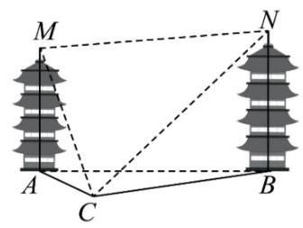

2.【2025.12 长宁高三一模 11】如图,两塔的塔尖分别为 $M,N$ ，塔底分别为 $A,B$ ，塔身 $MA,NB$ 均垂直水平面 $ABC$ . 已测得 $C$ 与 $A,B$ 的距离，4 名同学分别测得如下 4 组数据:
① $∠MCA,∠NCB,∠ACB$ ； ② $∠MCA,∠ACB,∠MCN$ ；
③ $∠MCA,∠NCB,∠MCN$ ； ④ $∠MCA,∠ACB,∠NCA$ .
其中不能唯一确定 $M,N$ 之间距离的数据的序号有_____.
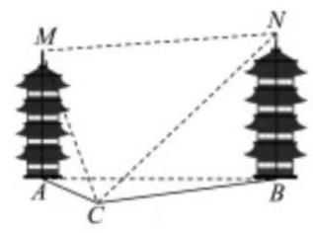

3.【2025.12 黄浦高三一模 11】如图, 在一块空地上有四棵树, 若把它们所在的位置看成点,则这四个点 $A,B,C,D$ 恰好是一个平行四边形的四个顶点,且 $AB=40$ 米, $BC=30$ 米, $∠BAD={60}^{∘}$ ,现要用挡板围出一个形状为矩形的展览区 $EFGH$ ,使得其边 $EF,FG,GH,HE$ 分别经过点 $A,B,C,D$ ，则该展览区的最大面积约为_____平方米(精确到 1 平方米) .
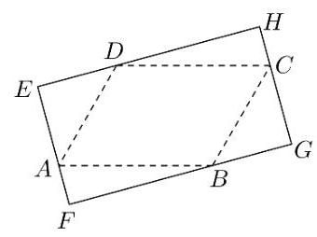

4.【2025.12 徐汇高三一模 11】某城市核心区域可看作一个平面,市中心为点 $O$ ,城市有两个交通枢纽站点 $A,B$ ，其中站点 $A$ 在市中心 $O$ 的正东方向，距离 $O$ 点 4 公里，站点 $B$ 在市中心 $O$ 的正北方向，距离 $O$ 点也是 4 公里. 为了动态调整交通信号，相关部门计划在距离中心 $O$ 点 2 公里的位置，设置一个移动数据采集点 $C$ ，通过监测 $∠ACB$ 的大小来优化信号. 当 $∠ACB$ 最大时， $sin∠ACB=$ _____. (结果精确到 0.01)
5.【2025.12 金山高三一模 11】上海护珠塔, 俗称斜塔, 始建于北宋元丰年间(1078~1085 年), 是世界上倾斜程度最大的佛塔之一, 其倾斜角 (塔身所在直线与铅垂线的夹角) 超过意大利比萨斜塔. 如图, 护珠塔前有一条笔直的山路, 山路所在直线与水平面夹角为 ${34}^{∘}$ . 康同学为了测量护珠塔的倾斜程度,实施如下方案: 从塔底 $A$ 沿着山路往下走至 $B$ ,此时测得 $AB$ 长度为 10 米,观察塔顶 $D$ 的仰角 (视线与水平面的夹角) 为 ${76}^{∘}$ ,继续往下走至 $C$ , 测得 $AC$ 长度为 25.9 米,观察塔顶 $D$ 的仰角为 ${60}^{∘}$ . 根据康同学的数据,可得该塔的倾斜角为_____. (精确到 ${0.1}^{∘}$ )
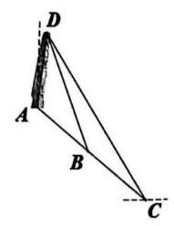

6.【2025.12 闵行高三一模 11】草坪上有一个带有围栏的边长为 $30 m$ 的正三角形活动区域 $ABC$ ,点 $P$ 在边 $BC$ 上,且 $\left|PB\right|=2\left|PC\right|$ ,小闵同学在该区域玩耍,他在 $P$ 处放置了一个手电筒,若手电筒发出的光线张角 (任两条光线的最大夹角) 为 ${60}^{∘}$ ,则手电筒在 $ABC$ 内部所能照射到的地面的最大面积为_____ $m^{2}$ .
7.【2025.12 奉贤高三一模 12】运动员关心的是在足球场上的哪些位置射门命中的角度较大. 在真实的射门过程中, 我们做一些假定:
(1)将足球看成一个质点;
(2)接近球门时，足球运动的轨迹与地面平行；
(3)射门时，足球与球门之间无防守员；
(4)足球场平面图是一个矩形;
(5)标准足球场的长度为 105 米，宽度为 68 米，球门的宽度为 7.32 米；
如图,以线段 $AB$ 所在直线为 $y$ 轴,以线段 $AB$ 的垂直平分线为 $x$ 轴建立平面直角坐标系, $O$ 是球门中心,两门柱位置分别为点 $A\text{ 、 }B$ ,两个角球点为 $C\text{ 、 }D,EF$ 是半场分界线.
对于区域 $CDEF$ 内,射门点 $P\left(x,y\right)$ ,
对于每一个确定的横坐标 $x$ ,可以找到唯一的 $y$ ,可以证明横坐标不变时, $y=0$ 时, $∠APB$ 最大. 此时,点 $P$ 在 $x$ 轴上是最佳射门点.
对于每一个确定的纵坐标 $y\left(3.66<y<34\right)$ ,同样可以找到唯一的 $x$ ,当 $x=$ _____时, $∠APB$ 最大. 此时,点 $P$ 是最佳射门点.
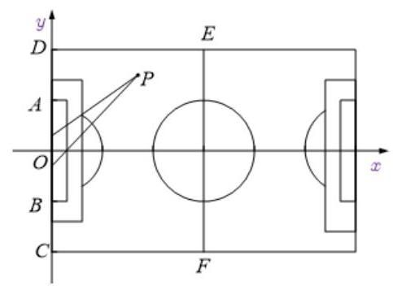

8.【2025.12 青浦高三一模 16】如图所示,水平地面上插有两根杆子 $AB$ 和 $CD,AB$ 所在直线垂直于地面且 $AB=2$ 米, $CD$ 所在直线与地面斜交. 小明有一把卷尺. 他在某时刻分别测出杆子 $AB$ 和 $CD$ 在阳光下影子的长度,称为一次操作. 小明可以在白天除正午外的不同时刻进行多次操作. 假设阳光为平行光,正午时分 $AB$ 的影子长度为 0 . 则下列说法正确的是 ( ).
A. 为求出 $CD$ 的长度,小明至少需要进行 2 次操作
B. 为求出 $CD$ 的长度,小明至少需要进行 3 次操作
C. 为求出 $CD$ 的长度,小明至少需要进行 4 次操作
D. 无论进行多少次操作,小明都不能求出 $CD$ 的长度
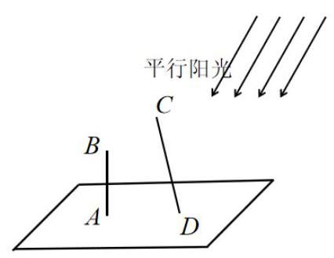

9.【2025.12 嘉定高三一模 21】图 1 为转角过道的地面平面示意图. 该过道由两条直道连接形成转角, 由水平平坦的地面与垂直于地面的墙面共同围成, 两端延伸至足够远处, 且高度充足.其中, $QA\text{ 、 }QB$ 构成地面上过道的一侧边界, $∠AQB={120}^{∘}$ ; 地面上过道的另一侧边界,则分别与 $QA\text{ 、 }QB$ 平行,且交于点 $P$ .过道两侧平行墙面之间的距离均为 3 米.
(1)如图 2，在地面有一圆，该圆与 $QA\text{ 、 }QB$ 均相切，且过点 $P$ . 求此圆的半径:
(2)如图 3，有一根长度为 $y$ 米的无粗细木棒 $MN$ 紧贴地面，端点 $N$ 沿 $QB$ 移动，另一端点 $M$ 沿 $AQ$ 移动. 当木棒 $MN$ 触碰到点 $P$ 时, $∠QMN=x$ (弧度),求 $y$ 关于 $x$ 的函数关系及 $y$ 的最小值;
(3)如图 4，某长方体家具的底面为长方形 $EFGH$ ，其宽为 1 米，长为 10 米(因过道高度足够， 无需考虑家具高度).现将底面 EFGH 紧贴地面移动，判断该家具能否顺利通过此转角过道，并说明理由.

13.2 函数模型
1.【2025.12 松江高三一模 11】某社区为扩大居民的活动区域，计划将社区内原有的半径为 $10 m$ 的圆形花坛扩建成一个矩形花园. 若要求扩建前的圆与扩建后矩形的两邻边和一条对角线都相切，则矩形花园占地面积的最小值为_____(结果精确到 $1{ m}^{2}$ ).
2.【2025.12 虹口高三一模 10】小虹同学要在边长为 10 的正方形纸片 $RSNM$ 上剪出一个等腰梯形 $ABCD$ 的图案,如图所示,腰 $AB,CD$ 与正方形内的抛物线 $Γ$ 分别相切于 $E,F$ 两点, 其中 $Γ$ 的顶点 $O$ 为 $RM$ 的中点. 若当点 $E$ 到 $RM$ 的距离为 4.5 时, $EF=6$ ,则当等腰梯形 $ABCD$ 的面积取到最小值时， $EF=$ _____(结果保留 2 位小数).
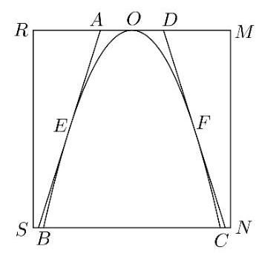

3.【2025.12 宝山高三一模 19】如图,摩天轮上一点 $P$ 距离地面的高度 $y\left(m\right)$ 关于时间 $t\left(min\right)$ 的函数表达式为: $y=Asin\left(ωt+φ\right)+b,\left(A>0,ω>0,\left|φ\right|≤π\right)$ . 已知摩天轮的半径为 $30 m$ ,其中心点 $O$ 距地面 $40 m$ ,摩天轮以每 12 分钟转一圈的方式做匀速转动,而点 $P$ 的超始位置在摩天轮的最低点处.
(1)根据条件具体写出 $y$ 关于 $t$ 的函数表达式;
(2)在摩天轮转动的一圈内，点 $P$ 有多长时间距离地面超过 $55m$ ？
